
BỘ GIÁO DỤC VÀ ĐÀO TẠO
TRƯỜNG ĐẠI HỌC THÀNH ĐÔNG
----------o0o----------


BÁO CÁO CHUYÊN ĐỀ PHÁT TRIỂN ỨNG DỤNG TRÊN NỀN WEB
XÂY DỰNG WEBSITE PETSHOP QUẢN LÝ
VÀ CHĂM SÓC THÚ CƯNG

Giảng viên hướng dẫn : ThS. Phạm Thị Hường
Sinh viên thực hiện : Chu Thúy Huệ
Nguyễn Minh Tuấn
Ngành : Công nghệ thông tin
Hải Phòng - 2026
- - - – 2026

LỜI CẢM ƠN
Để hoàn thành báo cáo chuyên đề Phát triển ứng dụng Web cho "Hệ thống quản lý và vận hành Cửa hàng chăm sóc thú cưng PETSHOP", nhóm chúng em đã nhận được rất nhiều sự quan tâm, giúp đỡ và tạo điều kiện thuận lợi từ phía Nhà trường cũng như các thầy cô giáo.
Lời đầu tiên, nhóm chúng em xin gửi lời cảm ơn chân thành và sâu sắc nhất đến giảng viên hướng dẫn – ThS. Phạm Thị Hường. Trong suốt quá trình thực hiện chuyên đề, Cô đã dành nhiều thời gian quý báu để định hướng, chỉ dẫn tận tình và đưa ra những góp ý chuyên môn sát thực. Những bài học từ Cô không chỉ giúp chúng em áp dụng thành công mô hình phát triển theo vòng lặp ngắn, tối ưu hóa mã nguồn hệ thống, mà còn định hình tư duy giải quyết bài toán thực tế một cách
bài bản.
Chúng em cũng xin gửi lời tri ân tới toàn thể các thầy cô giáo trong Khoa Công nghệ Thông tin – Trường Đại học Thành Đông. Cảm ơn các thầy cô đã truyền đạt những kiến thức nền tảng vững chắc và tạo môi trường học tập hiện đại, giúp chúng em có đủ hành trang để triển khai một dự án mang tính thực tiễn cao, hướng đến khả năng vận hành ổn định cho các cửa hàng thú cưng quy mô vừa và nhỏ.
Dự án PETSHOP này là kết quả của sự nỗ lực kết hợp chặt chẽ giữa lý thuyết và thực hành. Nhóm chúng em đã bám sát luồng nghiệp vụ thực tế để xây dựng hệ thống từ khâu xác định yêu cầu, thiết kế dữ liệu, hiện thực chức năng đến kiểm thử nghiêm ngặt; đồng thời luôn tối ưu trải nghiệm người dùng (UX/UI) và đảm bảo tính nhất quán dữ liệu giữa các module (đặt lịch, đơn hàng, tồn kho).
Cuối cùng, dù đã cố gắng hoàn thiện sản phẩm một cách chỉn chu nhất và đã tính đến các phương án mở rộng trong tương lai (tích hợp thanh toán, báo cáo thông minh, đa chi nhánh), nhưng do kiến thức và kinh nghiệm thực tế còn hạn chế, báo cáo khó tránh khỏi những thiếu sót nhất định. Nhóm chúng em rất mong nhận được những nhận xét, đóng góp quý báu từ quý thầy cô trong Hội đồng để sản phẩm và kiến thức của chúng em ngày càng hoàn thiện hơn.
Chúng em xin chân thành cảm ơn./.

MỤC LỤC
LỜI CẢM ƠN i
DANH MỤC BẢNG BIỂU VÀ SƠ ĐỒ HÌNH iv
DANH MỤC CỤM TỪ VIẾT TẮT vi
MỞ ĐẦU 1
1. Lý do chọn đề tài 1
2. Mục tiêu nghiên cứu 2
3. Đối tượng và phạm vi nghiên cứu 2
4. Phương pháp thực hiện 2
5. Kết cấu của báo cáo chuyên đề 3
CHƯƠNG 1. CƠ SỞ LÝ THUYẾT 4
1.1. Tổng quan về phát triển ứng dụng trên nền web 4
1.2. Mô hình lập trình dự án web 4
1.3. Công nghệ sử dụng trong dự án PETSHOP 9
1.3.1. Mô hình Client - Server 9
1.3.2. Mô hình MVC 10
1.3.3. Một số công nghệ và công cụ sử dụng 13
1.4. Quản lý và các nguyên tắc bảo mật cơ bản 14
1.5. Thiết kế trải nghiệm người dùng cho hệ thống dịch vụ 15
CHƯƠNG 2. PHÂN TÍCH, THIẾT KẾ VÀ XÂY DỰNG HỆ THỐNG PETSHOP 17
2.1. Bài toán nghiệp vụ và yêu cầu hệ thống 17
2.2. Phân tích vai trò người dùng và luồng xử lý 18
2.2.1. Phân tích vai trò người dùng (Actors) 18
2.2.2. Luồng xử lý nghiệp vụ cốt lõi (Workflows) 19
2.2.3. Ý nghĩa đối với mô hình phát triển 20
2.3. Thiết kế cơ sở dữ liệu petshop_db 20
2.3.1. Cấu trúc và vai trò các bảng trong cơ sở dữ liệu 21
2.3.2. Cơ chế bảo đảm tính toàn vẹn và kết nối thực thể 24
2.3.3. Ràng buộc dữ liệu và chiến lược lưu trữ 25
2.4. Mã nguồn tiêu biểu và phân tích kỹ thuật 25
2.4.1.Trợ lý Bác sĩ AI tư vấn sức khỏe thú cưng 25
2.4.2.Phân quyền đăng nhập 27
2.4.3. Đặt lịch hẹn dịch vụ 28
2.6. Tích hợp AI Doctor và chatbot Pawsy 30
2.6.1. Mục tiêu và kiến trúc xử lý 30
2.6.2. Các phân hệ chức năng chính 31
2.6.3. Lưu trữ dữ liệu, Giới hạn và Hướng nâng cấp 31
2.7. Quản trị vận hành: POS, tồn kho, nhân sự 32
2.7.1. Chức năng vận hành cốt lõi 32
2.7.2. Tổng quan các module nội bộ 32
CHƯƠNG 3. CÀI ĐẶT, KIỂM THỬ, ĐÁNH GIÁ HỆ THỐNG 34
3.1. Môi trường cài đặt và cấu hình triển khai 34
3.2. Quy trình cài đặt chi tiết 34
3.3. Kiểm thử chức năng theo vai trò 35
3.4. Kiểm thử dữ liệu đầu vào và xử lý ngoại lệ 37
3.5. Đánh giá kết quả đạt được 40
3.6. Chương trình hiển thị 41
3.7. Hạn chế và hướng phát triển 52
3.7.1. Hạn chế hiện tại 52
3.7.2. Hướng phát triển trong giai đoạn tiếp theo 52
KẾT LUẬN 54
TÀI LIỆU THAM KHẢO 55

DANH MỤC BẢNG BIỂU VÀ SƠ ĐỒ HÌNH
Bảng 1.1. Mô tả chi tiết các luồng xử lý chức năng hệ thống 10
Bảng 1.2. Nhóm công nghệ và công cụ sử dụng trong chuyên đề PETSHOP 13
Bảng 1.3. Nhóm công nghệ và vai trò sử dụng trong hệ thống PETSHOP 16
Bảng 2.1. Cấu trúc và vai trò các bảng trong cơ sở dữ liệu PETSHOP 21
Bảng 2.2. Các module vận hành nội bộ trong hệ thống PETSHOP 33
Bảng 3.1. Quy trình cài đặt và chạy thử sản phẩm PETSHOP 34
Bảng 3.2. Kịch bản kiểm thử chức năng theo vai trò 35
Bảng 3.3. Kiểm thử dữ liệu đầu vào và xử lý ngoại lệ 38

Hình 1.1. Mô hình MVC 5
Hình 1.2. Mô hình tuần tự luồng thông tin của một http request 6
Hình 1.3. Sơ đồ cơ chế hoạt động Client - Server trong hệ thống PETSHOP 9
Hình 2.2. Sơ đồ Luồng dữ liệu tổng quát 31
Hình 3.1. Giao diện trang chủ PETSHOP 41
Hình 3.2. Giao diện dịch vụ hiển thị ở trang chủ PETSHOP 41
Hình 3.3. Giao diện giới thiệu tính năng Bác sĩ AI ở trang chủ của PETSHOP 41
Hình 3.4. Giao diện hỗ trợ khách hàng ở trang chủ của PETSHOP 42
Hình 3.5. Giao diện chân trang (Footer) của website PETSHOP 42
Hình 3.6. Giao diện danh mục và chi tiết sản phẩm PETSHOP 42
Hình 3.7. Giao diện trang danh mục dịch vụ 43
Hình 3.8. Giao diện chức năng Trợ lý ảo AI Doctor phân tích triệu chứng sức khỏe 43
Hình 3.9. Giao diện liên hệ của PETSHOP 43
Hình 3.10. Giao diện trang tổng quan hệ thống Admin của PETSHOP 44
Hình 3.11. Giao diện quản lý sản phẩm (Admin) của PETSHOP 44
Hình 3.12. Giao diện phân hệ Quản lý Đơn hàng 44
Hình 3.13. Giao diện Điều phối Lịch hẹn Dịch vụ của PETSHOP 45
Hình 3.14. Giao diện Lịch sử Thanh toán của PETSHOP 45
Hình 3.15. Giao diện Quản lý Khách hàng 45
Hình 3.16. Giao diện Cấu hình Ưu đãi Hội viên 46
Hình 3.17. Giao diện Quản lý Hồ sơ Nhân sự 46
Hình 3.18. Giao diện Nhật ký Hành vi Hệ thống 46
Hình 3.19. Giao diện Bảng Tổng Hợp Chấm Công 47
Hình 3.20. Giao diện Báo cáo Bảng lương Nhân viên 47
Hình 3.21. Giao diện Báo cáo năng suất cá nhân của nhân viên 47
Hình 3.22. Giao diện POS bán hàng dành cho thu ngân của PETSHOP 48
Hình 3.23. Giao diện quản lý đơn hàng của PETSHOP 48
Hình 3.24. Giao diện quản lý Danh mục dịch vụ của PETSHOP 48
Hình 3.25. Giao diện quản lý lịch đặt dịch vụ của PETSHOP 49
Hình 3.26. Giao diện Lịch sử thanh toán của PETSHOP 49
Hình 3.27. Giao diện quản lý trông giữ của PETSHOP 49
Hình 3.28. Giao diện quản lý nhân sự của PETSHOP 50
Hình 3.29. Giao diện quản lý hộp thư liên hệ của PETSHOP 50
Hình 3.30. Giao diện quản lý nhật ký hành vi hệ của PETSHOP 50
Hình 3.31. Giao diện quản lý kho hàng của PETSHOP 51
Hình 3.32. Giao diện quản lý chấm công của PETSHOP 51
Hình 3.33. Giao diện quản lý tổng hợp chấm công của PETSHOP 51
Hình 3.34. Giao diện quản lý bảng lương nhân viên của PETSHOP 52

DANH MỤC CỤM TỪ VIẾT TẮT
Từ viết tắt | Thuật ngữ đầy đủ (Tiếng Anh) | Diễn giải ý nghĩa / Vai trò  nghiệp vụ
MVC | Model - View - Controller | Kiến trúc phân lớp mã nguồn sử dụng trong dự án PETSHOP để tách biệt giữa Dữ liệu (Model), Giao diện (View) và Logic điều hướng (Controller).
POS | Point of Sale | Hệ thống quản lý bán hàng tại quầy dành cho nhân viên thu ngân (cashier) lên đơn trực tiếp cho khách và in hóa đơn.
UI | User Interface | Giao diện người dùng, phần đồ họa hiển thị ngoài trình duyệt (Frontend).
UX | User Experience | Trải nghiệm người dùng, cách thức bố trí luồng tương tác và điều hướng ngắn gọn để người dùng thao tác nhanh nhất.
DBMS | Database Management System | Hệ quản trị cơ sở dữ liệu (trong dự án này là hệ quản trị cơ sở dữ liệu quan hệ MySQL).
API | Application Programming Interface | Giao diện lập trình ứng dụng, cụ thể là cổng kết nối API của OpenRouter để truyền dữ liệu và nhận phản hồi từ mô hình trí tuệ nhân tạo AI Doctor.
SMEs | Small and Medium-sized Enterprises | Các doanh nghiệp, cửa hàng có quy mô vừa và nhỏ (phân khúc khách hàng mục tiêu mà hệ thống PETSHOP hướng tới phục vụ).
CRM | Customer Relationship Management | Quản trị quan hệ khách hàng (áp dụng trong phân hệ quản lý thông tin khách hàng, tích điểm chi tiêu và cấu hình phân hạng thành viên).
PK | Primary Key | Khóa chính, trường dữ liệu số nguyên tự tăng id dùng để định danh duy nhất cho từng bản ghi trong các bảng cơ sở dữ liệu.
FK | Foreign Key | Khóa ngoại, các trường dữ liệu dùng để thiết lập mối quan hệ liên kết và ràng buộc thực thể giữa các bảng với nhau (ví dụ: customer_id, product_id).
SĐT | Số điện thoại | Thuộc tính thông tin liên lạc của khách hàng trong hệ thống.
CCCD | Căn cước công dân | Thuộc tính mã số định danh cá nhân lưu trữ trong hồ sơ nhân sự nội bộ.
CSDL | Cơ sở dữ liệu | Hệ thống lưu trữ tập trung dữ liệu petshop_db cấu trúc quan hệ.
AJAX | Asynchronous JavaScript and XML | Công nghệ gửi và nhận dữ liệu bất đồng bộ với máy chủ, giúp cập nhật một phần giao diện (như khung chat AI hoặc giỏ hàng) mà không cần tải lại toàn bộ trang web.
URL | Uniform Resource Locator | Đường dẫn định vị tài nguyên trên môi trường mạng Internet (ví dụ luồng route: http://localhost/PETSHOP/).
JSON | JavaScript Object Notation | Định dạng chuỗi văn bản gọn nhẹ dùng để trao đổi dữ liệu giữa Client, Server và các API bên thứ ba như OpenRouter.
CI/CD | Continuous Integration / Continuous Deployment | Quy trình tích hợp liên tục và triển khai liên tục, một hướng nâng cấp mã nguồn tự động được đề xuất cho giai đoạn tiếp theo của  dự án.

MỞ ĐẦU

1. Lý do chọn đề tài
Trong xu thế hội nhập kinh tế và sự phát triển mạnh mẽ của cuộc cách mạng công nghiệp lần thứ tư, chuyển đổi số không còn là một lựa chọn mang tính chiến lược mà đã trở thành điều kiện tiên quyết để doanh nghiệp tồn tại và phát triển. Tại Việt Nam, ngành dịch vụ và thương mại dành cho thú cưng (Pet Care Industry) đang chứng kiến sự bùng nổ mạnh mẽ do sự thay đổi trong lối sống và nhu cầu chi tiêu của người dân. Tuy nhiên, khảo sát thực tế cho thấy phần lớn các mô hình kinh doanh dịch vụ thú cưng có quy mô vừa và nhỏ (SMEs) hiện nay vẫn đang vận hành một cách rời rạc, thủ công. Việc ghi chép sổ sách, sử dụng các công cụ bảng tính đơn giản như Excel để quản lý đồng thời cả hàng hóa, lịch hẹn dịch vụ spa, hồ sơ y tế của thú cưng và doanh thu đã bộc lộ nhiều hạn chế nghiêm trọng. Tình trạng mất mát dữ liệu, trùng lặp lịch hẹn, sai lệch tồn kho trong giờ cao điểm xảy ra thường xuyên, làm suy giảm uy tín của cửa hàng và trực tiếp ảnh hưởng đến trải nghiệm của khách hàng.
Trước thực trạng đó, nhu cầu về một nền tảng quản trị tích hợp, chuyên biệt cho ngành thú cưng là cực kỳ cấp thiết. Xuất phát từ bài toán thực tế này, đề tài chọn hướng tiếp cận thực tiễn, tập trung nghiên cứu, xây dựng và vận hành hệ thống PETSHOP. Đây là một nền tảng web tích hợp, được thiết kế nhằm mục đích phản ánh chính xác các luồng nghiệp vụ đặc thù trong ngành, giúp doanh nghiệp tự động hóa các quy trình, tối ưu hóa năng suất nhân sự và giảm thiểu tối đa các thao tác thủ công dễ gây sai sót.
Với vai trò là một báo cáo chuyên đề môn Phát triển ứng dụng trên nền web, nghiên cứu này được định hướng theo mô hình học thuật ứng dụng. Tác giả không tập trung vào việc liệt kê lý thuyết công nghệ một cách sáo rỗng hay mô tả hệ thống mang tính bề nổi, mà đi sâu vào việc giải quyết sự liên kết chặt chẽ giữa quyết định kỹ thuật và yêu cầu nghiệp vụ thực tế. Toàn bộ nội dung phân tích trong tài liệu đều bám sát vào kiến trúc và mã nguồn hiện có của hệ thống PETSHOP. Mỗi bài toán nghiệp vụ đưa ra đều được cấu trúc rõ ràng: mô tả trực trạng vấn đề, đề xuất phương án giải quyết kỹ thuật, phân tích ưu nhược điểm của giải pháp và đưa ra minh chứng triển khai bằng mã nguồn cụ thể.
Nhờ cách tiếp cận nghiêm túc và thực tế này, báo cáo chuyên đề không chỉ dừng lại ở mức độ một sản phẩm nộp học phần để hoàn thành chương trình đào tạo tại Nhà trường, mà còn có giá trị ứng dụng cao trong thực tiễn. Tài liệu có cấu trúc hoàn chỉnh, rõ ràng, hoàn toàn có thể sử dụng như một cẩm nang hướng dẫn kỹ thuật và tài liệu bàn giao hệ thống khi cửa hàng có nhu cầu tiếp nhận, vận hành hoặc tiếp tục phát triển mở rộng mã nguồn trong tương lai.

2. Mục tiêu nghiên cứu
- Mục tiêu tối ưu vận hành: Hiện thực hóa các chức năng cốt lõi của cửa hàng thú cưng (tạo đơn hàng, đặt lịch dịch vụ, cập nhật tồn kho, chuyển trạng thái nghiệp vụ) vận hành ổn định trong môi trường thực tế.
- Mục tiêu kỹ thuật dữ liệu: Đảm bảo nguyên tắc xuyên suốt về tính nhất quán dữ liệu giữa các module thông qua việc thiết lập các cơ chế kiểm tra dữ liệu đầu vào nghiêm ngặt ở tầng ứng dụng trước khi ghi nhận vào cơ sở dữ liệu.
- Mục tiêu trải nghiệm người dùng (UX/UI): Xây dựng giao diện với bố cục rõ ràng, điều hướng ngắn gọn và hệ thống thông báo trạng thái dễ hiểu, đáp ứng tiêu chuẩn xử lý tác vụ nhanh của nhân sự và khách hàng phổ thông trong giờ cao điểm.

3. Đối tượng và phạm vi nghiên cứu
Đối tượng nghiên cứu: Quy trình phát triển ứng dụng web, các luồng nghiệp vụ đặc thù của ngành dịch vụ thú cưng và giải pháp đồng bộ dữ liệu hệ thống.
Phạm vi nghiên cứu:
- Phạm vi ứng dụng: Tập trung vào khả năng vận hành ổn định cho các cửa hàng thú cưng có quy mô vừa và nhỏ.
- Phạm vi phân tích: Đánh giá sâu luồng xử lý từ thiết kế ban đầu đến kết quả kiểm thử thực tế; đồng thời phân tích định hướng mở rộng hệ thống trong tương lai (tích hợp cổng thanh toán trực tuyến, báo cáo thông minh, đồng bộ đa chi nhánh và phát triển ứng dụng di động trên cùng một nền tảng dữ liệu hiện tại).

4. Phương pháp thực hiện
Đề tài áp dụng phương pháp nghiên cứu học thuật ứng dụng kết hợp với mô hình phát triển phần mềm theo vòng lặp ngắn, bao gồm các giai đoạn tuần hoàn:
- Xác định yêu cầu: Khảo sát nghiệp vụ thực tế của cửa hàng thú cưng.
- Thiết kế dữ liệu và giao diện: Tối ưu luồng đi của dữ liệu và sơ đồ tương tác người dùng.
- Hiện thực chức năng: Triển khai lập trình bám sát kiến trúc hệ thống.
- Kiểm thử và hiệu chỉnh: Đưa hệ thống vào vận hành thử nghiệm để phát hiện lỗi sớm, từ đó hiệu chỉnh kịp thời, giúp giảm thiểu tối đa các rủi ro tích lũy trong giai đoạn cuối của dự án.

5. Kết cấu của báo cáo chuyên đề
Nội dung báo cáo được tổ chức logic nhằm thể hiện rõ ràng từ lý thuyết đến minh chứng mã nguồn thực tế, bao gồm các phần chính:
- Chương 1: Cơ sở lý thuyết và công nghệ sử dụng: Hệ thống hóa nền tảng lý thuyết phục vụ đề tài, mô hình client-server, kiến trúc MVC, các công nghệ thực tế áp dụng trong PETSHOP và nguyên tắc bảo mật cơ bản.
- Chương 2: Phân tích, thiết kế và xây dựng hệ thống PETSHOP: Trình bày bài toán nghiệp vụ, thiết kế chức năng, thiết kế cơ sở dữ liệu petshop_db, tổ chức module, phân tích mã nguồn tiêu biểu và tích hợp AI Doctor/chatbot Pawsy.
- Chương 3: Cài đặt, kiểm thử, đánh giá và hướng phát triển: Mô tả môi trường triển khai, quy trình cài đặt, kiểm thử theo vai trò, kiểm thử dữ liệu đầu vào - ngoại lệ, đánh giá kết quả đạt được và đề xuất hướng nâng cấp.

CHƯƠNG 1. CƠ SỞ LÝ THUYẾT

1.1. Tổng quan về phát triển ứng dụng trên nền web
Phát triển ứng dụng trên nền web (Web Application Development) là quá trình nghiên cứu, thiết kế và lập trình các phần mềm ứng dụng lưu trữ tập trung trên máy chủ (Web Server). Khác với các trang web tĩnh truyền thống chỉ hiển thị thông tin một chiều, ứng dụng web hiện đại là một hệ thống động, cho phép người dùng cuối truy cập và tương tác hai chiều thông qua các trình duyệt web tiêu chuẩn (Google Chrome, Microsoft Edge, Safari...) dựa trên môi trường mạng Internet.

1.2. Mô hình lập trình dự án web
Đối với các dự án web, các nhà cung cấp dịch vụ máy chủ web sẽ thực hiện các yêu cầu liên quan đến kiến trúc ứng dụng web để cài đặt ứng dụng web lên máy chủ. Đối với các nhà quản trị dự án, lập trình viên,... họ quan tâm đến mô hình lập trình của dự án web để triển khai thực hiện.
Trong quá trình thực hiện dự án web, các lập trình viên thường xây dựng và bố cục các tệp, mã lệnh theo một cấu trúc nào đó. Các cấu trúc đó được gọi là mô hình lập trình hay kiến trúc lập trình. Sau đây là một số mô hình lập trình phổ biến.
a. Mô hình Module hóa
Đây là dạng mô hình cơ bản nhất và được sử dụng trong hầu hết các ứng dụng web và trong các mô hình lập trình khác. Trong mô hình này các mã lệnh thực hiện các chức năng nào đó được chia thành các file riêng biệt để sử dụng khi cần, trách việc phải viết lại mã lệnh.
Ví dụ, trong thiết kế giao diện thường tách các đoạn mã cho phần Header, Footer, Main,... thành các file riêng để nhúng (include) trở lại khi sử dụng. Trong lập trình xử lý thường tách mã xử lý cơ sở dữ liệu (mã kết nối, chọn cơ sở dữ liệu ...) thành file riêng,...
b. Mô hình Function hóa
Mô hình Function hóa là nâng cấp của mô hình module hóa, trong đó các file xử lý các chức năng được tổ chức lập trình thành các hàm (function) và gọi hàm khi sử dụng. Mô hình này rất phù hợp với các dự án nhỏ, dễ lập trình và kiểm soát.
c. Mô hình Class hóa
Mô hình Class hóa là nâng cấp mô hình function thành class, lập trình viên đã tổ chức các file chức năng thành file chứa các class để tận dụng lợi thế của lập trình hướng đối tượng. Thường mô hình class được tổ chức trong file tương tác cơ sở dữ liệu bao gồm các hàm kết nối, chọn cơ sở dữ liệu, thực thi câu truy vấn,... Mô hình này rất phù hợp với các dự án vừa và nhỏ, dễ lập trình, kiểm soát và phát triển dự án.
d. Mô hình MVC
MVC là từ viết tắt của 3 thuật ngữ: Model – View – Controller. Mô hình MVC được ứng dụng phổ biến trong kỹ thuật phần mềm, đặc biệt là lập trình web. Mô hình MVC được chia thành 3 phần, mỗi thành phần sẽ đảm nhận một nhiệm vụ riêng biệt và hoạt động độc lập với các thành phần khác.
- Model: Có nhiệm vụ thao tác với cơ sở dữ liệu, nghĩa là nó sẽ chứa tất cả các hàm, các phương thức truy vấn trực tiếp với dữ liệu. Controller sẽ thông qua các hàm, phương thức của Model để lấy dữ liệu rồi gửi cho View.
- View: Có nhiệm vụ tiếp nhận dữ liệu từ Controller và hiển thị nội dung sang các đoạn mã HTML, có thể hiểu View là thành phần giao diện.
- Controller: Đóng vai trò trung gian giữa Model và View. Nó có nhiệm vụ tiếp nhận yêu cầu từ client sau đó xử lý request, load model tương ứng và gửi data cho view tương ứng rồi trả kết quả về cho client.
3 bộ phận Model – View – Controller của mô hình MVC tương tác qua lại với nhau tạo thành một hình tam giác. Cách thức hoạt động và luồng thông tin của mô hình này có thể hiểu đơn giản như sau:
- Trình duyệt gửi một request lên server (1).
- Server nhận được request sẽ phân tích và gửi dữ liệu cho Controller dựa vào router điều hướng (2).
- Trong một số trường hợp thì Controller sẽ kết xuất (render) luôn ra View (một template được chuyển thành HTML) (6) và gửi trả về cho trình duyệt (7).
- Thông thường đối với các trang web động, Controller sẽ tương tác với một Model (3). Model đại diện cho một phần tử, chịu trách nhiệm giao tiếp với cơ sở dữ liệu (4), và trả kết quả cho Controller (5).
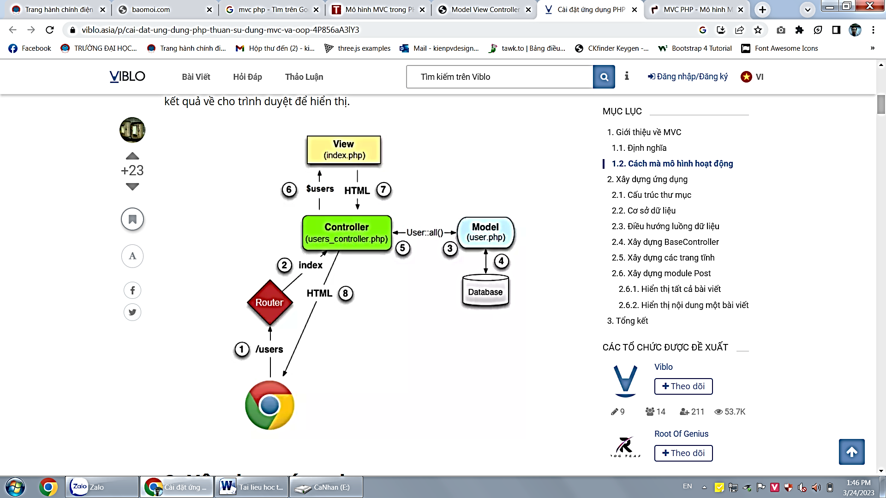
- Sau khi gọi Model, Controller sẽ render ra View với dữ liệu lấy được và trả kết quả về cho trình duyệt để hiển thị (8).

Hình 1.1. Mô hình MVC

Như vậy, qua mô hình hoạt động trên, ta có thể thấy phương thức xử lý các yêu cầu của người dùng được quyết định bởi Controller. Phương thức xử lý dữ liệu (logic nghiệp vụ) để hiển thị trên View thì được Model quyết định. Còn View thì chỉ có chức năng tiếp nhận yêu cầu người dùng và hiển thị dữ liệu cuối cùng.
Mô hình tuần tự sau sẽ mô tả luồng thông tin của một http request trong mô hình MVC.
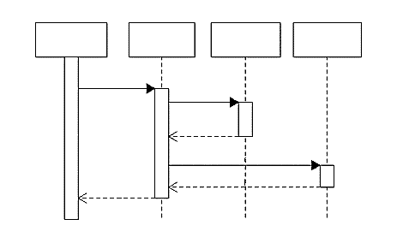
/Client
/Controller
/Model
/View
http Request
http Response
request Data
return Data
send Data retrieved from Model
Formated Output

Hình 1.2. Mô hình tuần tự luồng thông tin của một http request
* Ưu điểm
- Nhẹ, tiết kiệm băng thông: MVC không tiêu tốn nhiều viewstate nên rất tiết kiệm băng thông.
- Các thao tác gửi, nhận dữ liệu được diễn ra liên tục. Vì vậy ứng dụng hoạt động ổn định hơn.
- Có thể kiểm tra, phát hiện lỗi phần mềm dễ dàng.
- Phân tách các phần Model và View, thuận lợi cho việc lập trình.
- Mô hình có kết cấu đơn giản.
* Nhược điểm
- Khó thực hiện kiểm thử đơn vị (unit testing) do Controller và các API có sự liên hệ chặt chẽ với nhau.
- Controller và View có liên quan với nhau. Do đó, khi thay đổi ở View thì đồng nghĩa sẽ phải thay đổi ở Controller.
- Theo thời gian, Controller sẽ trở nên khó kiểm soát vì càng ngày càng có nhiều code được viết thêm vào.
- MVC chỉ thích hợp với các dự án lớn. Với các dự án nhỏ, mô hình này khá cồng kềnh và tốn nhiều thời gian trong việc trung chuyển dữ liệu.
Mặc dù có những hạn chế trên, so với những mô hình khác, MVC vẫn là sự lựa chọn hàng đầu cho lập trình ứng dụng nói chung và lập trình web nói riêng.
e. Mô hình MVP
MVP là một mô hình kiến trúc lập trình gần giống như MVC. MVP có nhiều điểm được kế thừa từ MVC nhưng Controller được thay bằng Presenter. Mô hình này gồm có 3 phần chính, bao gồm.
Model
Presenter
View
Model-change events
Update view
User events
Update model
Hình 1.3. Mô hình MVP
- Model: Giống như MVC, Model bao gồm các lớp mô tả logic nghiệp vụ (business logic), định nghĩa quy tắc nghiệp vụ (business rules) cho dữ liệu.
- View: Là thành phần mà người dùng có thể trực tiếp tương tác, gửi yêu cầu. View không bao gồm bất kỳ hoạt động xử lý logic nào.
- Presenter: Đóng vai trò như một bộ phận trung tâm. Bộ phận này sẽ nhận input của người dùng thông qua thành phần View, xử lý dữ liệu với sự giúp sức của Model và cuối cùng trả kết quả lại cho View. Presenter và View giao tiếp với nhau thông qua các interface.
Trong mô hình MVP, View là tầng duy nhất tương tác với người dùng (khác với MVC, cả 2 tầng View và Controller đều có thể ghi nhận tương tác). Luồng đi của thông tin trong mô hình này như sau:
- View nhận tương tác của người dùng. Sau đó, yêu cầu được truyền đến Presenter và xử lý thông qua Model.
- Khi Model thực hiện thay đổi, xử lý dữ liệu xong, Presenter lấy dữ liệu từ Model để truyền đến cho View.
Mô hình MVP có sự phân tách rõ ràng giữa Model và View. Mối liên kết duy nhất giữa View và Presenter là thông qua các dữ liệu. Trong MVP, View là bộ phận có chức năng ủy thác đầu vào cho Presenter. Mỗi View đều có một liên kết với Presenter tương ứng thông qua giao diện. Mô hình này thường được sử dụng khi không thể binding dữ liệu qua DataContext.
* Ưu điểm
- MVP có cấu trúc code rõ ràng hơn so với MVC nên khá dễ hiểu và dễ dùng.
- Dễ dàng để viết kiểm thử đơn vị cho Presenter vì nó hoạt động độc lập với View và không gắn với bất cứ API nào.
* Nhược điểm: Nhược điểm lớn nhất của mô hình MVP là theo thời gian, Presenter sẽ dần lớn lên do bị thêm các business logic rải rác. Người dùng sẽ rất khó để kiểm soát và chia nhỏ code khi Presenter đã quá lớn.
f. Mô hình MVVM
Là mô hình bao gồm các thành phần: Model, View và ViewModel. Mô hình này có khả năng ràng buộc dữ liệu giữa 2 thành phần của hệ thống là View và ViewModel. Đây là chức năng giúp tách biệt rõ ràng giữa giao diện của người dùng và ứng dụng một cách logic.
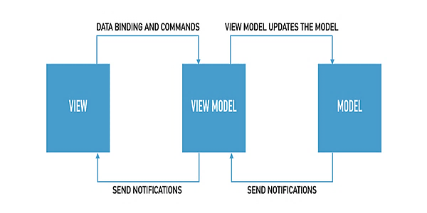
DATA BINDING AND COMMANDS
VIEW MODEL UPDATES THE MODEL
SEND NOTIFICATIONS
SEND NOTIFICATIONS
Hình 1.4. Mô hình MVVM
- Model: Giống như mô hình MVP và MVC, Model trong MVVM là bộ phận đại diện cho các tầng business logic, định nghĩa business rules cho dữ liệu.
- View: Đây là nơi cho phép người dùng tương tác, đưa ra yêu cầu.
- ViewModel: Đây là lớp trung gian giữa View và Model và xem như thành phần thay thế cho Controller trong mô hình MVC.
Ở mô hình MVVM, ViewModel là nơi thực hiện hầu hết tất cả các business logic, quản lý methods, properties khác để duy trì viewstate. Điều này đồng nghĩa với việc View trở thành một ánh xạ hiển thị trạng thái của ViewModel tại mọi thời điểm.
Lưu ý, trong MVVM, các tầng bên dưới sẽ không biết được thông tin, dữ liệu của tầng bên trên. Điều này giúp đem đến sự tách biệt rõ ràng giữa giao diện người dùng và ứng dụng logic.
* Ưu điểm: Người dùng có thể thực hiện unit testing dễ dàng do không phải phụ thuộc vào View. Khi test, không cần phải tạo giả lập như mô hình MVP mà chỉ cần xác nhận biến quan sát được (observable) thích hợp.
* Nhược điểm: MVVM có nhược điểm về khả năng duy trì. Khi gán biến và biểu thức vào View, các logic rải rác sẽ tăng dần theo thời gian. Điều này khiến việc kiểm soát và thêm code dần trở nên khó khăn hơn.

1.3. Công nghệ sử dụng trong dự án PETSHOP

1.3.1. Mô hình Client - Server
Mô hình Client - Server (Khách - Chủ) là kiến trúc nền tảng trong vận hành ứng dụng Web PETSHOP, hoạt động dựa trên cơ chế trao đổi Yêu cầu (Request) và Phản hồi (Response) liên tục qua môi trường mạng:
- Phía Client (Trình duyệt): Đóng vai trò là giao diện tương tác (Frontend) của khách hàng và nhân viên. Client gửi các yêu cầu thao tác từ người dùng đến máy chủ thông qua giao thức HTTP/HTTPS, sau đó tiếp nhận dữ liệu phản hồi (HTML/CSS/JS) để hiển thị thành giao diện trực quan.
- Phía Server (Máy chủ): Đóng vai trò xử lý logic phía sau (Backend). Máy chủ tiếp nhận yêu cầu, sử dụng ngôn ngữ PHP để xử lý logic nghiệp vụ, thực hiện các câu lệnh truy vấn (SQL) để đọc/ghi dữ liệu xuống hệ quản trị cơ sở dữ liệu MySQL và đóng gói kết quả trả về cho Client.
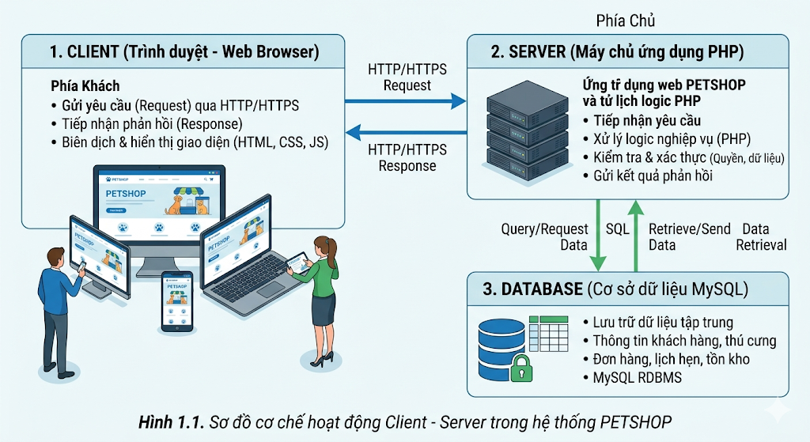

Hình 1.3. Sơ đồ cơ chế hoạt động Client - Server trong hệ thống PETSHOP
Cơ chế này giúp giải thích rõ luồng vận hành động của các chức năng trên hệ thống PETSHOP. Việc mô tả chi tiết dữ liệu đầu vào (Input), quá trình xử lý trung gian (Process) và kết quả đầu ra (Output) giúp làm rõ bản chất hệ thống và thể hiện sự am hiểu về quy trình phần mềm:

Bảng 1.1. Mô tả chi tiết các luồng xử lý chức năng hệ thống
Chức năng  thực tế | Dữ liệu đầu vào (Input) | Quá trình xử lý trung gian (Process) | Kết quả đầu ra (Output)
Truy xuất danh mục sản phẩm | Yêu cầu xem nhóm hàng (Ví dụ: Thức ăn thú cưng) từ Client. | Server tiếp nhận Gọi câu lệnh SELECT xuống MySQL để lấy danh sách sản phẩm còn tồn kho. | Trả về giao diện danh sách sản phẩm kèm giá, hình ảnh và nút "Mua ngay".
Gửi Form đặt lịch hẹn dịch  vụ Spa | Họ tên, SĐT, loại thú cưng, khung giờ và ngày hẹn dịch vụ. | Tầng ứng dụng kiểm tra tính hợp lệ Kiểm tra trùng lịch nhân sự Thực hiện lệnh INSERT ghi nhận vào MySQL. | Hiển thị thông báo "Đặt lịch thành công" và gửi tín hiệu cập nhật đến màn hình quản trị của nhân viên.
Quản trị nội dung & Cập nhật kho (Admin) | Tài khoản Admin; Số lượng tồn kho mới cần cập nhật. | Xác thực quyền Session Admin Thực thi lệnh UPDATE thay đổi số lượng tồn kho trong cơ sở dữ liệu MySQL. | Giao diện Backend hiển thị thông báo thành công; dữ liệu sản phẩm ngoài Frontend lập tức cập nhật theo.

1.3.2. Mô hình MVC
Trong dự án PETSHOP, mô hình MVC không chỉ là lý thuyết kiến trúc mà đã được áp dụng trực tiếp vào tổ chức mã nguồn và luồng xử lý thực tế. Việc tách Model - View - Controller giúp hệ thống rõ trách nhiệm từng lớp, giảm xung đột khi phát triển nhiều chức năng cùng lúc, đồng thời thuận lợi cho kiểm thử và nâng cấp.

a. Cách PETSHOP tổ chức MVC trong mã nguồn
Cấu trúc dự án chia rõ theo lớp:
- app/core: lớp lõi (App.php, Controller.php, Database.php)
- app/controllers: lớp xử lý request nghiệp vụ
- app/models: lớp truy xuất dữ liệu và quy tắc nghiệp vụ
- app/views: lớp giao diện hiển thị
- public/index.php: điểm vào hệ thống (entry point)
Luồng khởi động:
- Trình duyệt gọi URL, ví dụ http://localhost/PETSHOP/product/show/5.
- public/index.php khởi tạo app.
- App.php phân tích URL → xác định ProductController, method show, tham số 5.
- Controller gọi Model truy xuất dữ liệu từ MySQL.
- Controller truyền dữ liệu sang View để render HTML trả về trình duyệt.

b. Vai trò của Model trong PETSHOP
Model chịu trách nhiệm làm việc với cơ sở dữ liệu petshop_db và kiểm soát nghiệp vụ dữ liệu. Các model tiêu biểu:
- User: đăng ký, đăng nhập, lấy danh sách người dùng theo role, cập nhật
mật khẩu.
- Product: lấy danh sách sản phẩm, lọc/tìm kiếm, cập nhật tồn kho.
- Service: quản lý danh sách dịch vụ, giá, thời lượng.
- Order: tạo đơn hàng, lưu chi tiết đơn, cập nhật trạng thái.
- Appointment: tạo lịch hẹn, phân công nhân sự, cập nhật trạng thái/giá cuối.
- Attendance, Payroll: chấm công và quản lý bảng lương.
- AiAnalysis: lưu lịch sử tư vấn AI.
Điểm quan trọng:
- Model không hiển thị giao diện.
- Model tập trung vào dữ liệu và ràng buộc nghiệp vụ.
- Quan hệ dữ liệu được giữ nhất quán qua khóa ngoại (orders, order_items, appointments, users, pets...).

c. Vai trò của View trong PETSHOP
View hiển thị thông tin cho người dùng và được đặt trong app/views. Các nhóm view chính:
- Khu vực khách hàng: home, product, service, cart, order, ai.
- Khu vực quản trị: admin/* (dashboard, POS, sản phẩm, dịch vụ, đơn hàng,
nhân sự...).
- Thành phần dùng chung: inc/header.php, inc/footer.php.
Đặc điểm:
- View nhận dữ liệu đã xử lý từ Controller.
- View chỉ tập trung hiển thị và tương tác giao diện.
- View không truy vấn DB trực tiếp (giúp sạch kiến trúc và dễ bảo trì).

d. Vai trò của Controller trong PETSHOP
Controller là lớp điều phối trung tâm, nhận request và quyết định gọi model nào, view nào. Controller tiêu biểu:
- AuthController: đăng ký/đăng nhập/đăng xuất, tạo session, phân quyền.
- ProductController: danh sách sản phẩm, chi tiết sản phẩm.
- CartController: thêm/cập nhật/xóa giỏ hàng, checkout.
- OrderController: tạo đơn, xem lịch sử đơn, xử lý POS checkout.
- ServiceController: danh sách dịch vụ, đặt lịch.
- AiController: AI Doctor, chatbot Pawsy.
- AdminController: module quản trị tổng hợp (POS, sản phẩm, dịch vụ, nhân sự, báo cáo...).
Controller là nơi:
- Kiểm tra request (GET/POST).
- Validate dữ liệu đầu vào.
- Gọi model để xử lý.
- Điều hướng và trả view/json.

e. Ví dụ luồng MVC thực tế trong PETSHOP
Ví dụ 1: Mua hàng online
- User bấm “Thêm vào giỏ” tại View sản phẩm.
- CartController@add($id) nhận request.
- Controller gọi Product model kiểm tra sản phẩm tồn tại.
- Cập nhật session cart.
- Trả về View giỏ hàng.
- Khi checkout, OrderController@process() tạo orders + order_items, đồng thời trừ tồn.
Ví dụ 2: Đặt lịch dịch vụ
- User điền form đặt lịch ở View dịch vụ.
- ServiceController@book() nhận dữ liệu.
- Controller validate thông tin (dịch vụ, ngày giờ, thú cưng).
- Gọi Appointment model lưu appointments.
- Trả thông báo thành công và chuyển trang lịch sử/theo dõi.
Ví dụ 3: AI Doctor / Pawsy
- User nhập triệu chứng hoặc câu hỏi ở View AI/chat widget.
- AiController nhận nội dung, gọi API OpenRouter.
- Nhận phản hồi và trả lại giao diện.
- Nếu user đăng nhập thì lưu vào ai_analyses.

f. Lợi ích của MVC đối với đề tài PETSHOP
- Dễ tách chức năng theo module (bán hàng, dịch vụ, AI, nhân sự).
- Dễ phân công làm việc nhóm theo lớp (người làm view, người làm model, người làm controller).
- Dễ kiểm thử vì mỗi tầng có trách nhiệm riêng.
- Dễ mở rộng: thêm module mới ít ảnh hưởng code cũ.
- Giảm rủi ro khi chỉnh sửa vì không trộn lẫn giao diện với truy vấn dữ liệu.

g. Hạn chế và lưu ý khi áp dụng
- Nếu controller ôm quá nhiều logic sẽ dẫn đến “fat controller”, khó bảo trì.
- Nếu không thống nhất quy ước tên hàm/tên file, kiến trúc dễ rối khi dự
án lớn.
- Cần giữ nguyên tắc: View không truy vấn DB trực tiếp, Model không render giao diện.
Trong PETSHOP, hướng cải tiến là tách thêm lớp service nghiệp vụ cho các luồng lớn (đơn hàng, lịch hẹn, AI) để controller gọn hơn và dễ kiểm thử tự động.

1.3.3. Một số công nghệ và công cụ sử dụng
Để hoàn thành sản phẩm thực nghiệm PETSHOP, đề tài đã vận dụng sự kết hợp giữa các ngôn ngữ lập trình hiện đại, hệ quản trị cơ sở dữ liệu bền vững và các môi trường phát triển chuyên dụng. Các công nghệ và công cụ được sử dụng cụ thể như sau:

Bảng 1.2. Nhóm công nghệ và công cụ sử dụng trong chuyên đề PETSHOP
Nhóm | Công nghệ /  Công cụ | Mục đích sử dụng
Giao diện (Frontend) | HTML5, CSS3, JavaScript, Bootstrap | Xây dựng cấu trúc, định dạng thẩm mỹ, tạo bố cục đáp ứng (Responsive) và xử lý các tương tác động phía trình duyệt của khách hàng.
Xử lý (Backend) | PHP MVC | Vận hành theo mô hình Model-View-Controller. Xử lý luồng dữ liệu giữa cơ sở dữ liệu và giao diện, bảo đảm tính nhất quán dữ liệu và phân lớp mã nguồn  sạch sẽ.
Cơ sở dữ liệu (Database) | MySQL | Thiết kế hệ quản trị cơ sở dữ liệu quan hệ để lưu trữ thông tin sản phẩm, quản lý lịch hẹn dịch vụ thú cưng, đơn hàng và dữ liệu khách hàng.
Công cụ  phát triển | Visual Studio Code, XAMPP | Môi trường lập trình để viết mã nguồn, quản lý tệp tin dự án và giả lập máy chủ Apache/MySQL local để chạy thử nghiệm hệ thống.
Thư viện / API  hỗ trợ | PDO (PHP Data Objects), Font Awesome, jQuery | Thực hiện kết nối cơ sở dữ liệu an toàn (chống SQL Injection), tích hợp hệ thống biểu tượng hiện đại và tối ưu hóa các hiệu ứng tương tác.
Việc lựa chọn bộ công nghệ này không chỉ bảo đảm tính vận hành ổn định cho cửa hàng thú cưng quy mô vừa và nhỏ mà còn tối ưu hóa quy trình phát triển theo mô hình vòng lặp ngắn. Sự tách biệt rõ ràng giữa logic nghiệp vụ và giao diện hiển thị giúp mã nguồn dễ bảo trì, tạo tiền đề thuận lợi để mở rộng các tính năng chuyên sâu cho PETSHOP trong tương lai như tích hợp cổng thanh toán trực tuyến, báo cáo thông minh hay đồng bộ đa chi nhánh. Sự kết hợp giữa kiến trúc PHP MVC và MySQL chính là giải pháp hiệu quả để đáp ứng tốt cả yêu cầu về kỹ thuật lẫn trải nghiệm người dùng tối ưu.

1.4. Quản lý và các nguyên tắc bảo mật cơ bản
Trong phạm vi quản lý và bảo mật, nhóm triển khai hệ thống theo định hướng thực tiễn, ưu tiên khả năng vận hành ổn định và an toàn thông tin cho cửa hàng thú cưng quy mô vừa và nhỏ. Nội dung được xây dựng bám sát mã nguồn hiện có của hệ thống PETSHOP và phản ánh đúng các luồng nghiệp vụ đang hoạt động:
- Quản lý phiên làm việc (Session và Cookie): Hệ thống sử dụng Session lưu trữ trên máy chủ để quản lý trạng thái đăng nhập và phân quyền của nhân sự (Admin/Nhân viên) cũng như giỏ hàng của khách hàng. Cookie được mã hóa lưu tại trình duyệt phía Client để hỗ trợ duy trì phiên làm việc hợp lệ và tối ưu hóa tốc độ tải dữ liệu cơ bản.
- Nguyên tắc bảo mật dữ liệu: Một nguyên tắc xuyên suốt là bảo đảm tính nhất quán và an toàn dữ liệu giữa các module. Những thao tác quan trọng như tạo đơn, đặt lịch dịch vụ, cập nhật tồn kho và chuyển trạng thái nghiệp vụ đều được kiểm tra đầu vào (Input Validation) nghiêm ngặt ở tầng ứng dụng nhằm phòng chống các lỗ hổng bảo mật phổ biến như SQL Injection và Cross-Site Scripting (XSS) trước khi ghi vào cơ sở dữ liệu MySQL.
Về trải nghiệm người dùng, hệ thống bảo mật nhưng vẫn ưu tiên bố cục rõ ràng, điều hướng ngắn và thông báo trạng thái lỗi/thành công dễ hiểu. Điều này đặc biệt quan trọng giúp khách hàng phổ thông và nhân sự vận hành tại cửa hàng có thể xử lý tác vụ nhanh, an toàn trong giờ cao điểm.

1.5. Thiết kế trải nghiệm người dùng cho hệ thống dịch vụ
Trong phạm vi thiết kế giao diện và trải nghiệm người dùng (UI/UX), nhóm triển khai hệ thống theo định hướng thực tiễn, ưu tiên khả năng vận hành ổn định và tối ưu hóa thao tác cho cửa hàng thú cưng quy mô vừa và nhỏ. Nội dung được xây dựng bám sát mã nguồn hiện có của hệ thống PETSHOP và phản ánh đúng các luồng nghiệp vụ đang hoạt động:
- Tối ưu hóa tương tác (UI/UX): Hệ thống ưu tiên bố cục rõ ràng, điều hướng ngắn gọn (giảm thiểu số bước click chuột) và hệ thống thông báo trạng thái dễ hiểu bằng mã màu trực quan. Định hướng thiết kế này đặc biệt quan trọng đối với cả khách hàng phổ thông thao tác bên ngoài lẫn nhân sự vận hành tại cửa hàng khi cần xử lý nhanh các tác vụ trong giờ cao điểm.
- Sự liên kết giữa UI/UX và toàn vẹn dữ liệu: Để đảm bảo trải nghiệm không bị gián đoạn, một nguyên tắc xuyên suốt là bảo đảm tính nhất quán dữ liệu hiển thị giữa các module. Những thao tác quan trọng trên giao diện như tạo đơn, đặt lịch dịch vụ, cập nhật tồn kho và chuyển trạng thái nghiệp vụ đều được kiểm tra đầu vào ở tầng ứng dụng trước khi ghi vào cơ sở dữ liệu MySQL, giúp tránh các lỗi hiển thị sai lệch thông tin đến người dùng.
Nhóm áp dụng mô hình phát triển theo vòng lặp ngắn bao gồm các giai đoạn tuần hoàn: xác định yêu cầu, thiết kế dữ liệu và giao diện, hiện thực chức năng, kiểm thử, sau đó hiệu chỉnh dựa trên kết quả vận hành thực tế. Phương pháp này giúp phát hiện sớm các bất cập về luồng tương tác, từ đó tối ưu hóa giao diện kịp thời và giảm rủi ro tích lũy lỗi trong giai đoạn cuối.
Để hiện thực hóa các ý tưởng thiết kế giao diện và đảm bảo tính năng vận hành mượt mà, cấu trúc UI/UX được hỗ trợ chặt chẽ bởi hệ thống công nghệ cốt lõi
dưới đây:

Bảng 1.3. Nhóm công nghệ và vai trò sử dụng trong hệ thống PETSHOP
Nhóm | Thành phần | Vai trò đối với trải nghiệm và hệ thống
Frontend | HTML/CSS/JS, Tailwind | Thiết kế và hiển thị giao diện trực quan; xây dựng bố cục đáp ứng (Responsive), các nút điều hướng ngắn và thông báo trực quan phía trình duyệt.
Backend | PHP MVC | Tiếp nhận điều phối request từ giao diện, xử lý logic nghiệp vụ và bộ lọc kiểm tra đầu vào trước khi phản hồi dữ liệu lên màn hình.
Database | MySQL | Lưu trữ dữ liệu và xử lý các ràng buộc quan hệ, đảm bảo thông tin hiển thị (lịch hẹn, tồn kho) luôn chính xác và nhất quán.
AI | OpenRouter API | Tích hợp hộp thoại thông minh, hỗ trợ hội thoại và tư vấn ban đầu tự động để nâng cao trải nghiệm tương tác liền mạch cho khách hàng.
Server local | XAMPP (Apache, PHP, MySQL) | Cung cấp môi trường giả lập cục bộ để nhóm chạy thử nghiệm, kiểm thử UI/UX và tinh chỉnh luồng nghiệp vụ nội bộ.
Nội dung phân tích UI/UX cũng đánh giá khả năng mở rộng giao diện của hệ thống trong tương lai như thiết lập các module hiển thị cho cổng thanh toán trực tuyến, xây dựng các biểu đồ trực quan cho hệ thống báo cáo thông minh, đồng bộ dữ liệu đa chi nhánh và đặc biệt là định hướng thiết kế đồng bộ với ứng dụng di động kết nối cùng nền tảng dữ liệu hiện tại.

CHƯƠNG 2. PHÂN TÍCH, THIẾT KẾ VÀ XÂY DỰNG
HỆ THỐNG PETSHOP

2.1. Bài toán nghiệp vụ và yêu cầu hệ thống
Trong bối cảnh thị trường dịch vụ và thương mại dành cho thú cưng (Pet Care Industry) đang tăng trưởng mạnh mẽ, việc ứng dụng công nghệ để chuẩn hóa quy trình vận hành là chìa khóa nâng cao năng lực cạnh tranh cho doanh nghiệp. Đề tài phát triển ứng dụng Web cho hệ thống PETSHOP được hình thành nhằm giải quyết bài toán quản lý đồng bộ, giảm thiểu các quy trình thủ công rời rạc và tối ưu hóa trải nghiệm khách hàng trong kỷ nguyên số.
Để đảm bảo tính thực tiễn cao, bài toán nghiệp vụ của hệ thống được bóc tách và cấu trúc rõ ràng theo các khía cạnh cốt lõi sau:
- Bối cảnh và nhu cầu thực tế: Hiện nay, các cửa hàng thú cưng thường cung cấp song song cả sản phẩm (thức ăn, phụ kiện) và các gói dịch vụ (Spa, Grooming, Hotel). Việc quản lý thủ công bằng sổ sách hay các bảng tính Excel rời rạc dễ dẫn đến tình trạng sai lệch tồn kho, trùng lặp lịch hẹn của nhân sự hoặc thất lạc hồ sơ thú cưng trong các khung giờ cao điểm. Do đó, doanh nghiệp cần một nền tảng trực tuyến tích hợp để dòng chảy dữ liệu giữa các bộ phận luôn thông suốt và đồng bộ.
- Bài toán nghiệp vụ cần giải quyết: Xây dựng một ứng dụng web động hoàn chỉnh nhằm số hóa và tự động hóa các luồng công việc đặc thù:
- Quản lý hàng hóa và tồn kho: Hệ thống hóa danh mục sản phẩm, tự động tính toán và cập nhật số lượng tồn kho theo thời gian thực ngay khi phát sinh giao dịch đơn hàng.
- Điều phối dịch vụ đặt lịch (Spa/Grooming): Thiết lập phân hệ đặt lịch hẹn trực tuyến, kiểm soát chặt chẽ ràng buộc về khung giờ để tránh xung đột lịch làm việc của nhân sự tại cửa hàng.
- Quản lý hồ sơ thú cưng: Lưu trữ, cập nhật và tra cứu dòng lịch sử chăm sóc sức khỏe, tiêm phòng và y tế của từng cá thể thú cưng một cách hệ thống.
- Đối tượng sử dụng hệ thống:
- Khách hàng phổ thông: Sử dụng giao diện hiển thị bên ngoài (Frontend) để tìm kiếm sản phẩm, theo dõi thông tin cửa hàng, chủ động đặt lịch hẹn dịch vụ và nhận thông báo trạng thái trực quan.
- Nhân sự và Quản trị viên (Admin): Sử dụng giao diện quản trị bên trong (Backend) để tiếp nhận đơn hàng, điều phối nhân viên thực hiện dịch vụ, cập nhật biến động kho bãi và theo dõi các báo cáo quản trị/doanh thu theo ngày.
- Kỳ vọng hệ thống đạt được: Sản phẩm thực nghiệm hướng tới khả năng vận hành ổn định cho các cửa hàng thú cưng có quy mô vừa và nhỏ. Hệ thống bảo đảm nguyên tắc xuyên suốt về tính nhất quán dữ liệu giữa các module (Đơn hàng - Tồn kho - Lịch hẹn) thông qua việc kiểm tra nghiêm ngặt dữ liệu đầu vào ở tầng ứng dụng trước khi ghi nhận vào cơ sở dữ liệu MySQL. Đây sẽ là cấu trúc nền móng vững chắc để doanh nghiệp sẵn sàng mở rộng quy mô trong tương lai (tích hợp cổng thanh toán trực tuyến, đồng bộ đa chi nhánh và triển khai ứng dụng di động).

2.2. Phân tích vai trò người dùng và luồng xử lý
Để hệ thống PETSHOP vận hành ổn định và phản ánh chính xác các nghiệp vụ thực tế, việc phân định rõ quyền hạn người dùng (Actor) và luồng dữ liệu (Workflow) là bước đi bắt buộc.

2.2.1. Phân tích vai trò người dùng (Actors)
Hệ thống bóc tách và phân quyền tương tác thành hai nhóm đối tượng chính:
  - Khách hàng (Giao diện Frontend): Người dùng phổ thông truy cập qua Internet để duyệt xem sản phẩm, giá cả, số lượng tồn kho; tương tác với trợ lý AI (OpenRouter API) để nhận tư vấn ban đầu; chủ động gửi form đăng ký đặt lịch dịch vụ Spa/Grooming. Các chức năng chính của khách hàng gồm:
- Đăng ký, đăng nhập tài khoản với xác thực bảo mật.
- Xem danh sách sản phẩm với bộ lọc (danh mục, giá, loại thú cưng,
tìm kiếm).
- Thêm sản phẩm vào giỏ hàng, quản lý giỏ hàng và thanh toán trực tuyến.
- Đặt lịch hẹn các dịch vụ (Spa, khám bệnh, trông giữ thú cưng).
- Xem lịch sử đơn hàng và lịch hẹn dịch vụ.
- Trò chuyện với Trợ lý ảo AI để được tư vấn dịch vụ và sức khỏe thú cưng.
- Sử dụng tính năng AI chuẩn đoán triệu chứng bệnh cho thú cưng.
- Đánh giá sản phẩm bằng hệ thống sao và bình luận.
- Yêu cầu hoàn tiền đơn hàng với thông tin ngân hàng.
  - Nhân sự và Quản trị viên (Giao diện Backend Admin): Là nhóm người dùng nội bộ chịu trách nhiệm vận hành, quản lý và giám sát toàn bộ hoạt động của hệ thống PETSHOP.
- Nhân viên:
- Tiếp nhận và xử lý đơn hàng từ khách hàng.
- Điều phối kỹ thuật viên, bác sĩ thú y thực hiện các dịch vụ đã được đặt lịch.
- Cập nhật trạng thái đơn hàng và lịch hẹn dịch vụ.
- Hỗ trợ bán hàng và thực hiện các tác vụ tại quầy trong giờ cao điểm thông qua hệ thống POS.
- Quản trị viên (Admin):
- Có quyền quản trị cao nhất trên hệ thống.
- Quản lý danh mục sản phẩm, dịch vụ và thông tin thú cưng.
- Thiết lập giá bán, chương trình ưu đãi và điều chỉnh số lượng tồn kho.
- Theo dõi doanh thu, đơn hàng và hiệu quả hoạt động của cửa hàng thông qua Dashboard quản trị.
- Các chức năng chính của hệ thống Backend gồm:
- Bảng điều khiển (Dashboard) tổng hợp doanh thu, đơn hàng, lịch hẹn và cảnh báo tồn kho.
- Quản lý sản phẩm, dịch vụ và danh mục theo mô hình CRUD (Thêm, sửa, xóa, xem).
- Quản lý đơn hàng trực tuyến: duyệt đơn, giao hàng, xử lý hoàn tiền và hủy đơn tự động.
- Quản lý lịch hẹn dịch vụ: phân công bác sĩ hoặc nhân viên, báo giá và xác nhận thanh toán.
- Hệ thống POS bán hàng tại quầy tích hợp thanh toán VietQR.
- Quản lý nhân sự, chấm công và tính lương.
- Quản lý thẻ hội viên và cấu hình các chương trình ưu đãi dành cho khách hàng thân thiết.
- Quản lý nhập kho, xuất kho và theo dõi tồn kho sản phẩm.
- Xuất báo cáo doanh thu, thống kê kinh doanh dưới định dạng Excel (CSV).
- Nhật ký hoạt động (Audit Trail) ghi nhận và lưu vết toàn bộ thao tác trên hệ thống nhằm đảm bảo tính minh bạch và bảo mật.

2.2.2. Luồng xử lý nghiệp vụ cốt lõi (Workflows)
Hệ thống áp dụng nguyên tắc kiểm tra đầu vào (Input Validation) nghiêm ngặt ở tầng ứng dụng trước khi ghi nhận vào cơ sở dữ liệu MySQL nhằm bảo đảm dữ liệu luôn nhất quán.
- Luồng xử lý Đặt lịch hẹn dịch vụ Spa
- Input: Khách hàng điền thông tin (loại thú cưng, ngày giờ, gói dịch vụ) trên giao diện ngoài Frontend.
- Process: Bộ điều khiển (Controller) tiếp nhận yêu cầu, chạy thuật toán đối chiếu với cơ sở dữ liệu MySQL để xác định khung giờ đó nhân sự đã bị trùng lịch hay chưa.
- Output: Nếu hợp lệ, thực thi lệnh INSERT ghi nhận vào MySQL và cập nhật màn hình quản trị của nhân viên. Nếu trùng lịch, hệ thống báo lỗi trực quan bằng mã màu để khách hàng chọn lại.
- Luồng xử lý Bán hàng và Cập nhật tồn kho tự động
- Input: Khách hàng chọn sản phẩm và xác nhận tạo đơn hàng.
- Process: Tầng ứng dụng gửi lệnh truy vấn SELECT kiểm tra số lượng tồn kho thực tế của mã sản phẩm (ID) trong MySQL.
- Output: Nếu đủ hàng, đơn hàng được tạo thành công, đồng thời hệ thống tự động kích hoạt lệnh UPDATE để trừ bớt số lượng hàng tồn kho tương ứng, đảm bảo tính nhất quán dữ liệu giữa module Đơn hàng và Kho.

2.2.3. Ý nghĩa đối với mô hình phát triển
Việc chuẩn hóa này được thực hiện theo vòng lặp ngắn (Xác định yêu cầu Thiết kế Lập trình Kiểm thử). Quá trình kiểm thử liên tục dựa trên các kịch bản nghiệp vụ thực tế giúp nhóm phát hiện sớm các lỗi xung đột luồng xử lý hoặc lỗ hổng phân quyền, từ đó kịp thời hiệu chỉnh mã nguồn và đảm bảo hệ thống vận hành ổn định lâu dài.

2.3. Thiết kế cơ sở dữ liệu petshop_db
Cơ sở dữ liệu của hệ thống PETSHOP được thiết kế theo mô hình dữ liệu quan hệ, tập trung vào việc quản lý thông tin khách hàng, hồ sơ thú cưng, danh mục sản phẩm, đơn hàng và điều phối lịch hẹn dịch vụ. Hệ thống sử dụng hệ quản trị cơ sở dữ liệu MySQL để đảm bảo tính toàn vẹn dữ liệu, tính bảo mật và hiệu suất truy xuất tối ưu cho các tác vụ của người dùng.

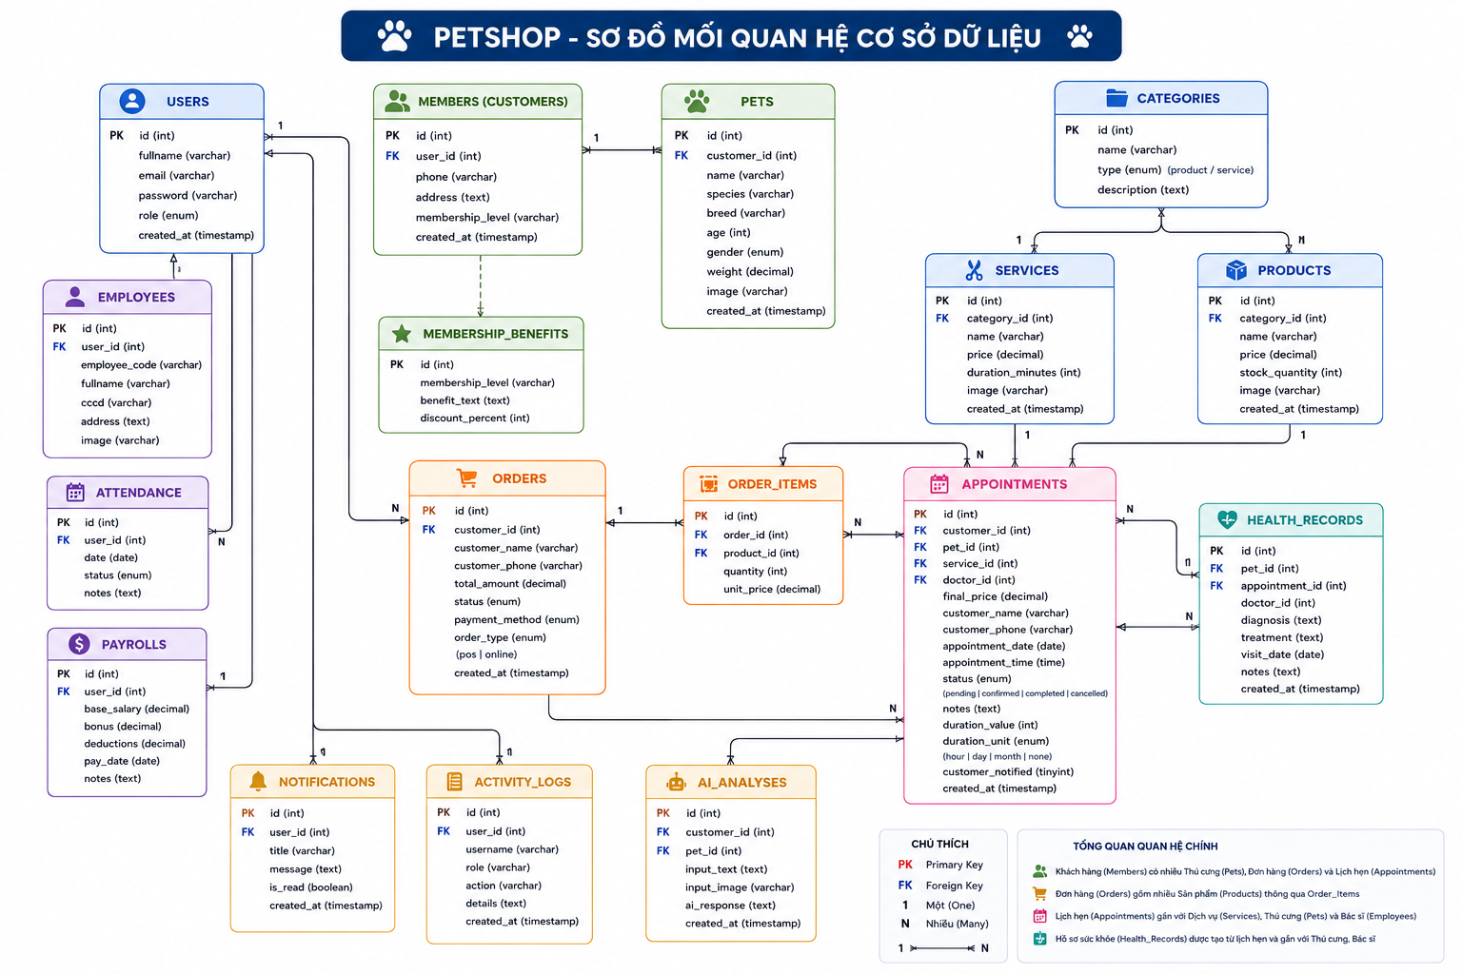
Hình 2.1. Sơ đồ mối quan hệ cơ sở dữ liệu PETSHOP

2.3.1. Cấu trúc và vai trò các bảng trong cơ sở dữ liệu

Bảng 2.1. Cấu trúc và vai trò các bảng trong cơ sở dữ liệu PETSHOP
Tên bảng | Thuộc tính chính | Vai trò nghiệp vụ trong  hệ thống
users | id, fullname, email, password, phone, address, role, created_at | Quản lý tài khoản đăng nhập toàn hệ thống và phân quyền truy cập (admin, manager, staff, doctor, cashier, customer).
members | id, user_id, phone, address, membership_tier, total_spent, created_at | Lưu trữ thông tin thành viên của khách hàng, hỗ trợ các nghiệp vụ tích lũy điểm thưởng và phân hạng thành viên.
employees | id, user_id, employee_code, fullname, cccd, address, image, created_at | Quản lý thông tin hồ sơ nhân sự nội bộ, liên kết chặt chẽ với tài khoản người dùng tương ứng.
pets | id, customer_id, name, species, breed, age, gender, weight, image, created_at | Lưu trữ thông tin hồ sơ lý lịch của thú cưng, gắn liền với mã định danh của chủ sở hữu (customer_id).
categories | id, name, type, description | Danh mục phân loại dùng chung cho cả hàng hóa và dịch vụ dựa trên trường dữ liệu thuộc tính (type: product/service).
products | id, category_id, name, description, price, stock_quantity, image, created_at | Quản lý chi tiết thông tin các mặt hàng thương mại, phục vụ quy trình bán hàng tại quầy/online và theo dõi tồn kho.
services | id, category_id, name, description, price, duration_minutes, image | Quản lý danh mục các gói dịch vụ chăm sóc, làm đẹp (Spa) hoặc dịch vụ khám bệnh cho thú cưng.
orders | id, customer_id, customer_name, customer_phone, total_amount, status, cancel_reason, payment_method, order_type, created_at | Ghi nhận thông tin tổng quan của hóa đơn bán hàng, phân loại luồng qua trường order_type (đơn hàng trực tuyến hoặc tại quầy POS).
order_items | id, order_id, product_id, quantity, unit_price | Bảng trung gian lưu vết chi tiết từng mặt hàng, số lượng mua và đơn giá thực tế tại chính thời điểm phát sinh giao dịch.
appointments | id, customer_id, pet_id, service_id, doctor_id, final_price, customer_name, customer_phone, appointment_date, appointment_time, status, notes, duration_value, duration_unit, created_at | Phân hệ trung tâm điều phối lịch hẹn dịch vụ, hỗ trợ quản lý phân công nhân sự xử lý và theo dõi tiến độ thời gian thực.
appointments | id, customer_id, pet_id, service_id, doctor_id, final_price, customer_name, customer_phone, appointment_date, appointment_time, status, notes, duration_value, duration_unit, created_at | Phân hệ trung tâm điều phối lịch hẹn dịch vụ, hỗ trợ quản lý phân công nhân sự xử lý và theo dõi tiến độ thời gian thực.
health_records | id, pet_id, appointment_id, doctor_id, diagnosis, treatment, notes, visit_date, created_at | Lưu trữ hồ sơ bệnh án lâm sàng, các kết luận chẩn đoán và phác đồ điều trị chi tiết của bác sĩ thú y cho từng cá thể  thú cưng.
ai_analyses | id, customer_id, pet_id, symptoms, ai_response, created_at | Lưu trữ lịch sử tương tác, hội thoại tư vấn tự động của phân hệ Trí tuệ nhân tạo gồm trợ lý AI Doctor và chatbot Pawsy.
notifications | id, user_id, title, message, type, is_read, created_at | Quản lý luồng thông báo tự động từ hệ thống gửi tới các nhóm đối tượng người dùng (nhân viên hoặc khách hàng).
activity_logs | id, user_id, username, role, action, details, created_at | Nhật ký thao tác hệ thống (Audit Trail), ghi vết các hành vi quan trọng phục vụ mục đích kiểm toán bảo mật và kiểm soát vận hành.
attendance | id, user_id, date, status, notes | Ghi nhận dữ liệu chấm công, thời gian làm việc hàng ngày của đội ngũ nhân sự nội bộ  cửa hàng.
payrolls | id, user_id, month, year, base_salary, bonus, deductions, created_at | Lưu trữ dữ liệu tổng hợp tính toán lương thưởng, các khoản khấu trừ định kỳ của nhân viên theo từng tháng.
membership_benefits | id, tier, min_spent, discount_percent, description, created_at | Định nghĩa các quy tắc thiết lập quyền lợi, hạn mức chi tiêu tối thiểu và tỷ lệ chiết khấu giảm giá theo từng phân hạng thành viên.

2.3.2. Cơ chế bảo đảm tính toàn vẹn và kết nối thực thể
Tính toàn vẹn dữ liệu: Toàn bộ các bảng nghiệp vụ cốt lõi (như users, products, services, orders, appointments, pets, ai_analyses) đều sử dụng trường id kiểu số nguyên tự tăng làm khóa chính (PRIMARY KEY). Cơ chế này giúp định danh duy nhất từng bản ghi, triệt tiêu nguy cơ trùng lặp và tăng tốc độ tìm kiếm.
Mối quan hệ 1 - N (Một - Nhiều): Một người dùng (users) có thể sở hữu nhiều thú cưng (pets), tạo nhiều đơn hàng (orders) và đăng ký nhiều lịch hẹn (appointments). Lịch hẹn cũng liên kết 1 - N với services (loại dịch vụ) và kết nối với users qua trường doctor_id để xác định bác sĩ phụ trách. Hệ thống còn liên kết users và pets với bảng ai_analyses để lưu vết lịch sử tư vấn AI.
Mối quan hệ N - N (Nhiều - Nhiều): Quan hệ giữa sản phẩm (products) và đơn hàng (orders) được giải quyết qua bảng trung gian order_items. Bảng này dùng id riêng làm khóa chính và chứa các khóa ngoại order_id, product_id cùng các thuộc tính giao dịch gồm số lượng (quantity) và đơn giá (unit_price) tại thời điểm mua.

2.3.3. Ràng buộc dữ liệu và chiến lược lưu trữ
Ràng buộc khóa ngoại (FOREIGN KEY): Hệ thống áp dụng hành vi ON DELETE CASCADE cho các quan hệ phụ thuộc tuyệt đối (xóa đơn hàng sẽ tự động xóa các chi tiết đơn trong order_items để tránh rác dữ liệu). Ngược lại, hành vi ON DELETE SET NULL được áp dụng cho các luồng vận hành cốt lõi (khi xóa tài khoản người dùng, dữ liệu tài chính trong orders hoặc appointments vẫn được giữ lại để làm báo cáo kế toán).
Chiến lược lưu trữ hình ảnh: Các bảng như products, services, pets chỉ lưu trữ chuỗi văn bản tên tệp tin hoặc đường dẫn tương đối (trường image), không lưu dữ liệu ảnh dạng nhị phân (BLOB) trực tiếp trong cơ sở dữ liệu. Tệp tin ảnh vật lý được đặt tập trung trong thư mục public/images/, giúp giảm tải dung lượng database, tăng tốc độ sao lưu và tối ưu bộ nhớ đệm hiển thị của trình duyệt.
Thiết kế chặt chẽ này giúp PETSHOP đồng bộ dữ liệu xuyên suốt giữa các phân hệ bán hàng, dịch vụ và quản trị, giảm thiểu sai lệch dữ liệu và tạo nền tảng vững chắc để mở rộng các tính năng nâng cấp trong tương lai.

2.4. Mã nguồn tiêu biểu và phân tích kỹ thuật
Để minh chứng cho việc hiện thực hóa hệ thống theo mô hình kiến trúc PHP MVC, tích hợp trí tuệ nhân tạo và bảo đảm tính an toàn dữ liệu, dưới đây là các đoạn mã nguồn tiêu biểu xử lý ba phân hệ chức năng cốt lõi của hệ thống PETSHOP:

2.4.1.Trợ lý Bác sĩ AI tư vấn sức khỏe thú cưng
Phân hệ này đảm nhận vai trò tiếp nhận câu hỏi từ phía người dùng, thực hiện gọi API qua OpenRouter kết nối với các mô hình ngôn ngữ lớn để trả về phản hồi tư vấn sức khỏe, dinh dưỡng ban đầu cho thú cưng một cách tự động và liền mạch.
private function callOpenRouterApi($symptoms) {
$apiKey = trim(OPENROUTER_API_KEY);
// Kiểm tra cấu hình API Key trước khi thực hiện Request
if (empty($apiKey) || strpos($apiKey, 'sk-or') !== 0) {
return "*(Đây là phản hồi mẫu do chưa cấu hình API Key)*\n\nDựa trên triệu chứng **\"" . htmlspecialchars($symptoms) . "\"**, có thể thú cưng của bạn đang gặp vấn đề về tiêu hóa hoặc thay đổi thời tiết. \n\n**Lời khuyên:** Hãy theo dõi thêm trong 24h. Cung cấp đủ nước uống. Nếu tình trạng không cải thiện, vui lòng đặt lịch khám ngay lập tức.";
}
$url = 'https://openrouter.ai/api/v1/chat/completions';
$payload = [
"model" => "google/gemini-2.0-flash-001", // Model tối ưu thông qua OpenRouter
"messages" => [
[
"role" => "system",
"content" => "Bạn là bác sĩ thú y chuyên nghiệp tại PetShop. Hãy phân tích triệu chứng khách hàng cung cấp và đưa ra phản hồi bằng tiếng Việt. Bố cục gồm: 1. Phân tích triệu chứng, 2. Nguyên nhân có thể, 3. Mức độ khẩn cấp, 4. Lời khuyên chăm sóc tại nhà. Luôn nhắc nhở đây chỉ là tư vấn tham khảo."
],
[
"role" => "user",
"content" => "Triệu chứng thú cưng của tôi: " . $symptoms
]
],
"temperature" => 0.7
];

// Khởi tạo và thiết lập cURL
$ch = curl_init($url);
curl_setopt($ch, CURLOPT_RETURNTRANSFER, true);
curl_setopt($ch, CURLOPT_POST, true);
curl_setopt($ch, CURLOPT_TIMEOUT, 30);
curl_setopt($ch, CURLOPT_HTTPHEADER, [
'Content-Type: application/json',
'Authorization: Bearer ' . $apiKey,
'HTTP-Referer: http://localhost/PETSHOP', // Yêu cầu bắt buộc bởi OpenRouter
'X-Title: PetShop AI Doctor'
]);
curl_setopt($ch, CURLOPT_POSTFIELDS, json_encode($payload));
curl_setopt($ch, CURLOPT_SSL_VERIFYPEER, false);
$response = curl_exec($ch);
$err = curl_error($ch);
curl_close($ch);

// Xử lý dữ liệu trả về và ghi nhật ký lỗi nếu có
if ($err || !$response) {
file_put_contents(APPROOT . '/../ai_debug.log', "CURL Error (OpenRouter): " . $err . "\nResponse: " . $response, FILE_APPEND);
return false;
} else {
$responseData = json_decode($response, true);
if (isset($responseData['choices'][0]['message']['content'])) {
return $responseData['choices'][0]['message']['content'];
}
file_put_contents(APPROOT . '/../ai_debug.log', "OpenRouter Error: " . json_encode($responseData), FILE_APPEND);
return false;
}
}

2.4.2.Phân quyền đăng nhập
Hệ thống PETSHOP sử dụng cơ chế quản lý trạng thái đăng nhập tập trung thông qua Session lưu trữ phía máy chủ kết hợp mã hóa Cookie tại trình duyệt Client. Quy trình này giúp kiểm soát chặt chẽ quyền hạn truy cập của từng tài khoản, đồng thời thực hiện ghi nhật ký hành vi (Audit Trail) để đảm bảo tính an toàn thông tin và phục vụ công tác giám sát vận hành nội bộ.
public function createUserSession($user) {
// Regenerate session ID on successful login to prevent session fixation and reset chat session storage key
session_regenerate_id(true);
$_SESSION['user_id'] = $user->id;
$_SESSION['user_email'] = $user->email;
$_SESSION['user_name'] = $user->fullname;
$_SESSION['user_role'] = $user->role;
// Ghi nhật ký hành vi đăng nhập
$this->activityLogModel->log($user->id, $user->fullname, $user->role, 'Đăng nhập', 'Đăng nhập vào hệ thống thành công');
// Chuyển hướng theo vai trò (Admin, Staff, Doctor, Cashier, Manager)
if ($user->role == 'admin' || $user->role == 'staff' || $user->role == 'doctor' || $user->role == 'cashier' || $user->role == 'manager') {
header('Location: ' . URLROOT . '/admin');
} else {
header('Location: ' . URLROOT);
}
}

2.4.3. Đặt lịch hẹn dịch vụ
Hàm xử lý tiếp nhận thông tin yêu cầu đặt dịch vụ Spa/Grooming từ khách hàng, thực hiện lọc sạch dữ liệu chống lỗi bảo mật và xác thực trạng thái đăng nhập nhằm bảo đảm tính ổn định khi vận hành hệ thống PETSHOP.
public function book($service_id = null) {
if (!isLoggedIn()) {
flash('login_required', 'Vui lòng đăng nhập để đặt lịch dịch vụ', 'bg-red-100 border border-red-400 text-red-700 px-4 py-3 rounded relative mb-4');
header('Location: ' . URLROOT . '/auth/login');
return;
}

if ($_SERVER['REQUEST_METHOD'] == 'POST') {
$_POST = filter_input_array(INPUT_POST, FILTER_SANITIZE_STRING);

$data = [
'customer_id' => $_SESSION['user_id'],
'service_id' => trim($_POST['service_id']),
'pet_id' => null,
'pet_info' => trim($_POST['pet_info'] ?? ''),
'doctor_id' => null,
'appointment_date' => trim($_POST['appointment_date']),
'appointment_time' => trim($_POST['appointment_time']),
'duration_value' => trim($_POST['duration_value'] ?? 1),
'duration_unit' => trim($_POST['duration_unit'] ?? 'none'),
'notes' => trim($_POST['notes']),
'date_err' => '',
'time_err' => '',
];

// Validate
if (empty($data['appointment_date'])) {
$data['date_err'] = 'Vui lòng chọn ngày hẹn';
}
if (empty($data['appointment_time'])) {
$data['time_err'] = 'Vui lòng chọn giờ hẹn';
}

if (empty($data['date_err']) && empty($data['time_err'])) {
// Đặt mặc định là chưa phân công
$data['doctor_id'] = null;

// Gộp pet_info vào notes nếu có
if (!empty($data['pet_info'])) {
$data['notes'] = '[Thú cưng: ' . $data['pet_info'] . '] ' . $data['notes'];
}

if ($this->appointmentModel->book($data)) {
flash('booking_success', 'Lịch hẹn đang chờ xác nhận! Quản lý sẽ duyệt và thông báo lại cho bạn.');
header('Location: ' . URLROOT . '/service');
} else {
die('Lỗi hệ thống khi đặt lịch');
}
} else {
$data['services'] = $this->serviceModel->getServices();
$data['selected_service'] = $data['service_id'];
$this->view('service/book', $data);
}
} else {
$services = $this->serviceModel->getServices();

$data = [
'services' => $services,
'selected_service' => $service_id,
'pet_info' => '',
'appointment_date' => '',
'appointment_time' => '',
'notes' => '',
'date_err' => '',
'time_err' => ''
];

$this->view('service/book', $data);
}
}

2.6. Tích hợp AI Doctor và chatbot Pawsy
Trong hệ thống PETSHOP, nhóm tích hợp AI theo hai hướng chính: AI Doctor (hỗ trợ phân tích triệu chứng ban đầu) và Chatbot Pawsy (hỗ trợ hội thoại nhanh với khách hàng). Cả hai tính năng được triển khai tại AiController, sử dụng API từ OpenRouter để tạo phản hồi theo ngữ cảnh.

2.6.1. Mục tiêu và kiến trúc xử lý
- Mục tiêu tích hợp
- Hỗ trợ tương tác và tư vấn khách hàng tự động 24/7 với tốc độ phản
hồi nhanh.
- Giảm tải các nhóm câu hỏi lặp lại cho nhân sự trực quầy trong giờ cao điểm (AI chỉ mang tính chất tư vấn tham khảo, không thay thế chẩn đoán lâm sàng của bác sĩ thú y).
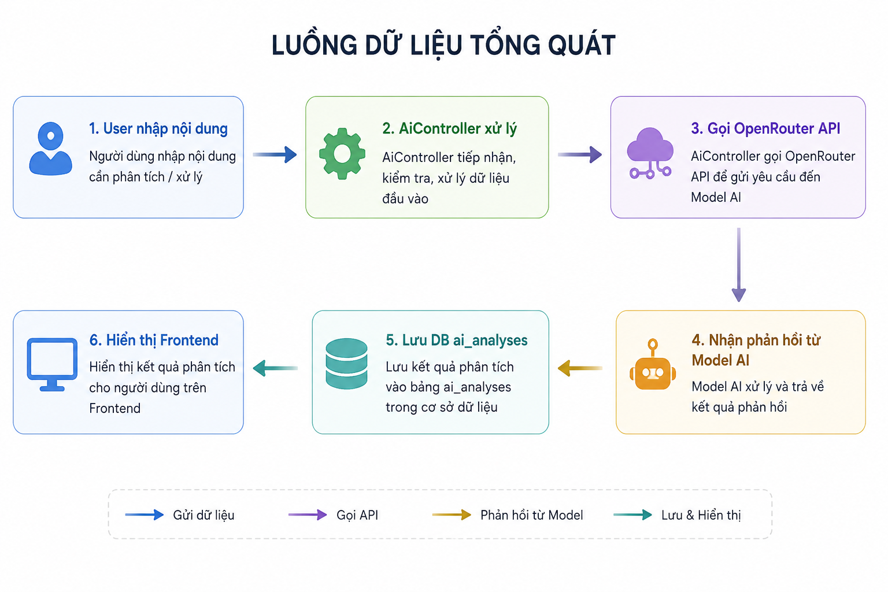

Hình 2.2. Sơ đồ Luồng dữ liệu tổng quát
Luồng xử lý này hoạt động độc lập theo kiến trúc PHP MVC và tách biệt hoàn toàn với các module nghiệp vụ cốt lõi như bán hàng hay đặt lịch, giúp hệ thống PETSHOP vừa dễ bảo trì, vừa vận hành ổn định trong môi trường thực tế.

2.6.2. Các phân hệ chức năng chính

a. Trợ lý AI Doctor (Phân tích triệu chứng sơ bộ)
Được tích hợp tại phương thức index() của AiController, cho phép người dùng nhập biểu hiện lạ của thú cưng để nhận phản hồi theo cấu trúc: Phân tích triệu chứng, Nguyên nhân có thể, Mức độ khẩn cấp và Lời khuyên tại nhà. Hệ thống luôn đính kèm điều khoản loại trừ trách nhiệm và dẫn hướng người dùng sang module đặt lịch nếu có dấu hiệu nghiêm trọng.

b. Chatbot Pawsy
Xuất hiện toàn cục trên giao diện và sử dụng endpoint ai/chat để giải đáp nhanh các thắc mắc về giá cả, sản phẩm, dịch vụ. Pawsy sử dụng ngôn ngữ thân thiện nhằm tăng tương tác và chủ động điều hướng khách hàng đến các trang nghiệp vụ (service, product). Lịch sử chat được lưu theo để đảm bảo tính liên tục.

2.6.3. Lưu trữ dữ liệu, Giới hạn và Hướng nâng cấp
- Lưu trữ (ai_analyses): Khi người dùng đã đăng nhập, lịch sử tư vấn được lưu trữ vào MySQL (liên kết khóa ngoại với users và pets) phục vụ tra cứu bối cảnh cũ hoặc hỗ trợ tư vấn trực tiếp tại quầy.
- Giới hạn hệ thống: Chất lượng câu trả lời phụ thuộc vào API bên thứ ba; không thể xử lý chuyên sâu các ca bệnh phức tạp và không thể thay thế khám
thực tế.
- Hướng nâng cấp: Tinh chỉnh bộ Prompt chuyên biệt theo nhóm bệnh; kết hợp lịch sử hóa đơn để cá nhân hóa câu trả lời; tích hợp tính năng tự động nhắc lịch tái chủng, tái khám dựa trên dữ liệu lịch hẹn cũ.

2.7. Quản trị vận hành: POS, tồn kho, nhân sự
Trong hệ thống PETSHOP, khối quản trị vận hành được thiết kế để xử lý các hoạt động nội bộ hằng ngày của cửa hàng, bao gồm bán hàng tại quầy (POS), theo dõi tồn kho, quản lý lịch hẹn dịch vụ và quản lý nhân sự. Các chức năng này được tổ chức tập trung tại khu vực admin, chủ yếu thông qua AdminController và các model liên quan.

2.7.1. Chức năng vận hành cốt lõi
- Bán hàng tại quầy (POS): Hỗ trợ chọn nhanh sản phẩm, tạo đơn trực tiếp với trường order_type = 'pos', ghi nhận thanh toán và in hóa đơn. Dữ liệu online và offline được đồng bộ chung vào bảng orders và order_items.
- Quản lý tồn kho: Theo dõi biến động số lượng trực tiếp trên trường stock_quantity của bảng products. Hệ thống tự động trừ kho khi phát sinh giao dịch, cảnh báo hàng sắp hết để chủ động bổ sung và tránh bán vượt số lượng.
- Điều phối dịch vụ: Quản lý vòng đời lịch hẹn tại bảng appointments (liên kết với users, pets, services). Cho phép nhân sự xem danh sách theo trạng thái, phân công nhân viên xử lý (staff/doctor), cập nhật tiến độ và chốt giá cuối.
- Quản lý nhân sự (HR): Tổ chức hồ sơ nhân viên (employees, users), chấm công theo ngày (attendance) và tổng hợp bảng lương theo tháng (payrolls), thay thế các bảng tính thủ công rời rạc.
- Giám sát hệ thống: Ghi vết kiểm toán các thao tác quan trọng qua activity_logs và gửi cảnh báo biến động nghiệp vụ theo thời gian thực qua bảng notifications.

2.7.2. Tổng quan các module nội bộ
Sự liên kết xuyên suốt giữa các module giúp PETSHOP trở thành một nền tảng quản trị bán lẻ và dịch vụ thú cưng hoàn chỉnh, tạo cơ sở vững chắc để mở rộng
quy mô.

Bảng 2.2. Các module vận hành nội bộ trong hệ thống PETSHOP
Module | Bảng dữ liệu chính | Chức năng chính | Vai trò sử dụng
POS | orders, order_items, products | Tạo đơn tại quầy, thanh toán, in hóa đơn | cashier, staff, manager, admin
Inventory | products | Theo dõi và cập nhật số lượng tồn kho | staff, manager, admin
Appointments Ops | appointments, services, pets, users | Nhận lịch, phân công nhân sự, chốt giá | staff, doctor, manager, admin
HR & Payroll | users, employees, attendance, payrolls | Quản lý hồ sơ, chấm công, tính lương tháng | manager, admin
Monitoring | activity_logs, notifications | Lưu nhật ký thao tác và phát thông báo | manager, admin

CHƯƠNG 3. CÀI ĐẶT, KIỂM THỬ, ĐÁNH GIÁ HỆ THỐNG

3.1. Môi trường cài đặt và cấu hình triển khai
Website PETSHOP được xây dựng và chạy thử trên hệ điều hành Windows với môi trường XAMPP. Mã nguồn được tổ chức theo mô hình PHP MVC và đặt tại thư mục D:/xampp/htdocs/PETSHOP. Trong quá trình phát triển, nhóm sử dụng Visual Studio Code để chỉnh sửa mã nguồn PHP, HTML, CSS, JavaScript và quản lý cấu trúc dự án.
Hệ thống sử dụng MySQL để lưu trữ dữ liệu (database petshop_db) với các nhóm bảng chính như người dùng, sản phẩm, dịch vụ, đơn hàng, lịch hẹn, nhân sự, chấm công, bảng lương, thông báo và lịch sử AI. Website được kiểm tra chủ yếu trên trình duyệt Google Chrome để đánh giá tính ổn định giao diện và luồng xử lý
nghiệp vụ.
Các bước triển khai gồm chuẩn bị mã nguồn, import cơ sở dữ liệu từ file SQL, cấu hình kết nối trong app/config/config.php, khởi chạy Apache/MySQL và truy cập website qua http://localhost/PETSHOP/ để kiểm tra giao diện cũng như các chức năng chính.

3.2. Quy trình cài đặt chi tiết
Để chạy hệ thống PETSHOP trong môi trường cục bộ, người dùng cần cài đặt XAMPP (Apache, PHP, MySQL), công cụ chỉnh sửa mã nguồn (Visual Studio Code) và trình duyệt kiểm thử (Google Chrome/Edge). Giao diện frontend sử dụng HTML/CSS/JavaScript kết hợp thư viện giao diện đang có trong dự án.

Bảng 3.1. Quy trình cài đặt và chạy thử sản phẩm PETSHOP
Bước | Nội dung thực hiện | Kết quả cần đạt
1 | Sao chép source code vào D:/xampp/htdocs/PETSHOP | Hiển thị đầy đủ thư mục app, public, file SQL và tài nguyên
2 | Khởi động Apache và MySQL trong XAMPP | Hai dịch vụ chạy ổn định, không  lỗi port
3 | Tạo database petshop_db và import file petshop_db.sql | Tạo đầy đủ bảng dữ liệu và dữ liệu mẫu
4 | Kiểm tra thông số DB trong app/config/config.php | Ứng dụng kết nối thành công tới MySQL
5 | Truy cập http://localhost/PETSHOP/ | Trang chủ PETSHOP hiển thị  bình thường
6 | Kiểm tra luồng khách hàng (xem sản phẩm, giỏ hàng, đặt hàng, đặt lịch) | Dữ liệu được ghi vào orders, order_items, appointments
7 | Kiểm tra luồng quản trị theo role (admin/manager/staff/doctor/cashier) | Điều hướng và phân quyền đúng  chức năng
8 | Kiểm tra AI Doctor và chatbot Pawsy | API phản hồi và lưu lịch sử vào ai_analyses (khi đăng nhập)
9 | Kiểm tra vận hành nội bộ (tồn kho, chấm công, lương, thông báo) | Các module quản trị hoạt động ổn định và đồng bộ dữ liệu

3.3. Kiểm thử chức năng theo vai trò
Để đánh giá tính đúng đắn của hệ thống PETSHOP, nhóm thực hiện kiểm thử theo từng vai trò người dùng định nghĩa trong bảng users, bao gồm: customer, cashier, staff, doctor, manager, và admin. Cách kiểm thử theo vai trò giúp xác định rõ mức độ đáp ứng nghiệp vụ thực tế, đồng thời kiểm tra cơ chế phân quyền và giới hạn
truy cập.
Quy trình kiểm thử được thực hiện theo nguyên tắc:
- Đăng nhập bằng tài khoản đúng vai trò.
- Thực hiện các thao tác nghiệp vụ chính của vai trò đó.
- Kiểm tra kết quả hiển thị trên giao diện và dữ liệu ghi nhận trong CSDL.
- Đánh giá trạng thái Pass/Fail theo tiêu chí mong đợi.
Trong quá trình kiểm thử, nhóm tập trung vào các luồng có rủi ro cao như tạo đơn hàng, cập nhật tồn kho, xử lý lịch hẹn, đổi trạng thái đơn/lịch và phân quyền truy cập khu vực quản trị.

Bảng 3.2. Kịch bản kiểm thử chức năng theo vai trò
Mã test | Vai trò | Chức năng kiểm thử | Kết quả mong đợi | Đánh giá
RL01 | Customer | Đăng ký/đăng nhập tài khoản | Đăng nhập thành công, hệ thống điều hướng vào đúng khu vực người dùng. | Pass
RL02 | Customer | Thêm sản phẩm vào giỏ và checkout | Tạo đơn hàng thành công trong bảng orders, ghi nhận đầy đủ chi tiết tại bảng order_items. | Pass
RL03 | Customer | Đặt lịch dịch vụ | Tạo lịch thành công trong bảng appointments, trạng thái khởi tạo mặc định là pending. | Pass
RL04 | Customer | Sử dụng AI Doctor/Pawsy | Nhận phản hồi từ AI theo đúng ngữ cảnh; tự động lưu lịch sử vào bảng ai_analyses khi đã đăng nhập. | Pass
RL05 | Cashier | Tạo đơn tại quầy (POS) | Đơn hàng được khởi tạo thành công với trường phân loại thuộc tính order_type = 'pos'. | Pass
RL06 | Cashier | Thanh toán đơn tại quầy | Trạng thái hóa đơn cập nhật chính xác, hiển thị giao diện hóa đơn điện tử để in/xem. | Pass
RL07 | Staff | Xem và xử lý lịch hẹn | Truy cập phân hệ quản trị, có quyền tiếp nhận và chuyển đổi trạng thái lịch hẹn theo tiến độ thực tế. | Pass
RL08 | Doctor | Cập nhật xử lý lịch khám | Lịch hẹn dịch vụ y tế được cập nhật đúng trạng thái, bổ sung thông tin ghi chú bệnh án liên quan. | Pass
RL09 | Manager | Quản lý danh mục sản phẩm/dịch vụ | Thực hiện các tác vụ Thêm/Sửa/Xóa dữ liệu hàng hóa thành công, giao diện Frontend cập nhật tức thời. | Pass
RL10 | Manager | Theo dõi báo cáo  vận hành | Truy xuất và xem trực quan dữ liệu đơn hàng, lịch hẹn và số liệu doanh thu tổng hợp của cửa hàng. | Pass
RL11 | Admin | Quản lý nhân sự/chấm công/lương | Thực thi nghiệp vụ HR, ghi nhận và tính toán chính xác dữ liệu vào hai bảng attendance và payrolls. | Pass
RL12 | Admin | Kiểm soát hệ thống và phân quyền | Quyền tối cao truy cập đầy đủ tất cả các module quản trị; rào chắn URL hoạt động tốt, các role thấp hơn bị giới hạn đúng phạm vi. | Pass
Qua kiểm thử theo vai trò, hệ thống cho thấy khả năng phân quyền rõ ràng, luồng nghiệp vụ tương đối đầy đủ và dữ liệu ghi nhận nhất quán giữa giao diện và cơ sở dữ liệu. Các chức năng cốt lõi của cả phía khách hàng và phía vận hành nội bộ đều hoạt động ổn định trong phạm vi kiểm thử của đề tài.

3.4. Kiểm thử dữ liệu đầu vào và xử lý ngoại lệ
Bên cạnh kiểm thử chức năng theo vai trò, nhóm thực hiện kiểm thử dữ liệu đầu vào nhằm đánh giá khả năng kiểm soát lỗi và độ ổn định của PETSHOP trong các tình huống bất thường. Mục tiêu của nhóm kiểm thử này là bảo đảm hệ thống không ghi dữ liệu sai vào cơ sở dữ liệu, đồng thời hiển thị thông báo rõ ràng để người dùng xử lý lại thao tác.
Các điểm kiểm thử tập trung vào:
- Form đăng ký/đăng nhập.
- Form checkout đơn hàng.
- Form đặt lịch dịch vụ.
- Các thao tác cập nhật dữ liệu trong khu vực quản trị.
- Các request AJAX/API liên quan AI và thông báo.
Trong mỗi trường hợp, nhóm đánh giá theo ba tiêu chí:
- Khả năng chặn dữ liệu không hợp lệ tại tầng controller.
- Thông báo lỗi rõ ràng trên giao diện để người dùng hiểu nguyên nhân.
- Không làm hỏng trạng thái hệ thống (không ghi sai DB, không vỡ phiên
làm việc).

Bảng 3.3. Kiểm thử dữ liệu đầu vào và xử lý ngoại lệ
Mã test | Tình huống kiểm thử | Dữ liệu đầu vào | Kết quả mong đợi | Đánh giá
IV01 | Đăng nhập thiếu email | Email rỗng, có mật khẩu | Hệ thống báo lỗi bắt buộc nhập email, không tạo session làm việc. | Pass
IV02 | Đăng nhập sai mật khẩu | Email đúng định dạng, mật khẩu sai | Báo lỗi “Tài khoản hoặc mật khẩu không chính xác”, từ chối đăng nhập. | Pass
IV03 | Đăng ký trùng email | Email đã tồn tại trong bảng users | Từ chối đăng ký, hiển thị cảnh báo trùng lặp tài khoản trên giao diện. | Pass
IV04 | Checkout thiếu thông tin nhận hàng | Thiếu tên người nhận, số điện thoại hoặc địa chỉ | Hệ thống không tạo đơn hàng mới, yêu cầu điền đầy đủ các trường bắt buộc. | Pass
IV05 | Checkout với giỏ hàng rỗng | Không có vật phẩm nào trong $_SESSION['cart'] | Chặn tạo đơn hàng, tự động điều hướng người dùng quay về trang giỏ hàng. | Pass
IV06 | Đặt lịch thiếu thời gian | Thiếu ngày hẹn (date) hoặc khung giờ hẹn (time) | Không lưu dữ liệu vào bảng appointments, báo lỗi dữ liệu đầu vào cục bộ. | Pass
IV07 | Đặt lịch với dịch vụ không tồn tại | Mã định danh dịch vụ (service_id) không có trong DB | Từ chối xử lý luồng đặt lịch, không thực thi lệnh ghi nhận vào cơ sở dữ liệu. | Pass
IV08 | Số lượng mua vượt tồn kho | Số lượng (quantity) lớn hơn trường stock_quantity | Chặn thao tác thanh toán, hiển thị cảnh báo yêu cầu khách hàng điều chỉnh lại số lượng. | Pass
IV09 | Truy cập URL quản trị khi chưa đăng nhập | Gọi trực tiếp route vùng quản trị (Ví dụ: /admin/dashboard) | Hệ thống lập tức chặn lại và tự động chuyển hướng người dùng về trang đăng nhập. | Pass
IV10 | Người dùng role thấp truy cập chức năng role cao | Tài khoản quyền customer cố ý gọi chức năng quản trị, sửa đổi cấu hình | Hệ thống kiểm tra quyền hạn thất bại, từ chối quyền truy cập và không thực thi lệnh. | Pass
IV11 | Gọi API trợ lý AI khi thiếu cấu hình | Khuyết thiếu OpenRouter API key hoặc mất kết nối mạng | Hệ thống kích hoạt cơ chế Fallback, trả thông báo lỗi an toàn mà không làm crash ứng dụng. | Pass
IV12 | Cập nhật trạng thái đơn/lịch với ID không tồn tại | Mã định danh id truyền vào không hợp lệ hoặc bị xóa | Không cập nhật dữ liệu xuống DB, trả thông báo lỗi hoặc mã lỗi thất bại rõ ràng. | Pass
- Về xử lý ngoại lệ, hệ thống PETSHOP đã thể hiện các điểm tích cực:
- Có kiểm tra dữ liệu ở nhiều controller trước khi ghi CSDL.
- Giữ được tính toàn vẹn dữ liệu trong các tình huống nhập sai.
- Phân quyền và chặn truy cập trái phép hoạt động đúng mong đợi.
- Khi gặp lỗi dịch vụ ngoài (AI API), hệ thống vẫn duy trì hoạt động các module còn lại.
- Tuy nhiên, để nâng cao mức độ sẵn sàng production, nhóm đề xuất bổ
sung thêm:
- Chuẩn hóa thông báo lỗi theo một format thống nhất toàn hệ thống.
- Ghi log ngoại lệ chi tiết hơn cho từng module nghiệp vụ.
- Bổ sung kiểm thử tự động cho các case dữ liệu biên quan trọng.

3.5. Đánh giá kết quả đạt được
Sau quá trình phân tích, thiết kế, triển khai và kiểm thử, hệ thống PETSHOP đã đạt được các kết quả chính như sau:
Thứ nhất, về mức độ hoàn thiện chức năng, hệ thống đã xây dựng đầy đủ các nhóm nghiệp vụ cốt lõi gồm: bán hàng online, POS tại quầy, đặt lịch dịch vụ, quản lý sản phẩm/dịch vụ, quản lý khách hàng - thú cưng, quản trị nhân sự (chấm công, lương), thông báo và nhật ký hoạt động. Các luồng chính đều có thể vận hành ổn định trong môi trường triển khai cục bộ.
Thứ hai, về kiến trúc và tổ chức mã nguồn, dự án được triển khai theo mô hình PHP MVC rõ ràng, giúp tách biệt lớp điều hướng, xử lý nghiệp vụ và hiển thị giao diện. Cách tổ chức này tạo lợi thế lớn khi bảo trì hoặc mở rộng chức năng mới, đồng thời phù hợp với mục tiêu học thuật của học phần Phát triển ứng dụng trên
nền web.
Thứ ba, về dữ liệu và tính nhất quán hệ thống, cơ sở dữ liệu petshop_db được thiết kế theo hướng quan hệ, có ràng buộc khóa ngoại giữa các bảng nghiệp vụ quan trọng như orders, order_items, appointments, pets, users. Nhờ đó, dữ liệu phát sinh từ các thao tác thực tế được lưu trữ đồng bộ và hỗ trợ tốt cho truy vấn quản trị.
Thứ tư, về trải nghiệm người dùng, giao diện được tổ chức theo hai khu vực riêng biệt (khách hàng và quản trị), giúp thao tác trực quan hơn, giảm nhầm lẫn quyền hạn và tối ưu quy trình vận hành. Người dùng có thể tiếp cận nhanh các chức năng cần thiết như mua hàng, đặt lịch và tra cứu lịch sử.
Thứ năm, về năng lực mở rộng, hệ thống đã tích hợp AI Doctor và chatbot Pawsy, tạo thêm lớp hỗ trợ tư vấn thông minh. Đây là điểm mới đáng giá của đề tài, cho thấy khả năng kết hợp giữa ứng dụng web truyền thống và dịch vụ AI để nâng cao trải nghiệm khách hàng.
Bên cạnh các kết quả đạt được, nhóm cũng ghi nhận một số giới hạn:
- Hệ thống hiện chủ yếu kiểm thử trên môi trường local, chưa đánh giá đầy đủ hiệu năng ở tải lớn.
- Chưa tích hợp cổng thanh toán trực tuyến production.
- Chưa có bộ kiểm thử tự động hồi quy cho toàn bộ module.
Tổng thể, đề tài đã hoàn thành tốt mục tiêu đặt ra, đảm bảo cả giá trị học thuật và giá trị ứng dụng thực tế. Kết quả triển khai cho thấy PETSHOP có thể tiếp tục phát triển thành một nền tảng quản trị - kinh doanh thú cưng hoàn chỉnh trong giai đoạn tiếp theo.

3.6. Chương trình hiển thị
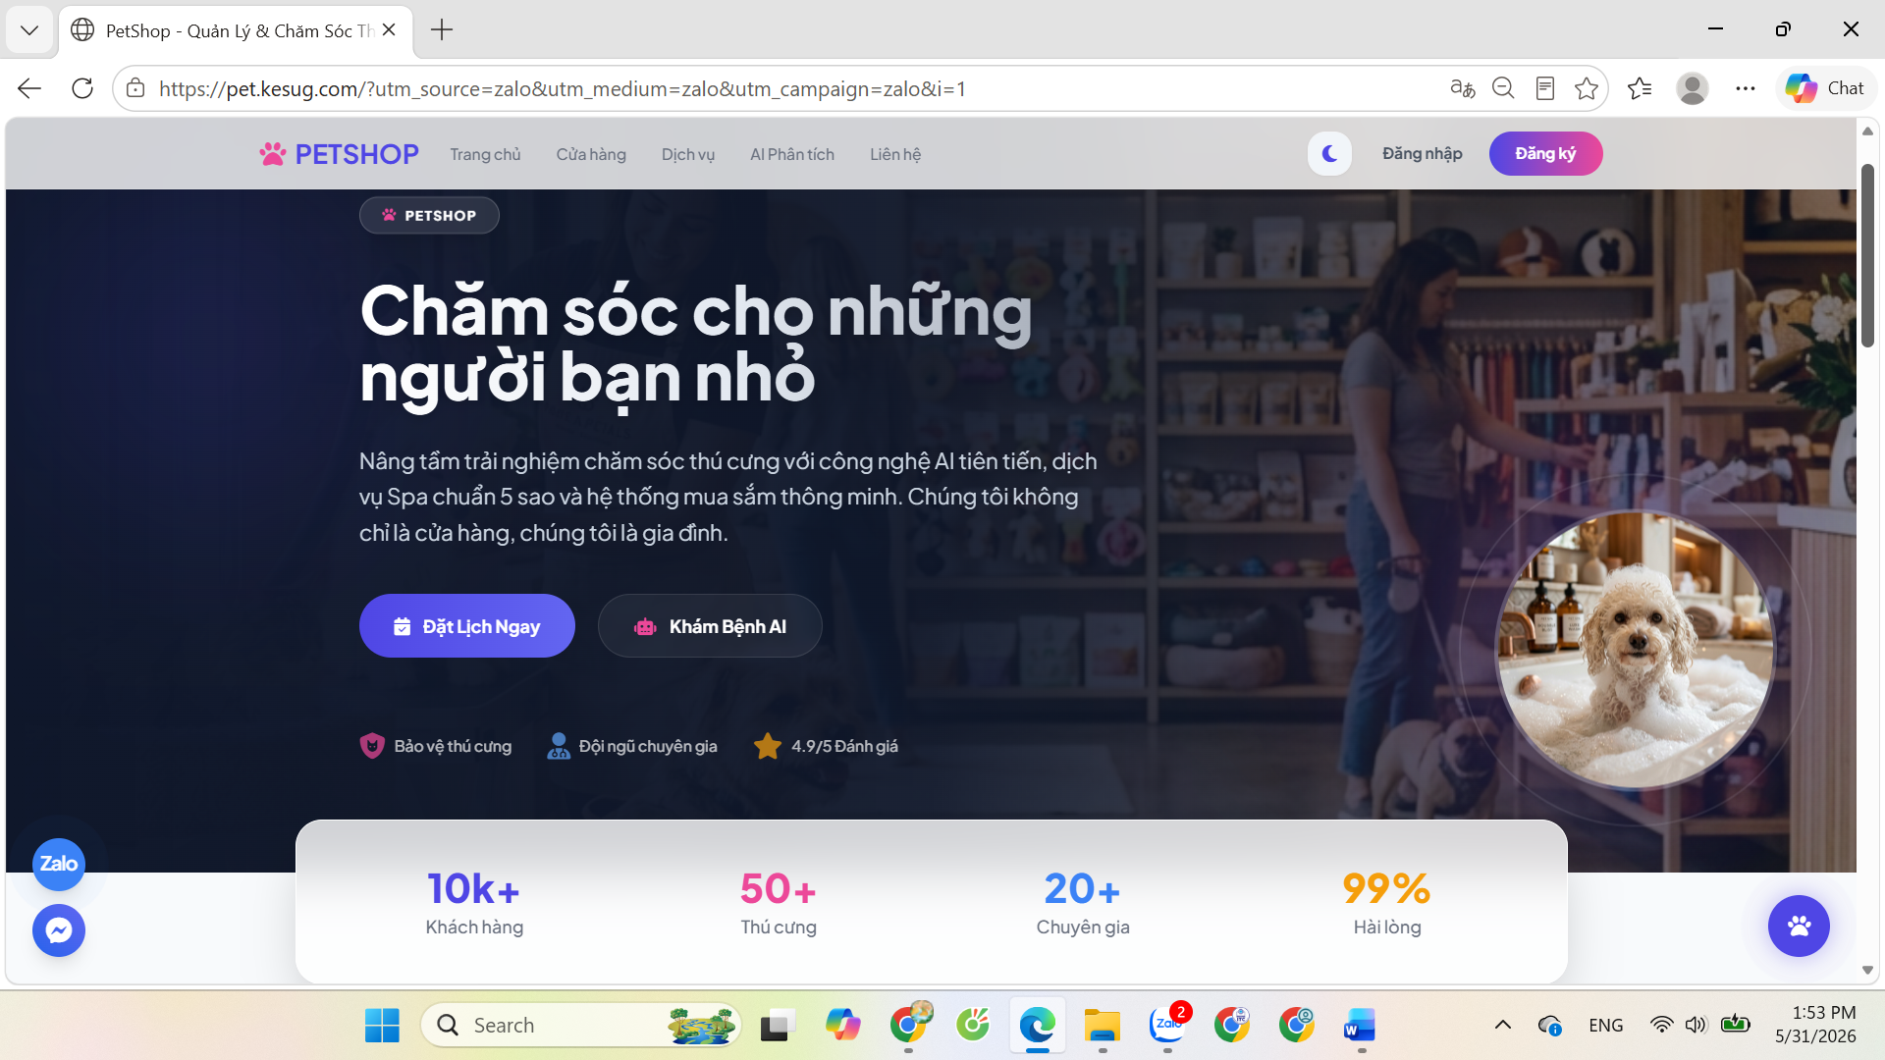

Hình 3.1. Giao diện trang chủ PETSHOP

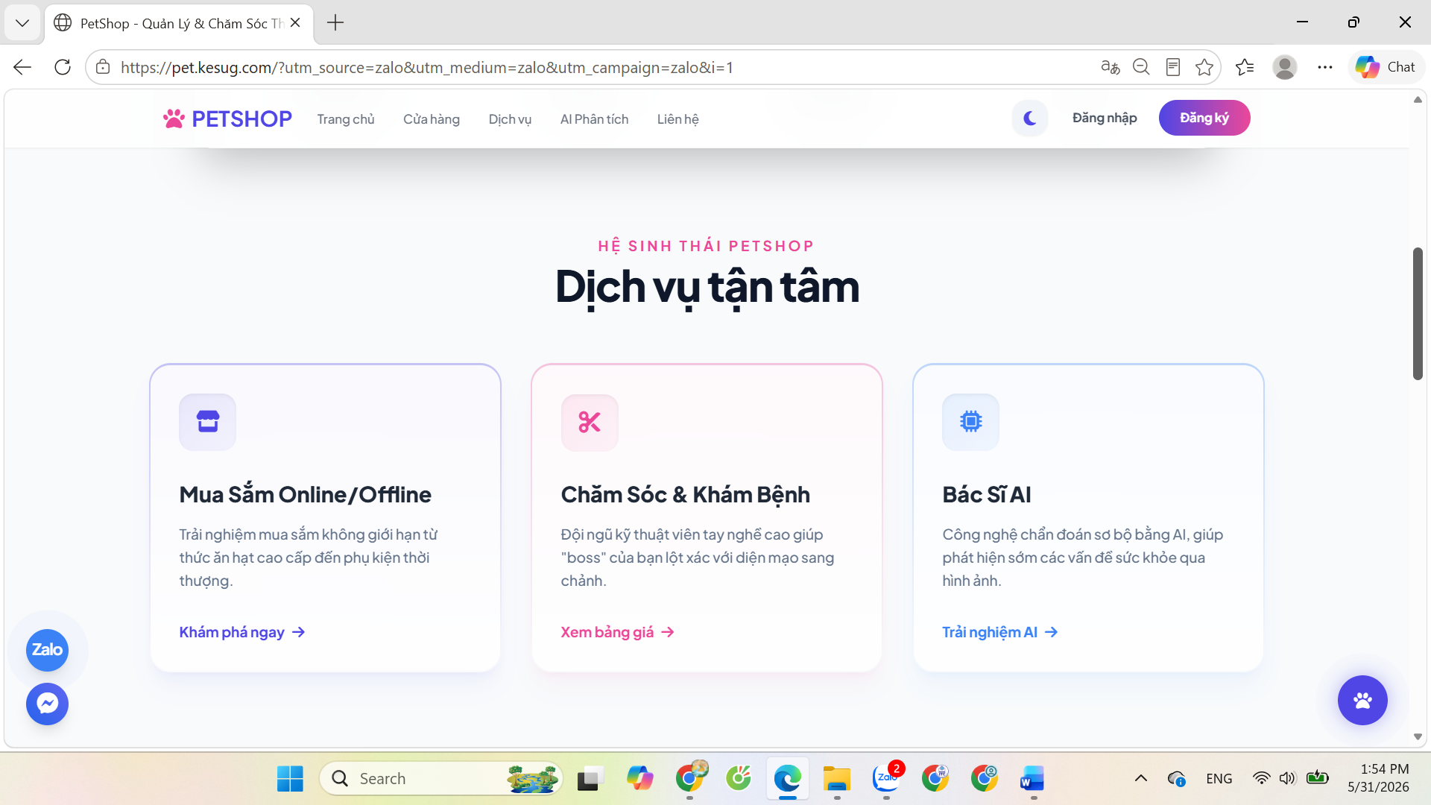

Hình 3.2. Giao diện dịch vụ hiển thị ở trang chủ PETSHOP
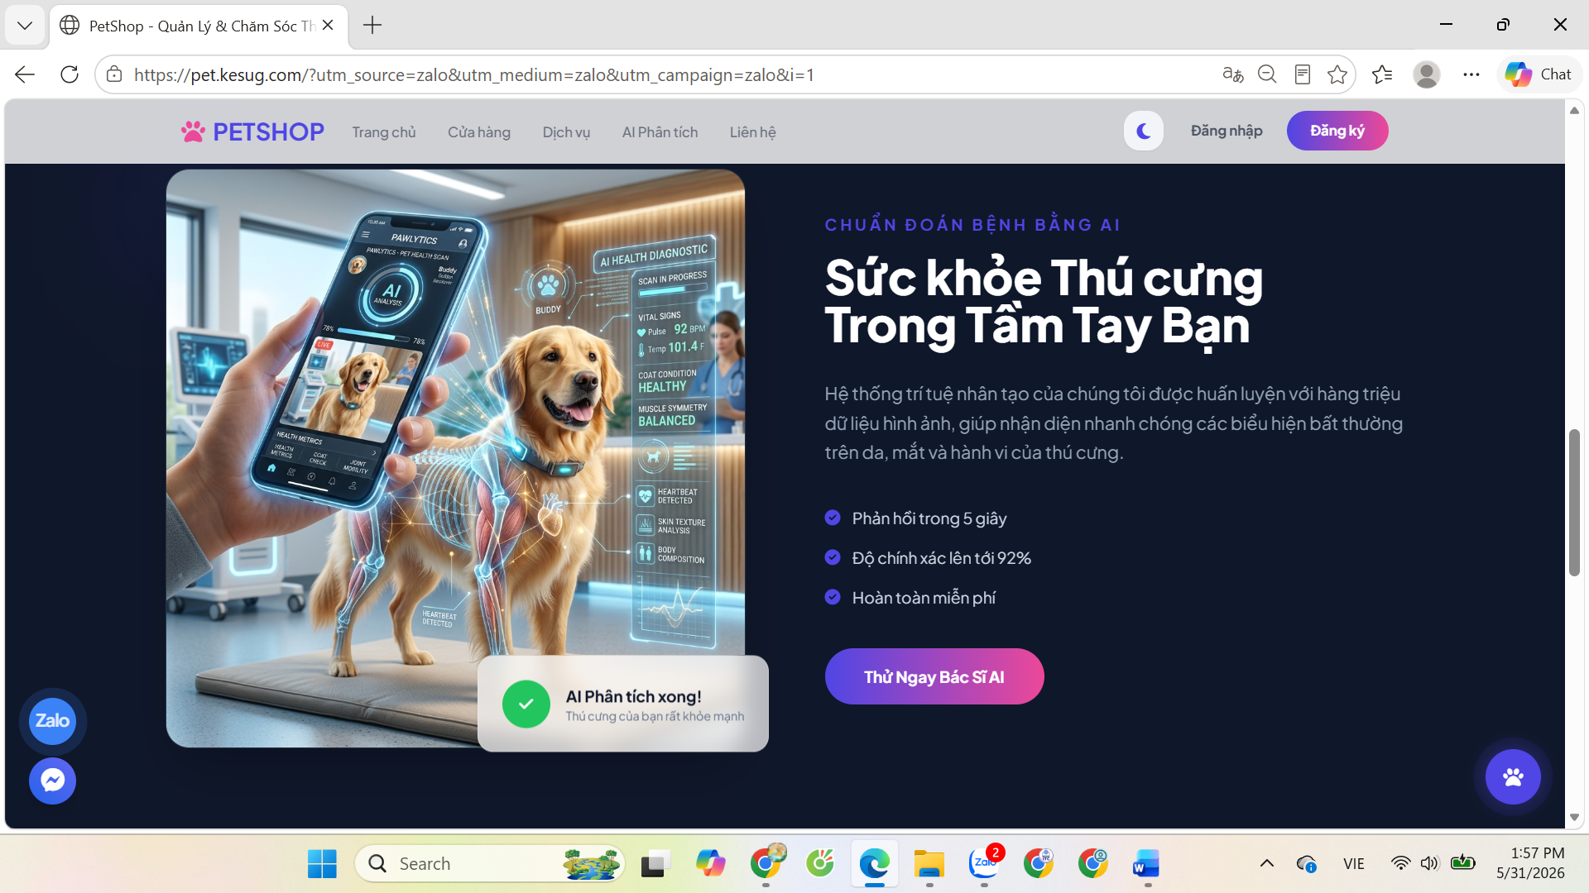

Hình 3.3. Giao diện giới thiệu tính năng Bác sĩ AI ở trang chủ của PETSHOP

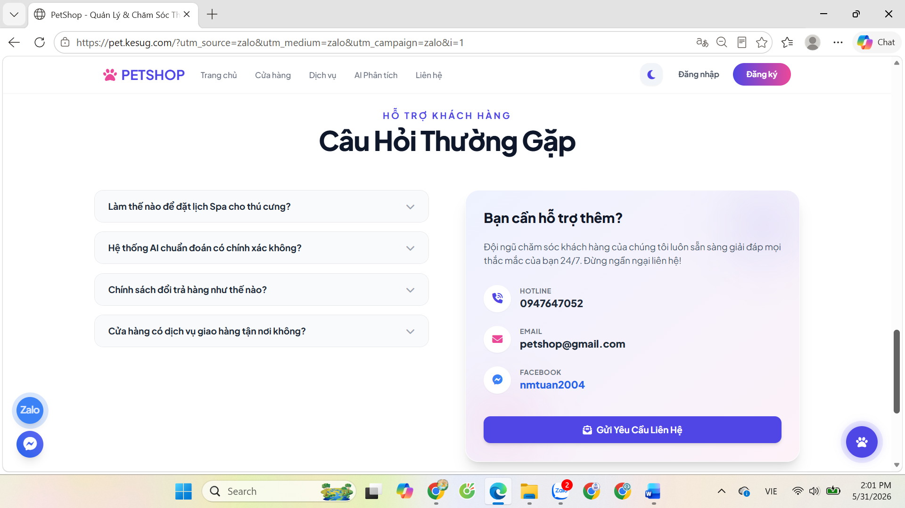

Hình 3.4. Giao diện hỗ trợ khách hàng ở trang chủ của PETSHOP

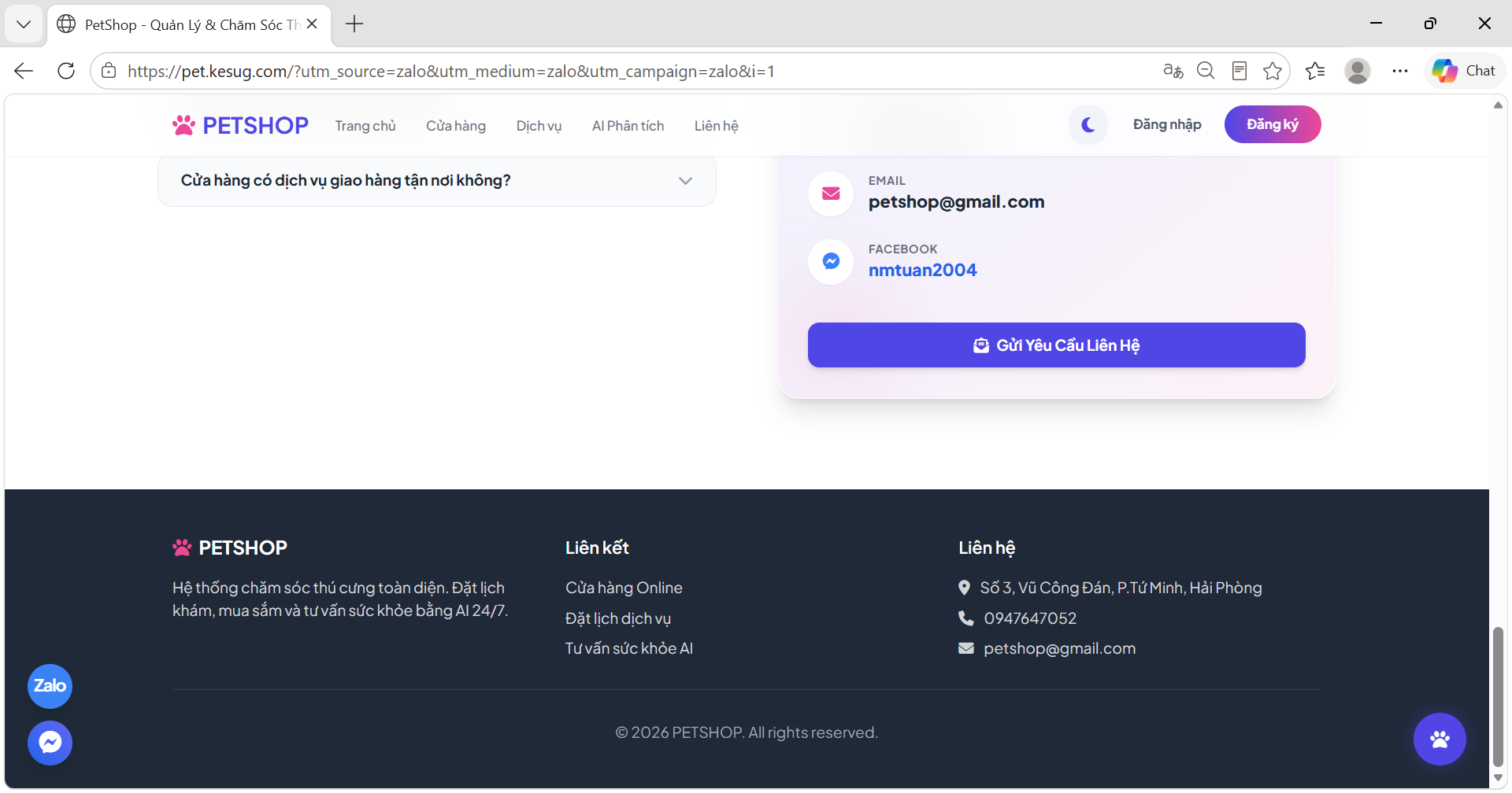

Hình 3.5. Giao diện chân trang (Footer) của website PETSHOP
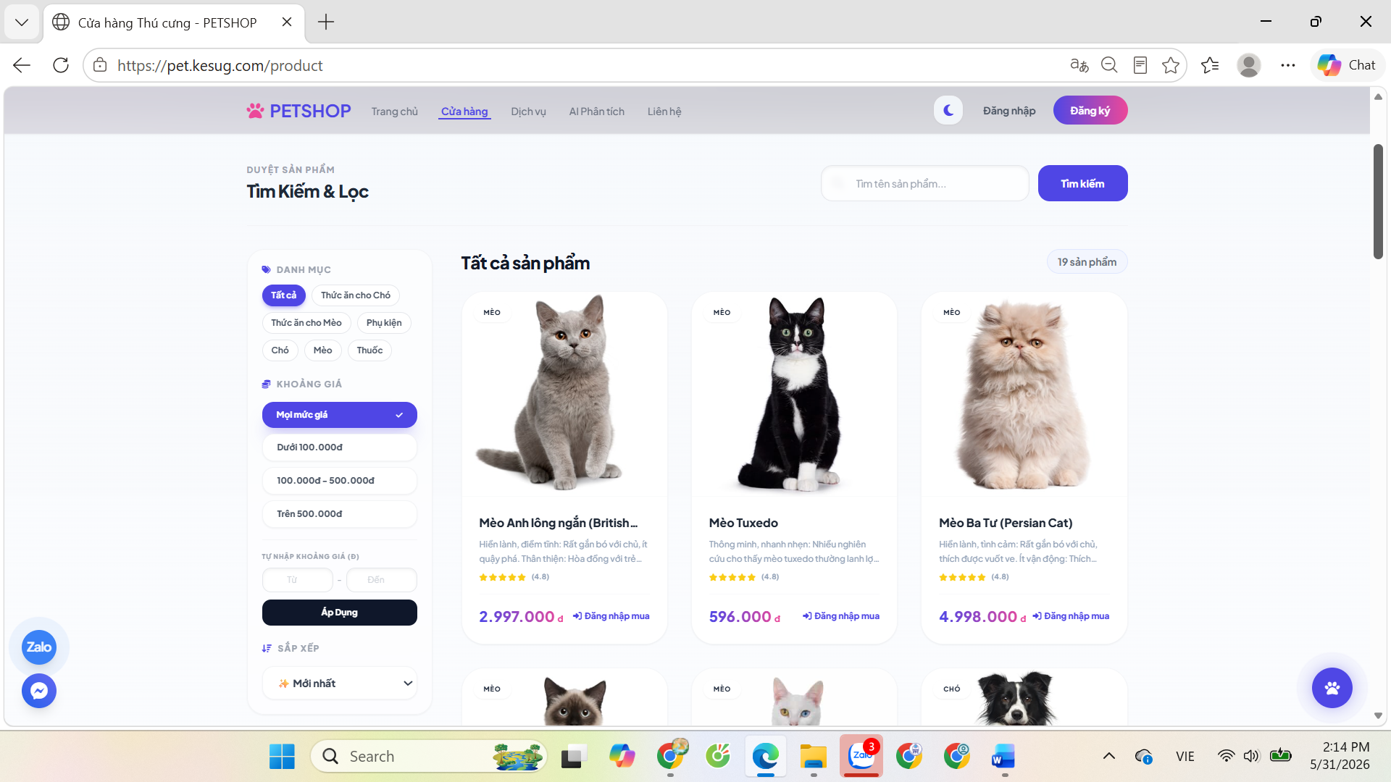

Hình 3.6. Giao diện danh mục và chi tiết sản phẩm PETSHOP

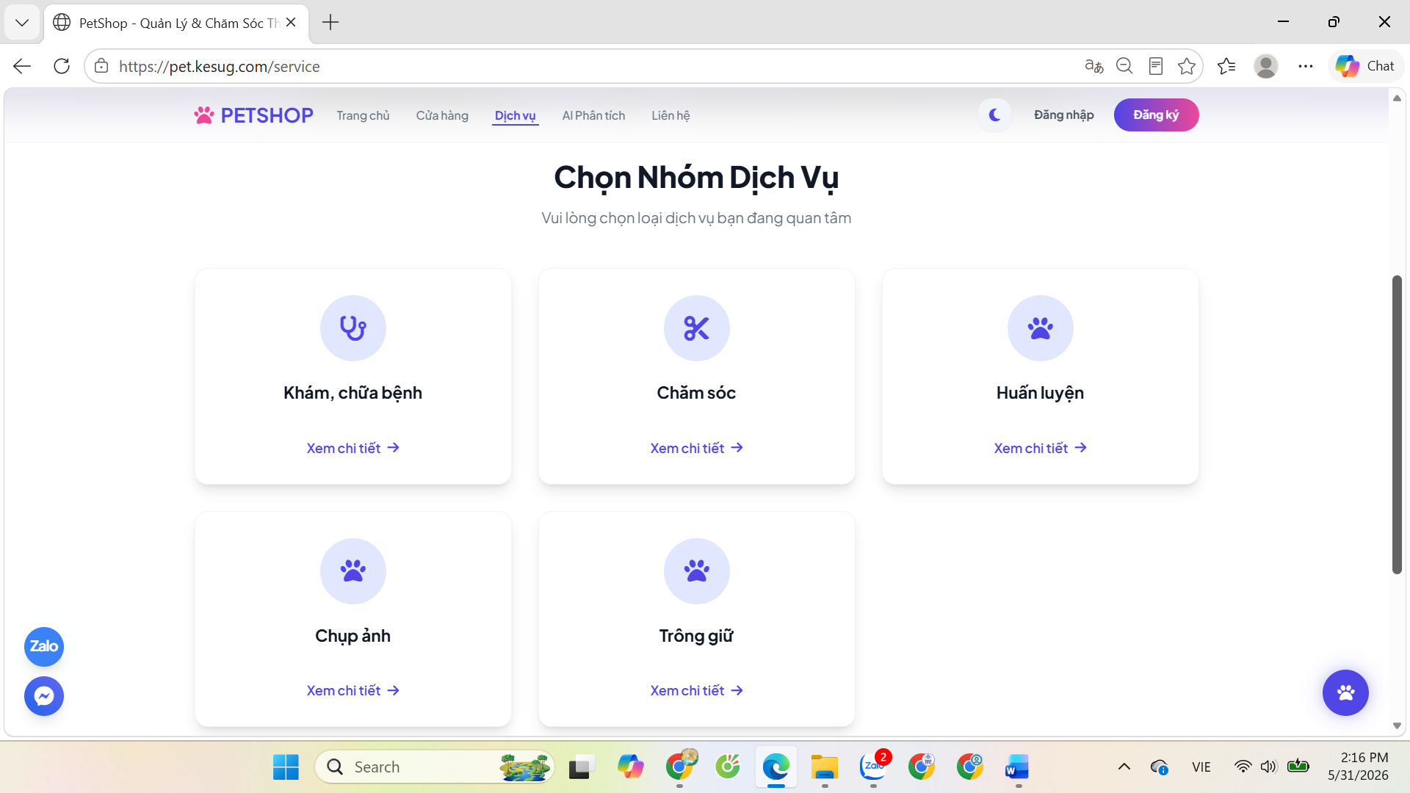

Hình 3.7. Giao diện trang danh mục dịch vụ

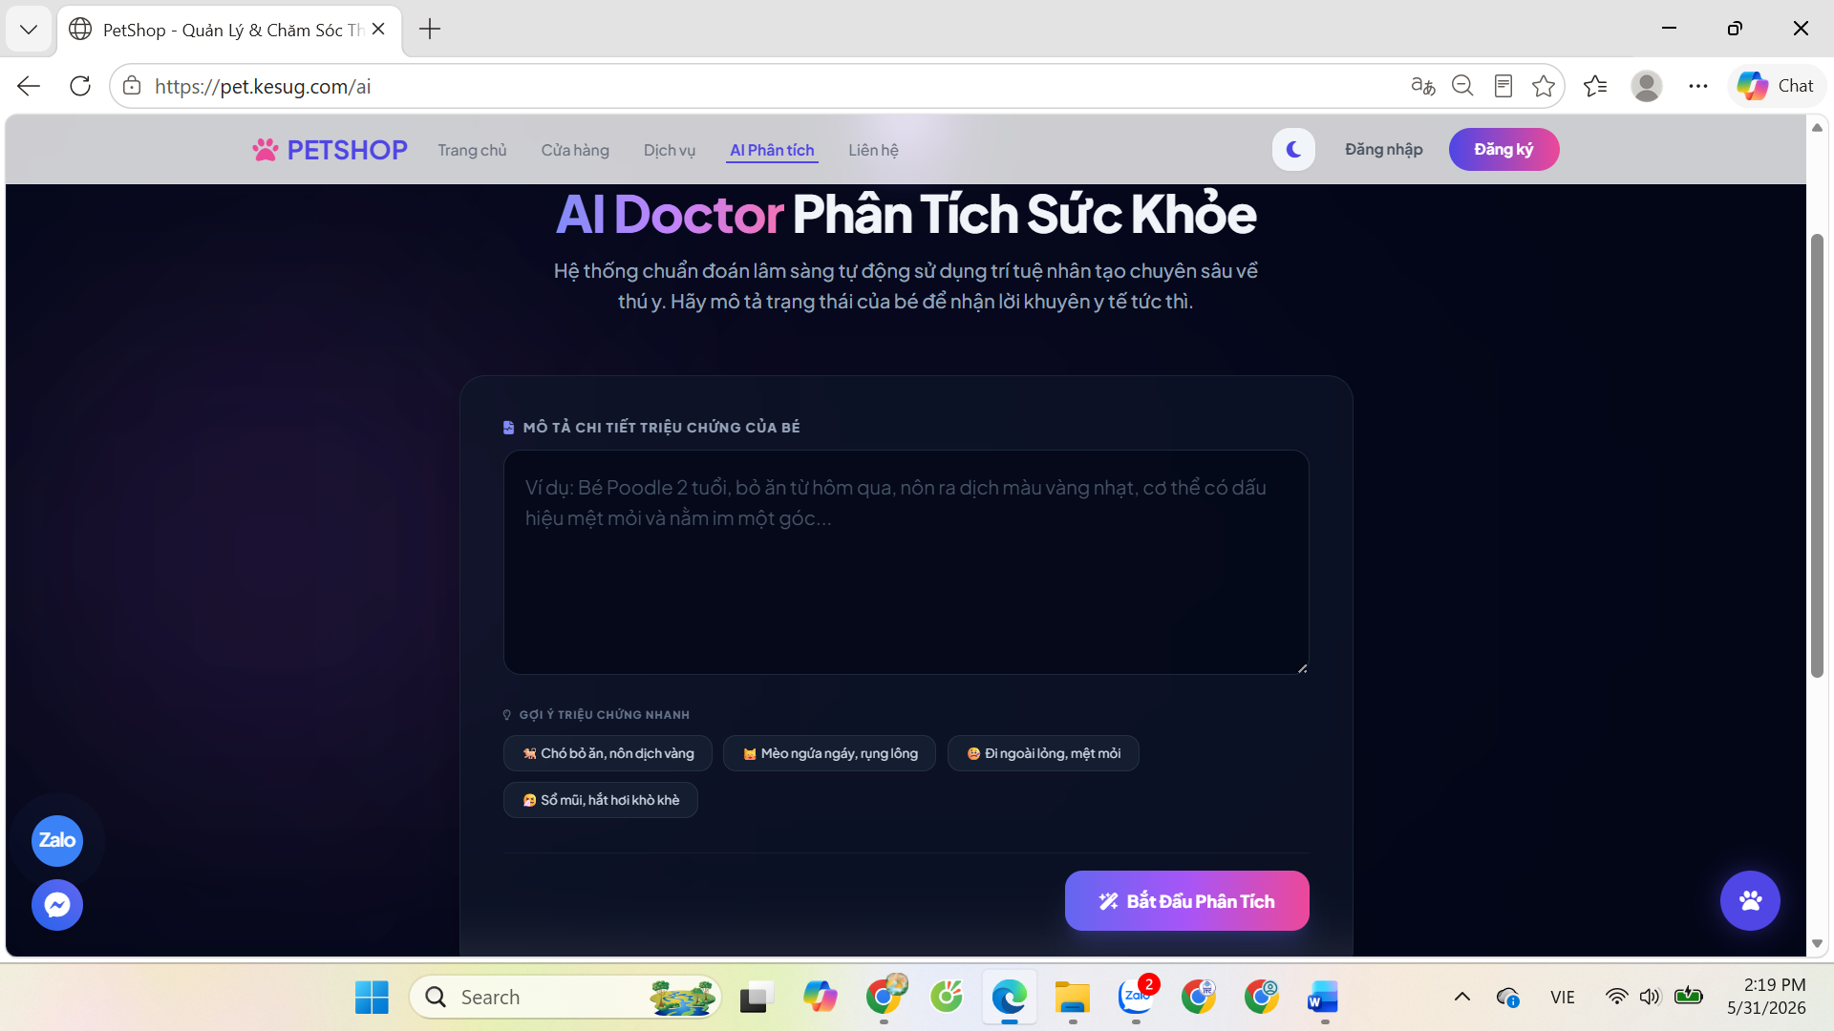Hình 3.8. Giao diện chức năng Trợ lý ảo AI Doctor phân tích triệu chứng sức khỏe

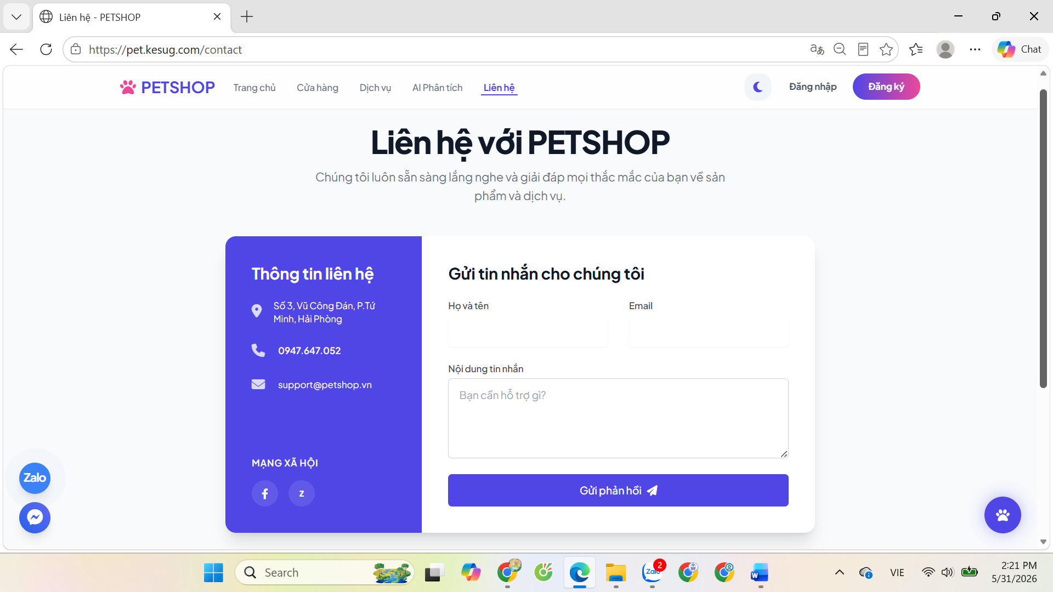Hình 3.9. Giao diện liên hệ của PETSHOP

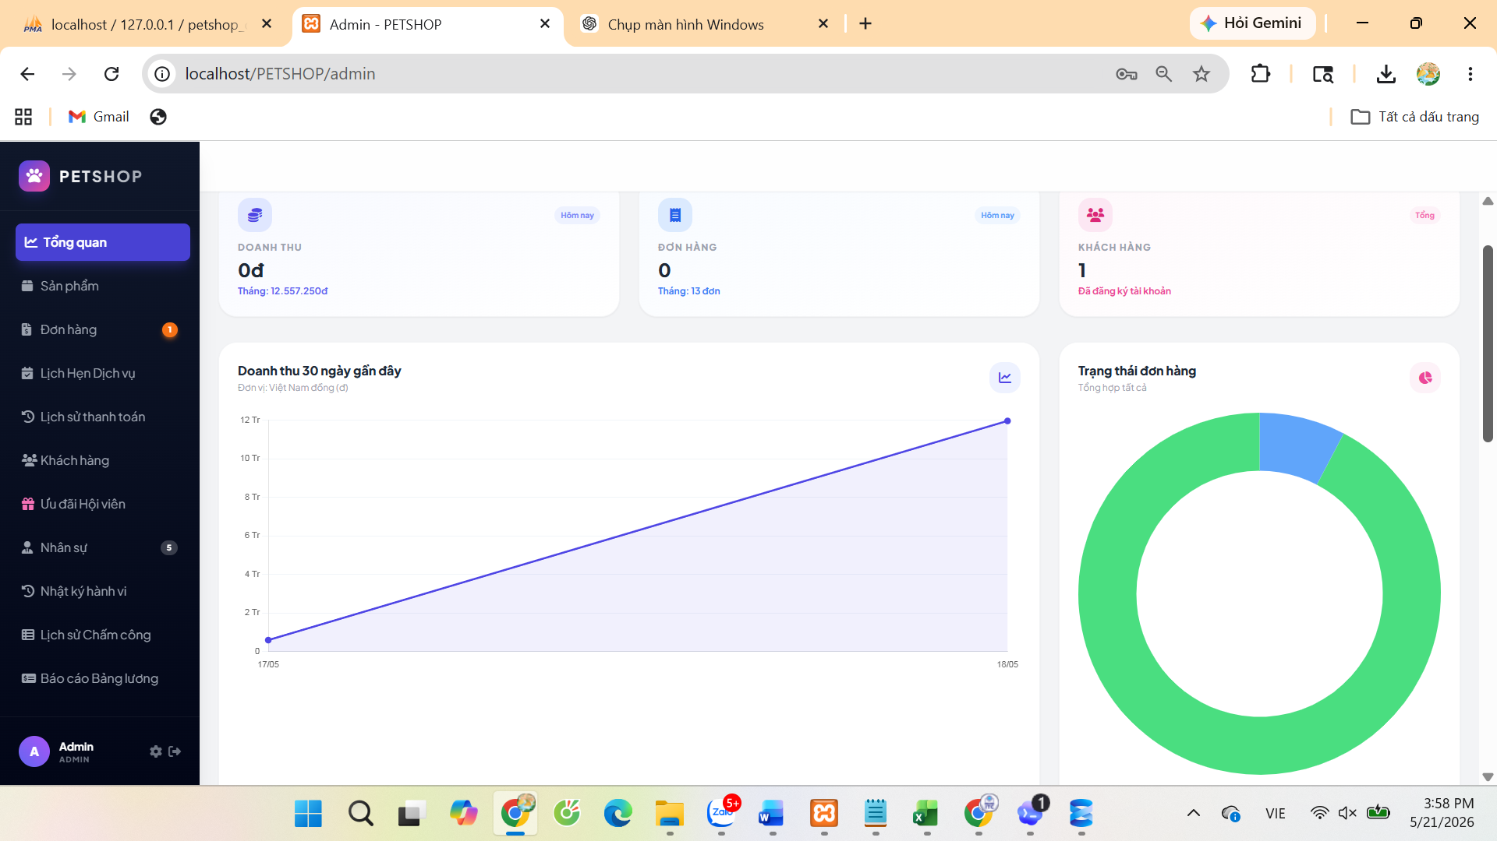

Hình 3.10. Giao diện trang tổng quan hệ thống Admin của PETSHOP

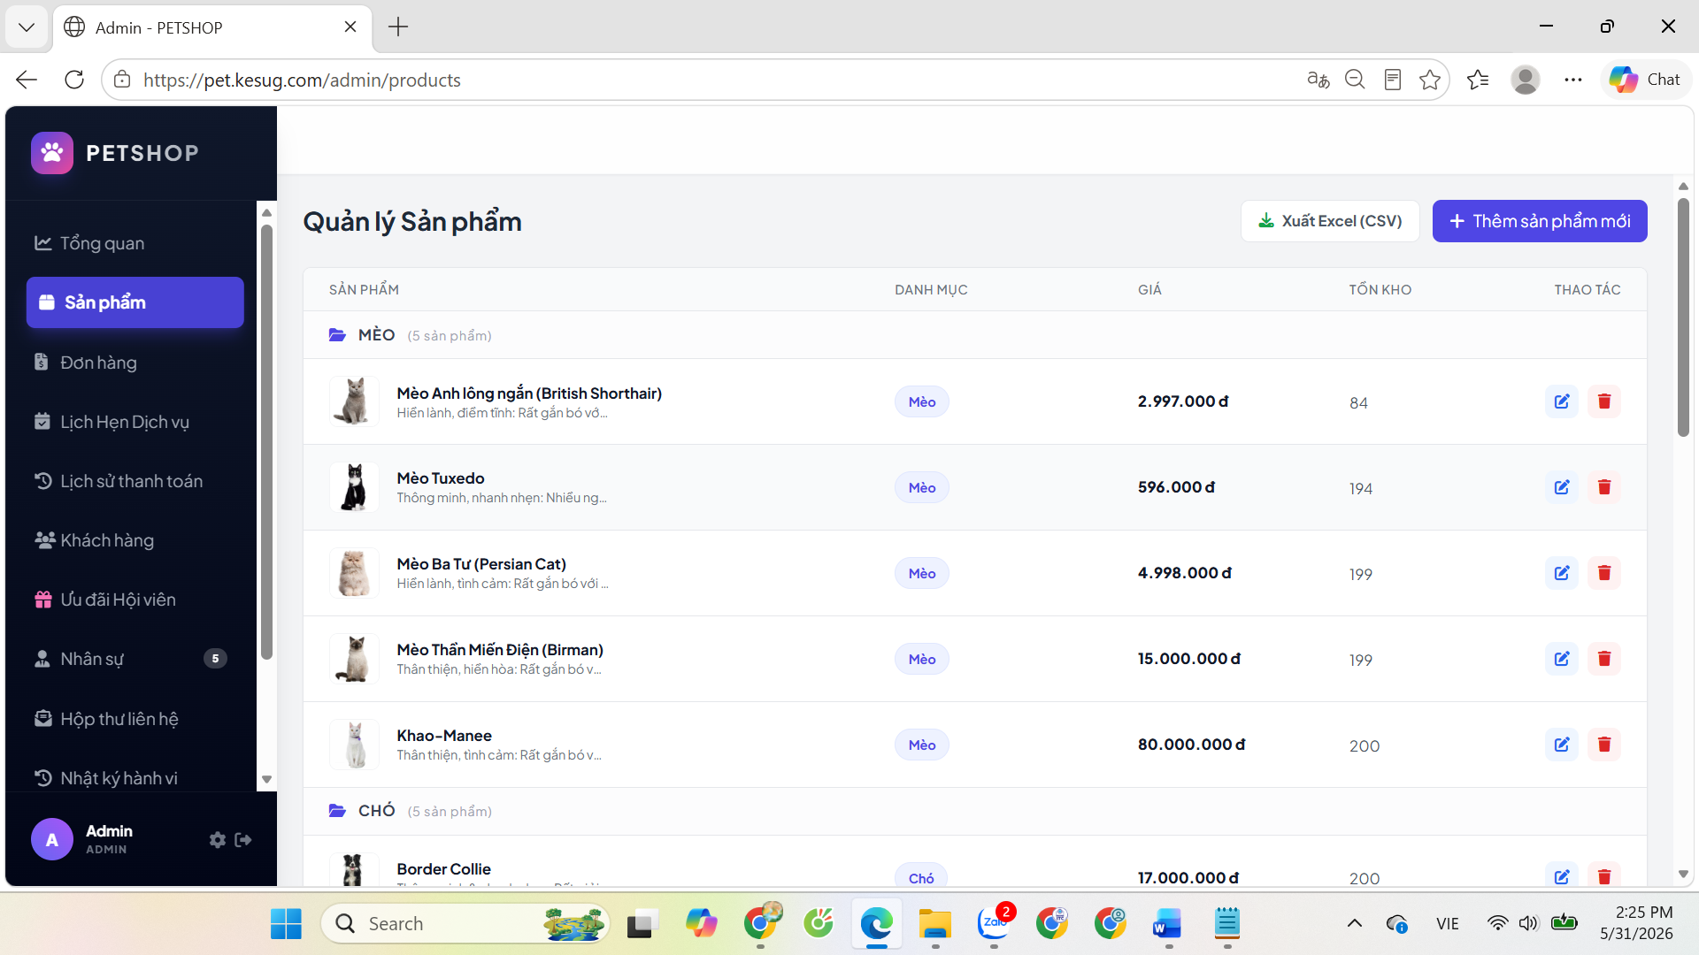Hình 3.11. Giao diện quản lý sản phẩm (Admin) của PETSHOP
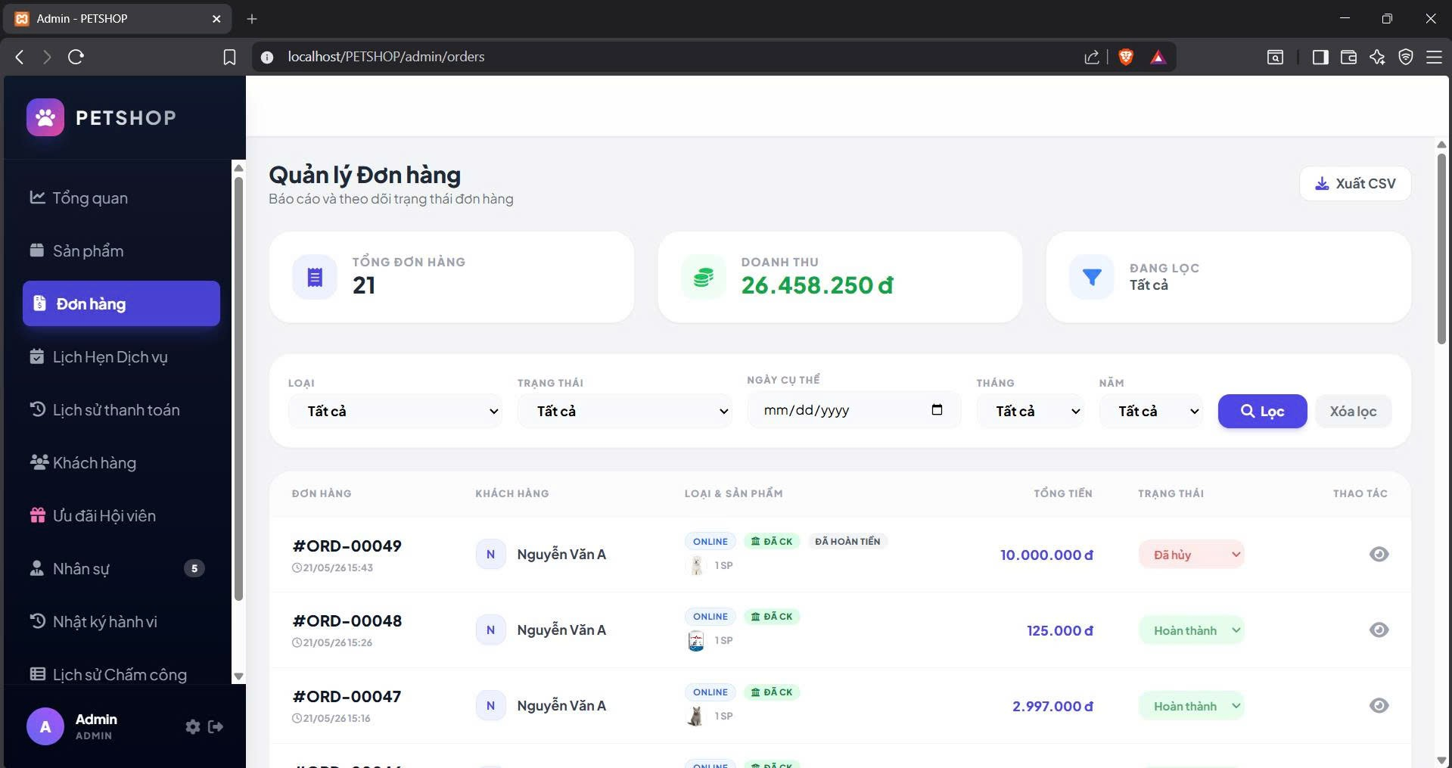

Hình 3.12. Giao diện phân hệ Quản lý Đơn hàng

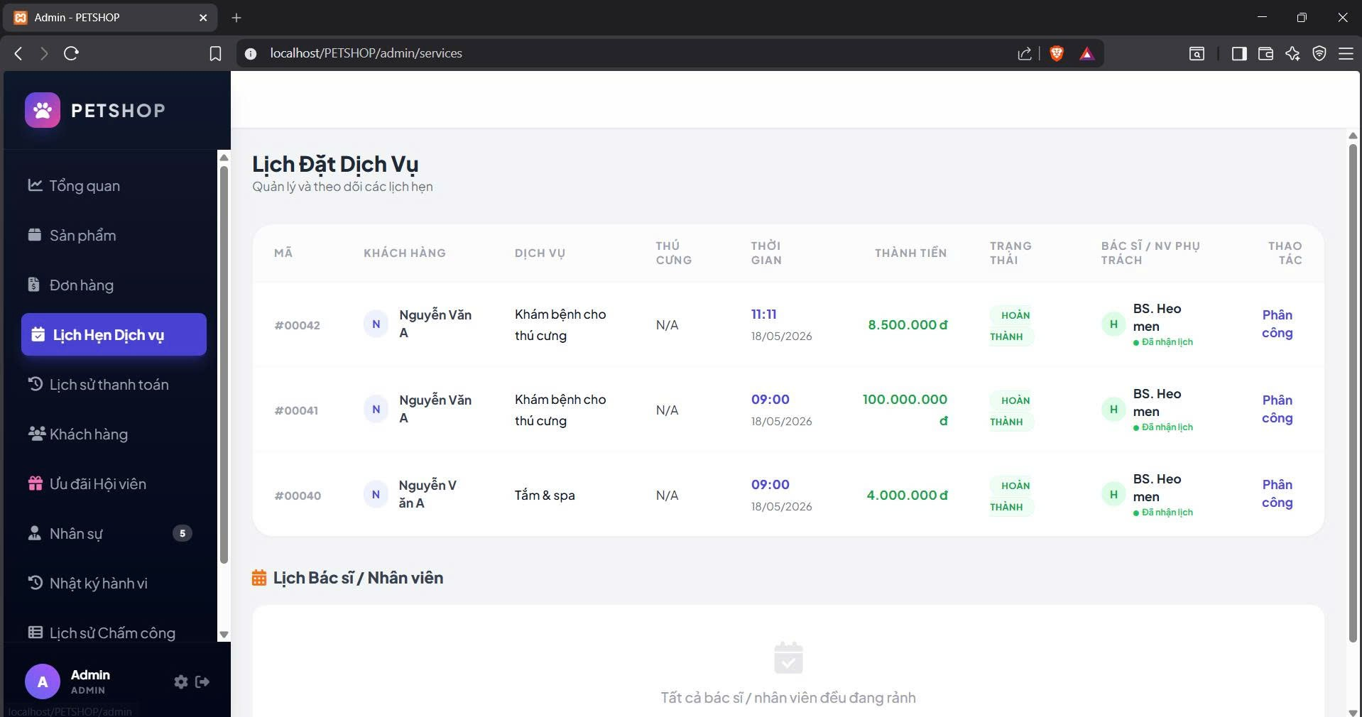

Hình 3.13. Giao diện Điều phối Lịch hẹn Dịch vụ của PETSHOP
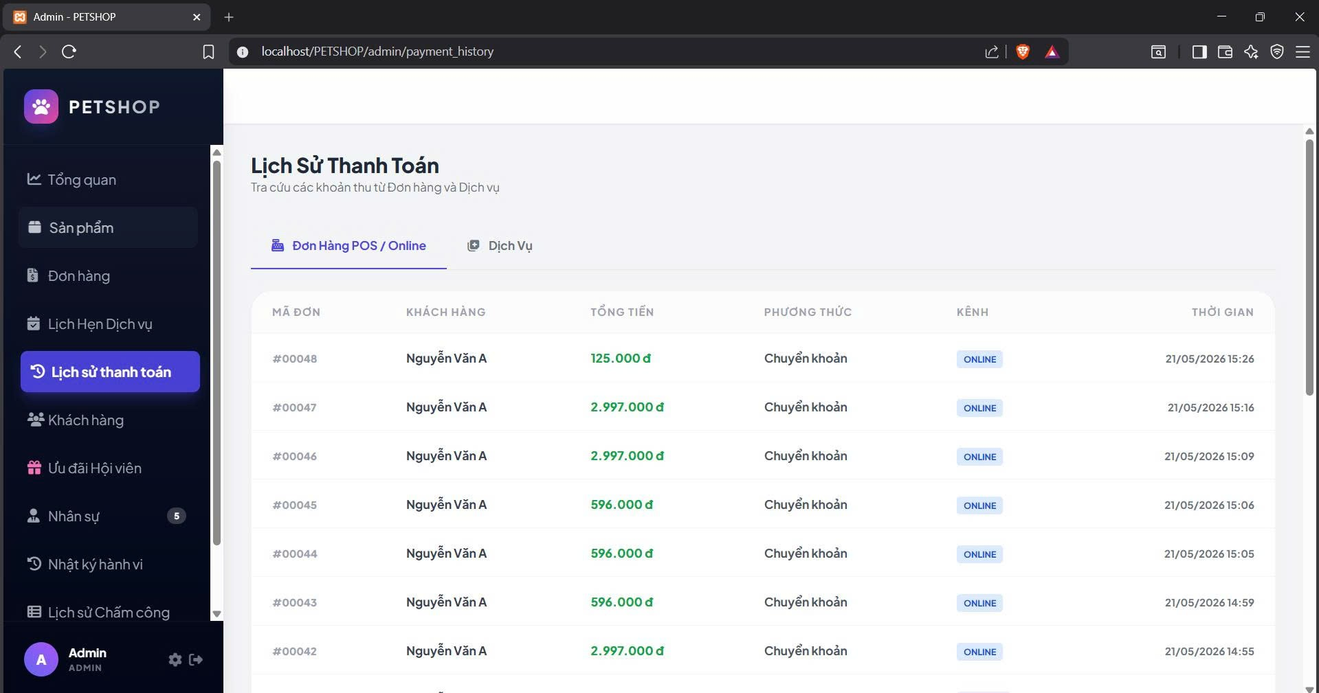

Hình 3.14. Giao diện Lịch sử Thanh toán của PETSHOP

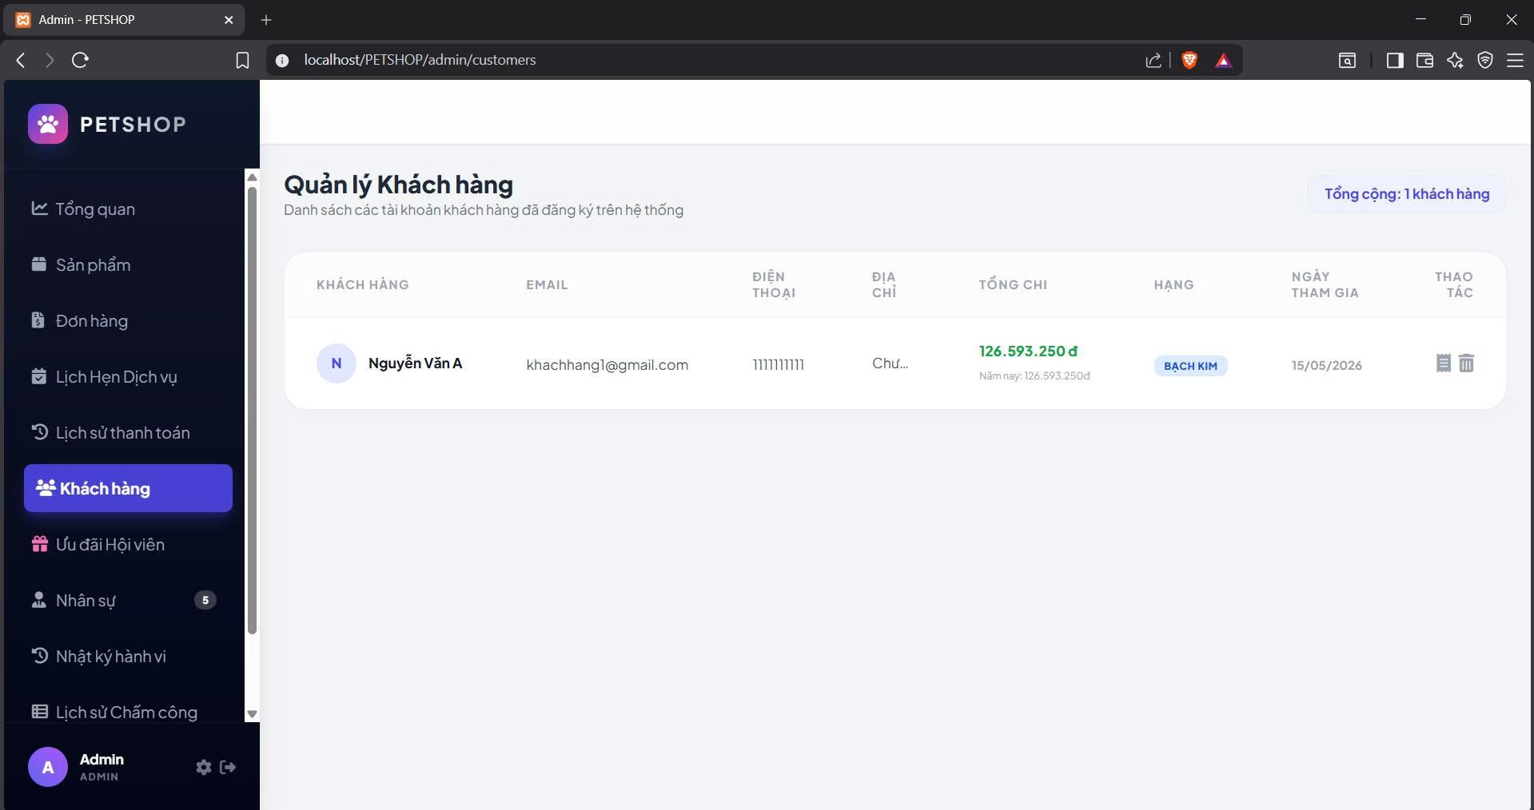

Hình 3.15. Giao diện Quản lý Khách hàng

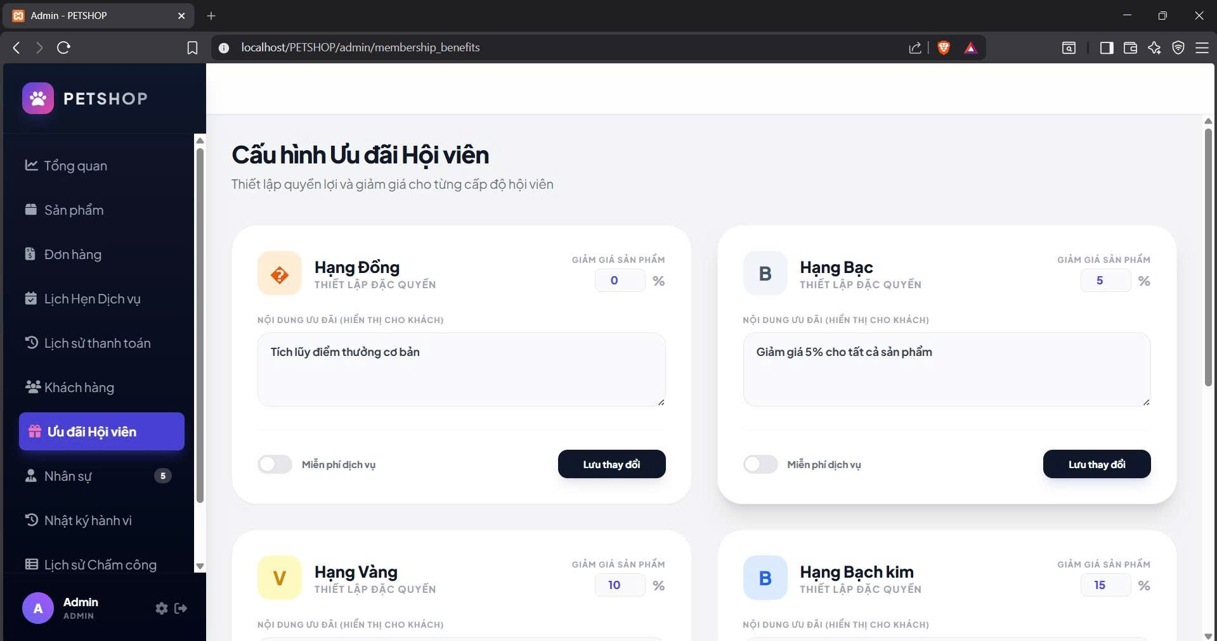

Hình 3.16. Giao diện Cấu hình Ưu đãi Hội viên
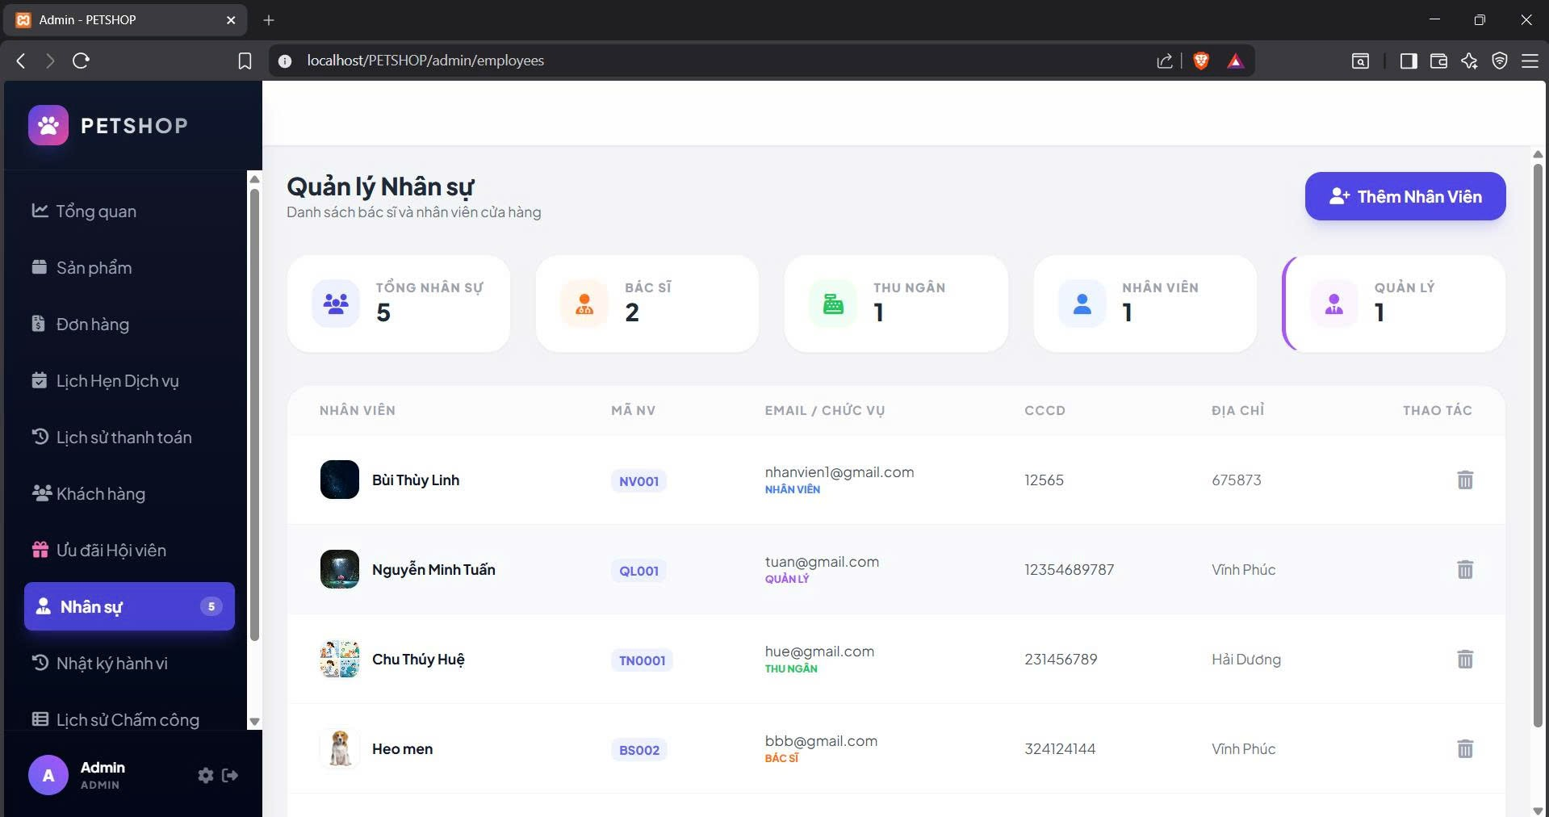

Hình 3.17. Giao diện Quản lý Hồ sơ Nhân sự

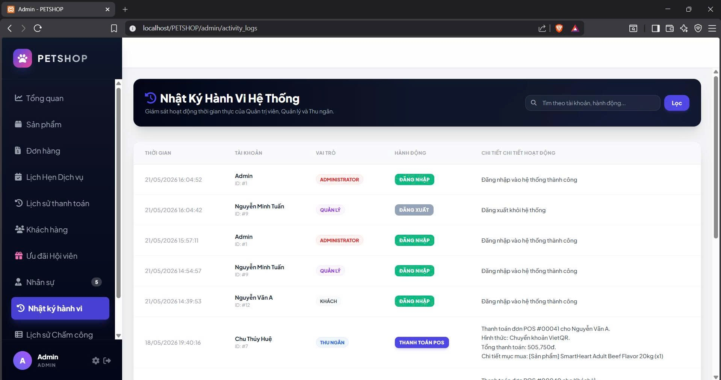

Hình 3.18. Giao diện Nhật ký Hành vi Hệ thống

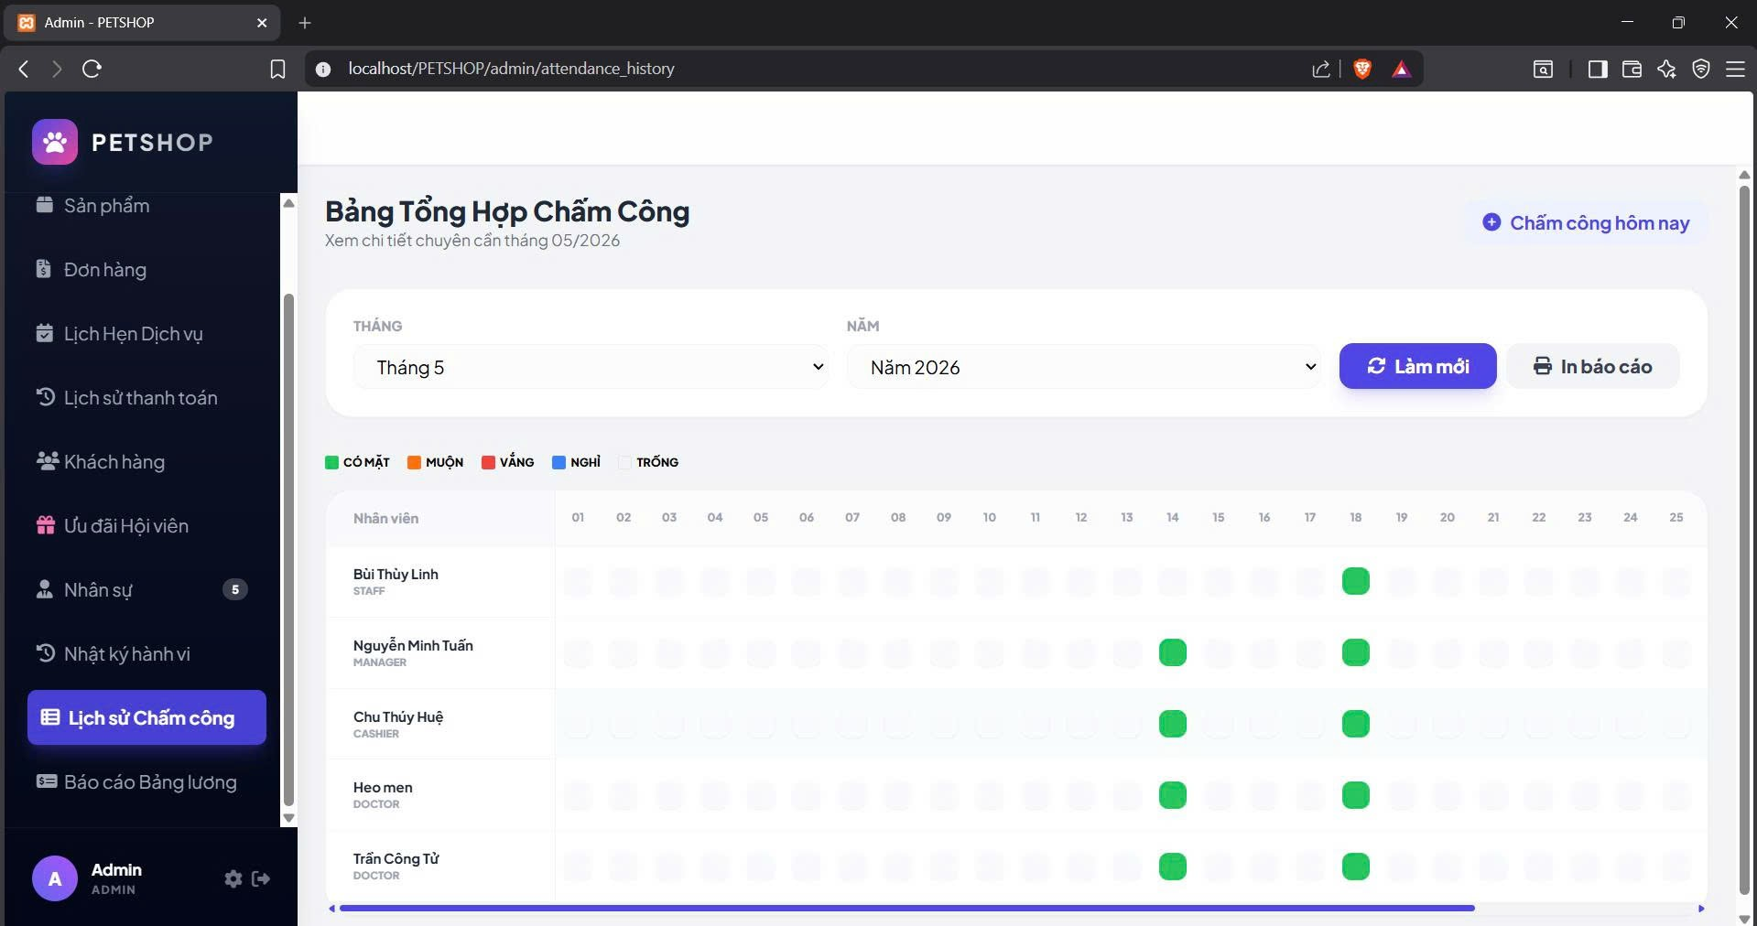

Hình 3.19. Giao diện Bảng Tổng Hợp Chấm Công

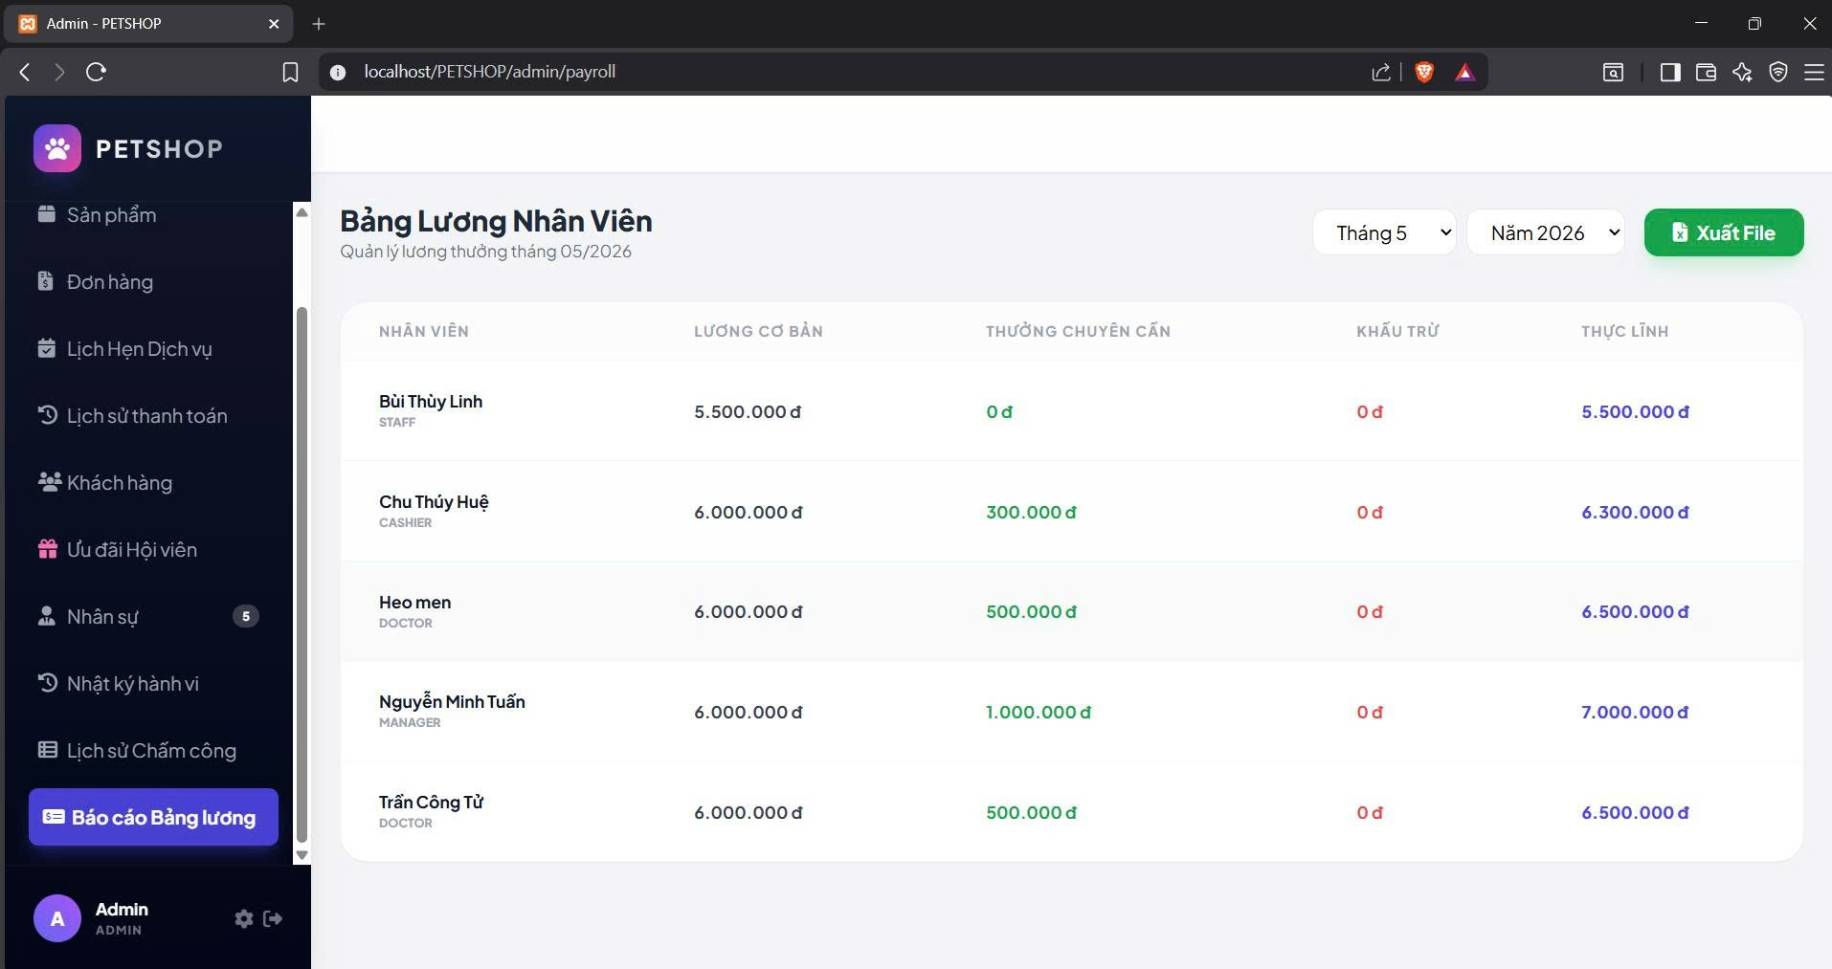 Hình 3.20. Giao diện Báo cáo Bảng lương Nhân viên
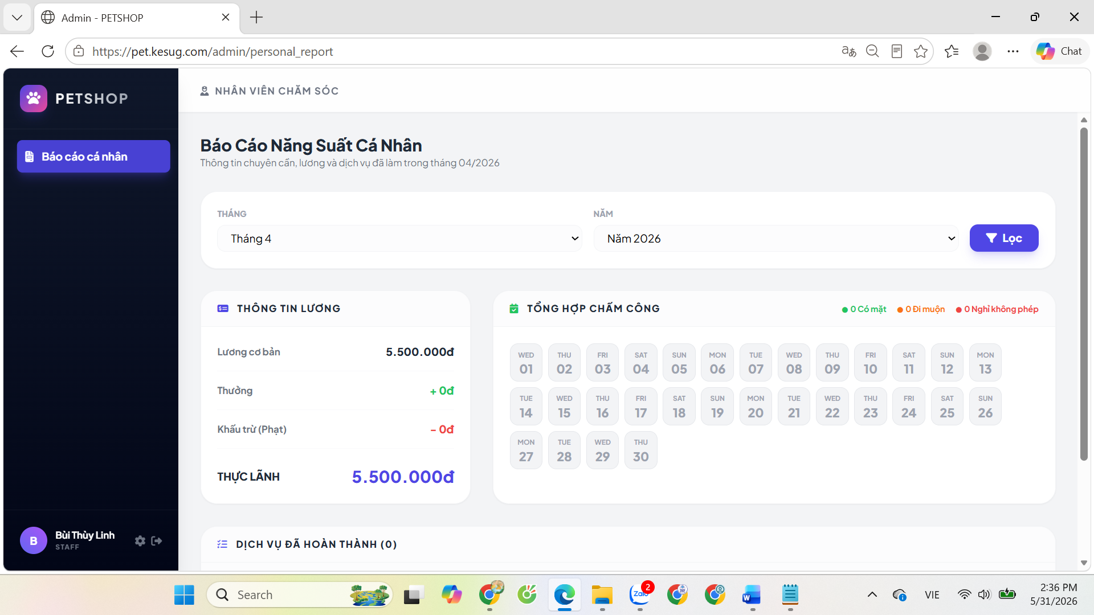

Hình 3.21. Giao diện Báo cáo năng suất cá nhân của nhân viên

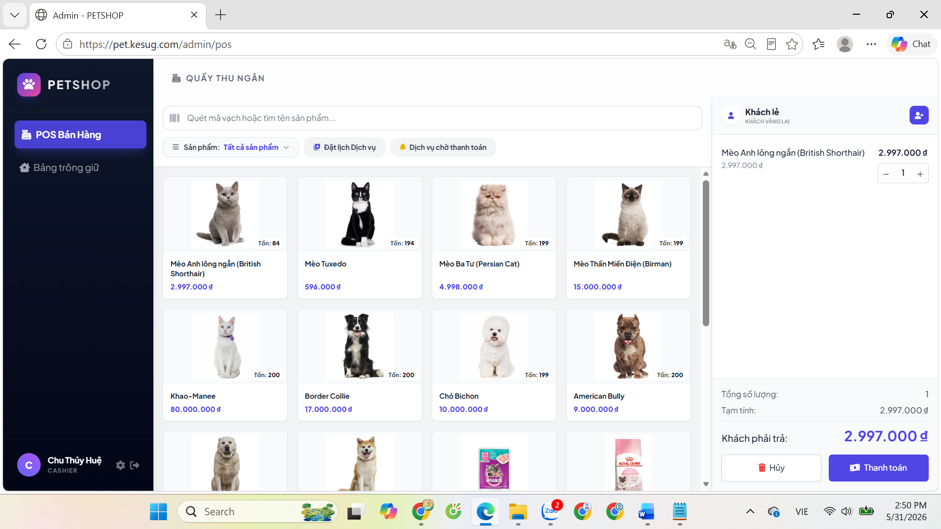Hình 3.22. Giao diện POS bán hàng dành cho thu ngân của PETSHOP

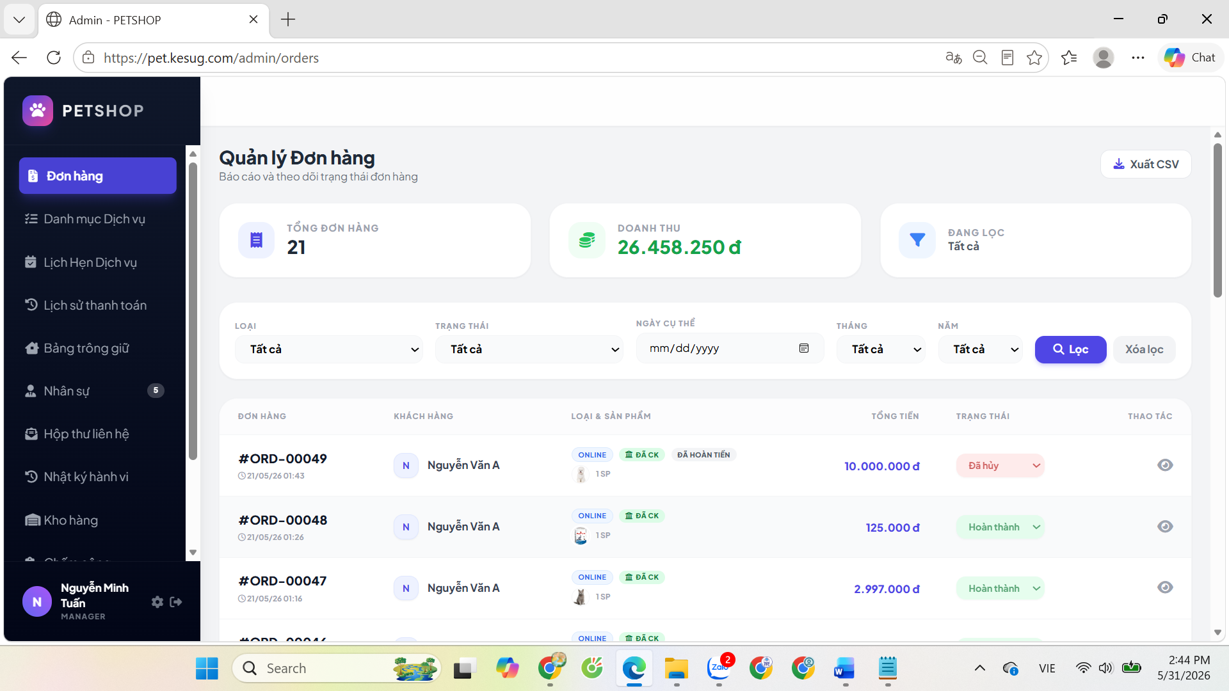Hình 3.23. Giao diện quản lý đơn hàng của PETSHOP

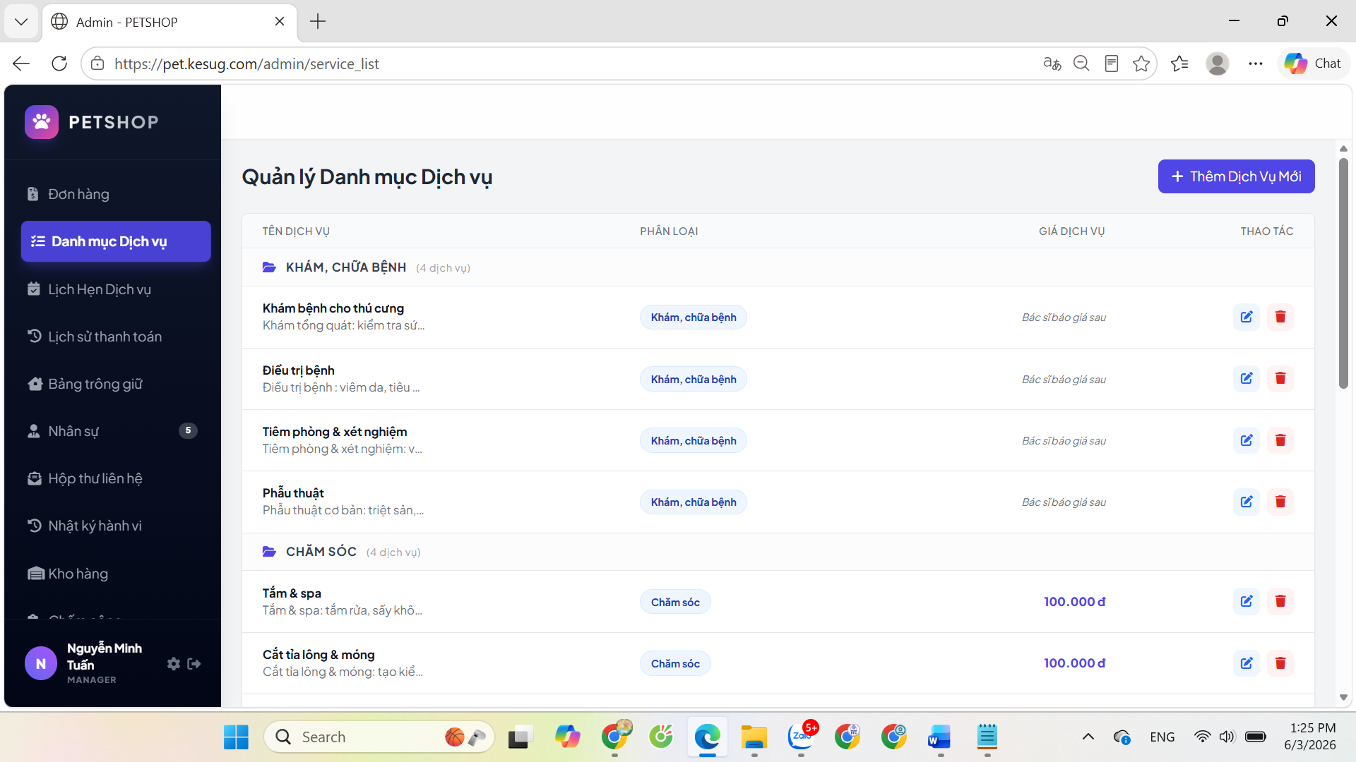

Hình 3.24. Giao diện quản lý Danh mục dịch vụ của PETSHOP

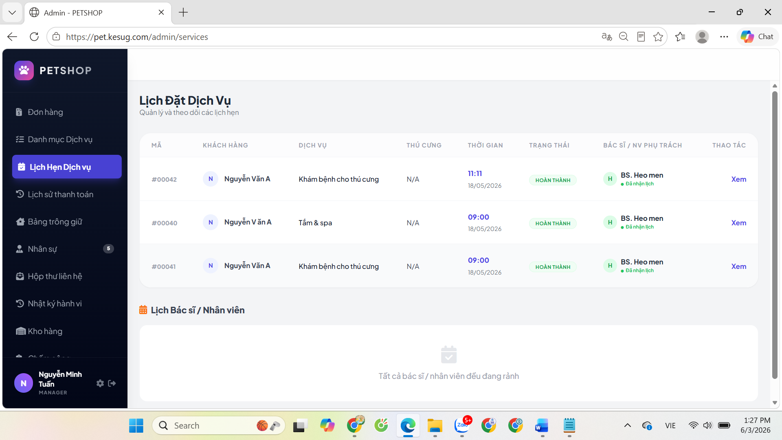

Hình 3.25. Giao diện quản lý lịch đặt dịch vụ của PETSHOP
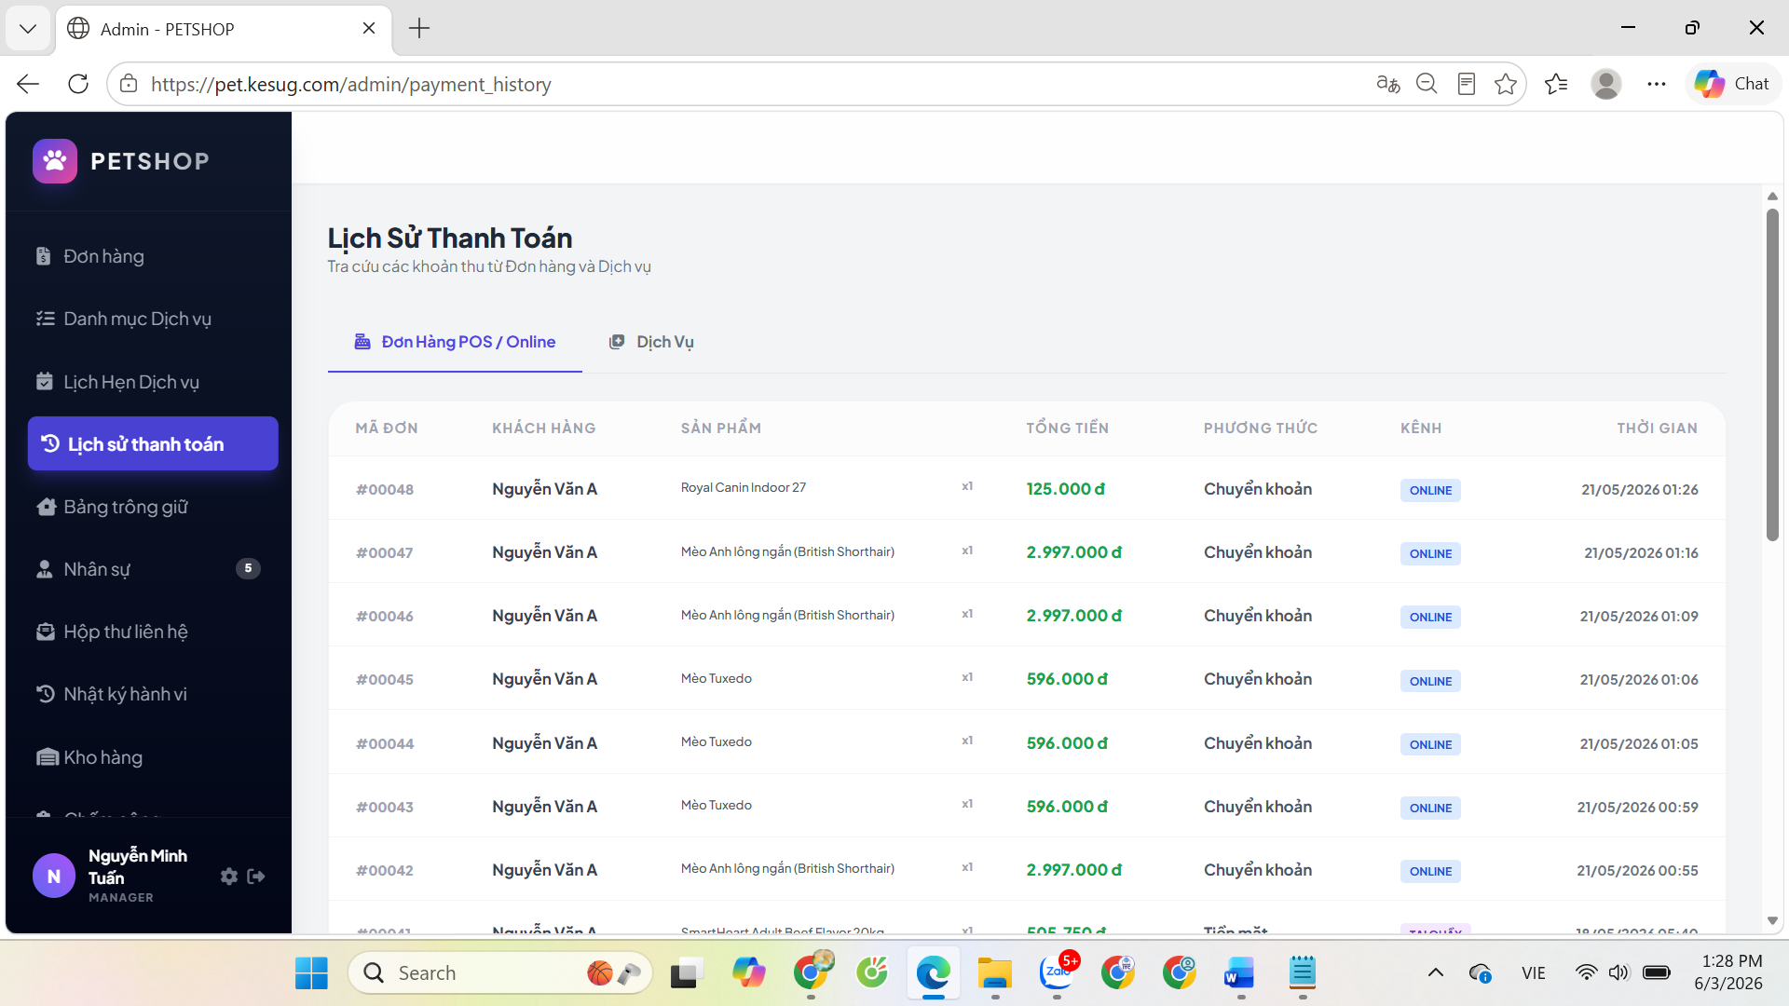

Hình 3.26. Giao diện Lịch sử thanh toán của PETSHOP

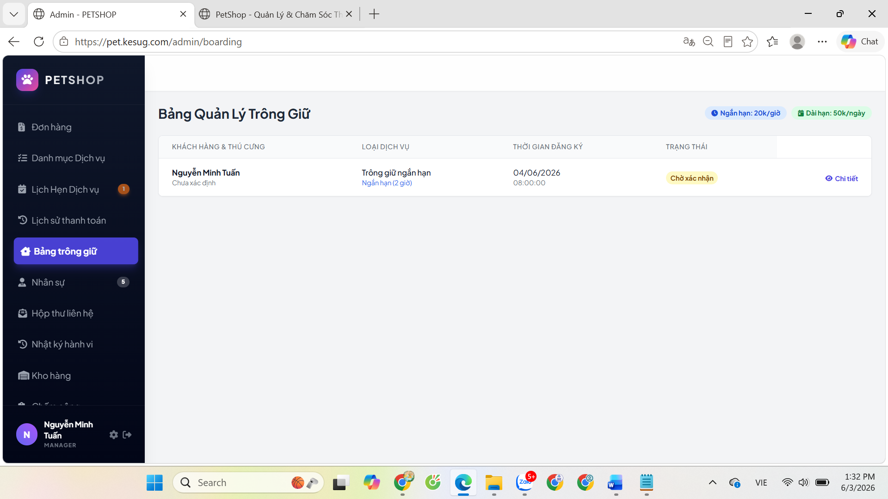

Hình 3.27. Giao diện quản lý trông giữ của PETSHOP

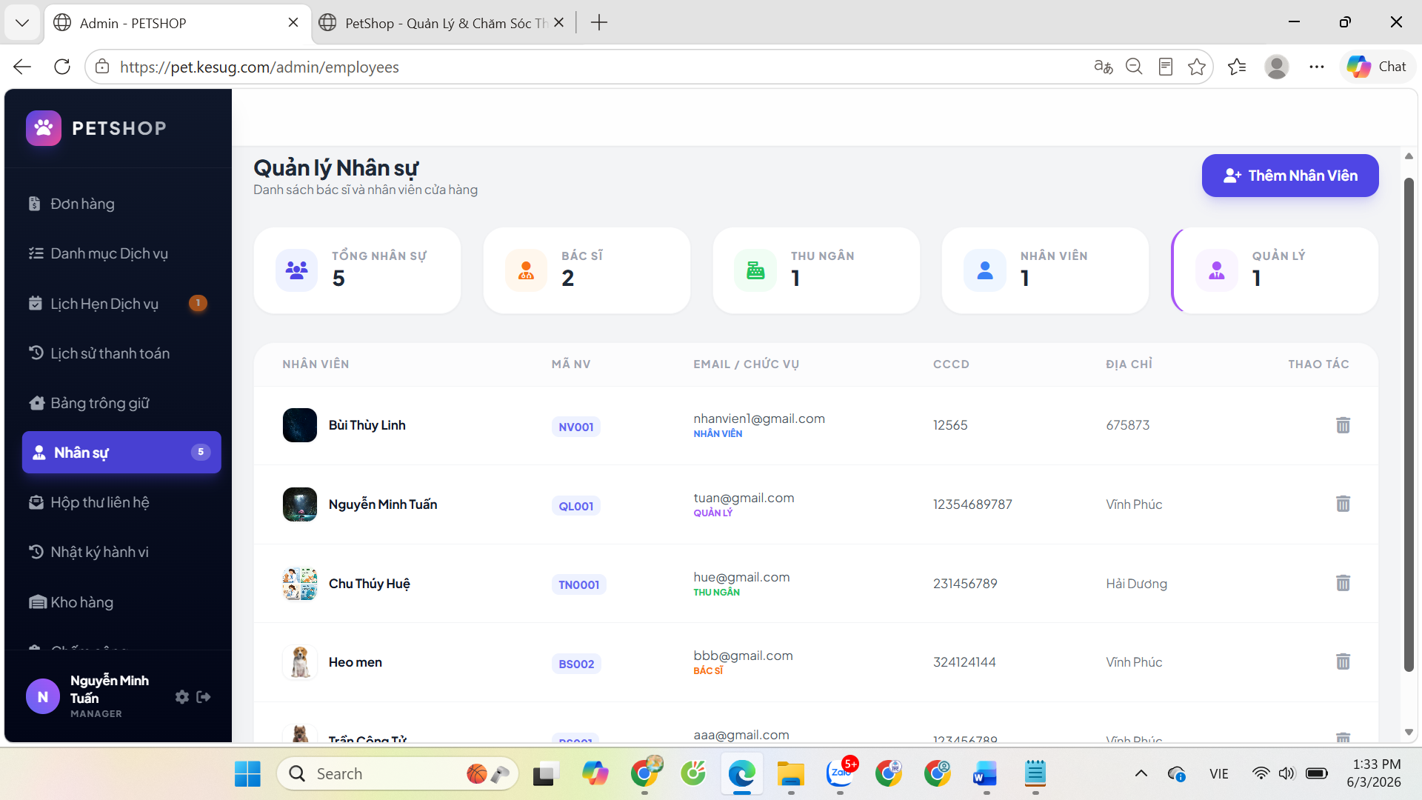

Hình 3.28. Giao diện quản lý nhân sự của PETSHOP
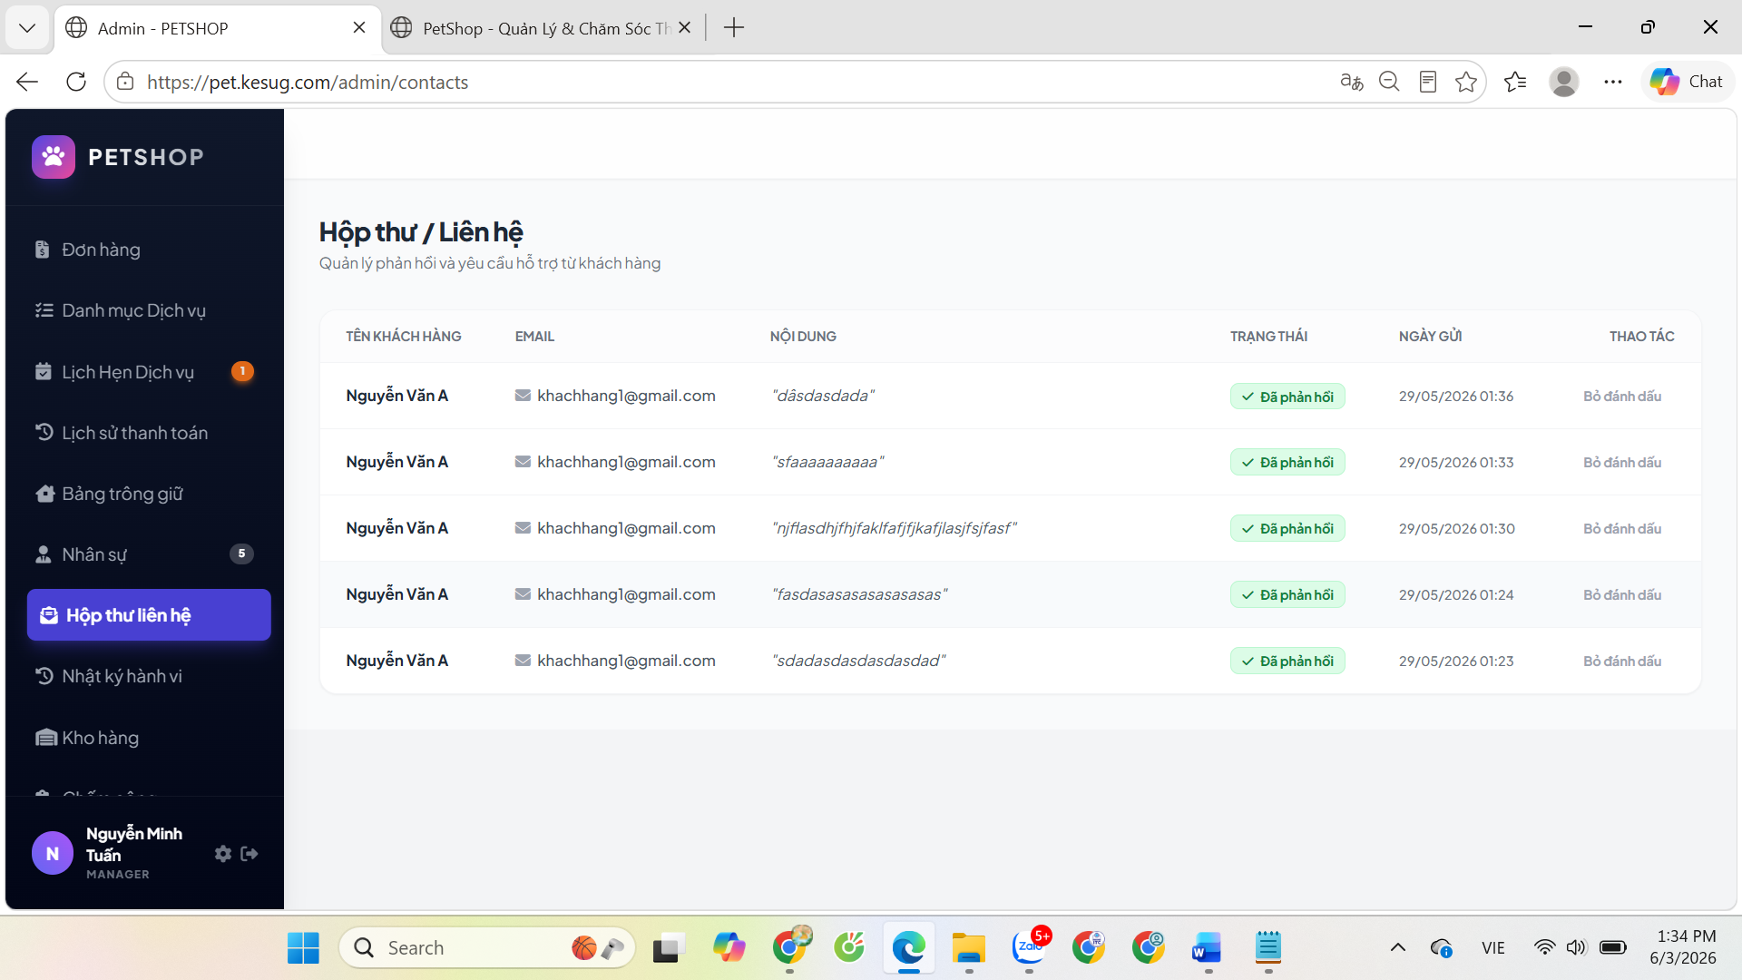

Hình 3.29. Giao diện quản lý hộp thư liên hệ của PETSHOP

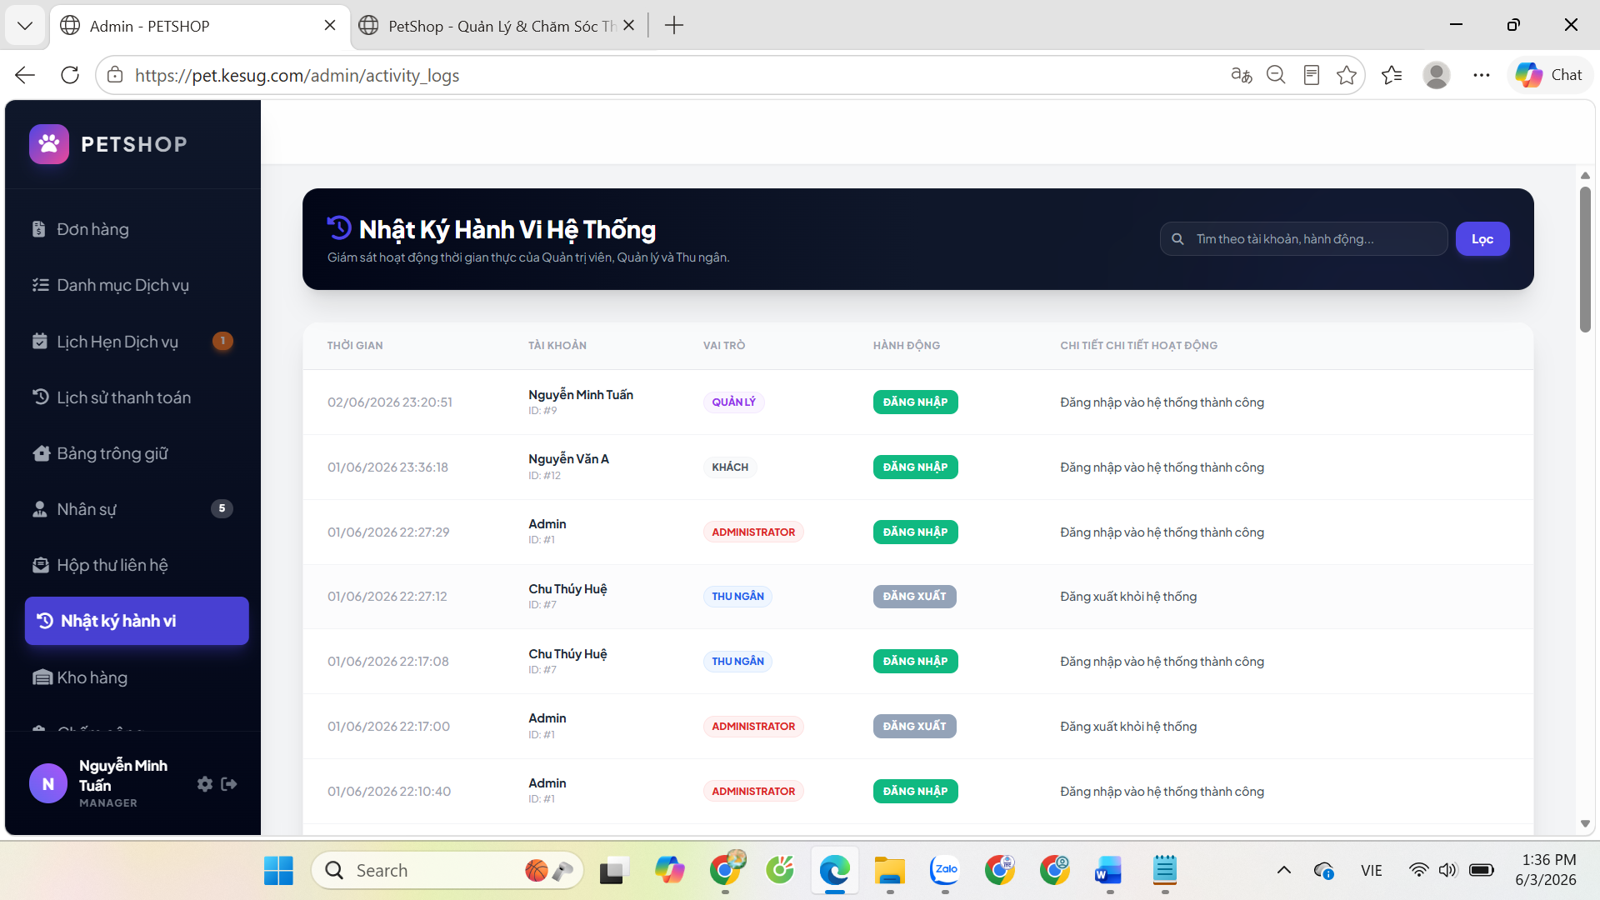

Hình 3.30. Giao diện quản lý nhật ký hành vi hệ của PETSHOP

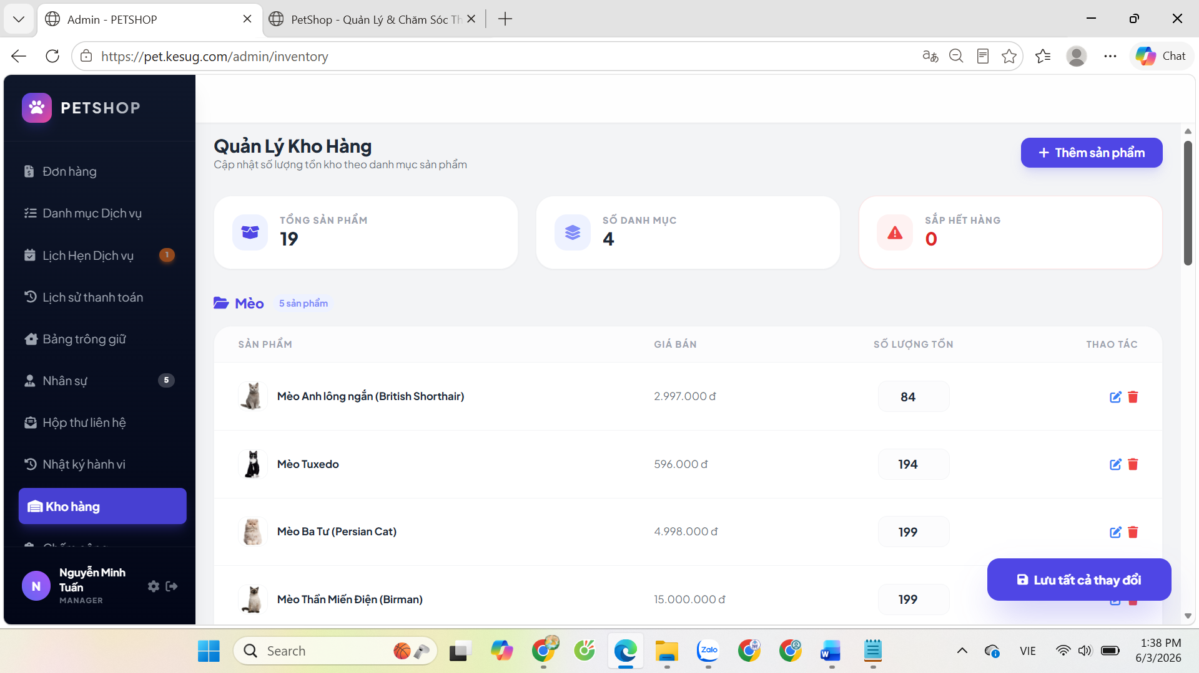

Hình 3.31. Giao diện quản lý kho hàng của PETSHOP
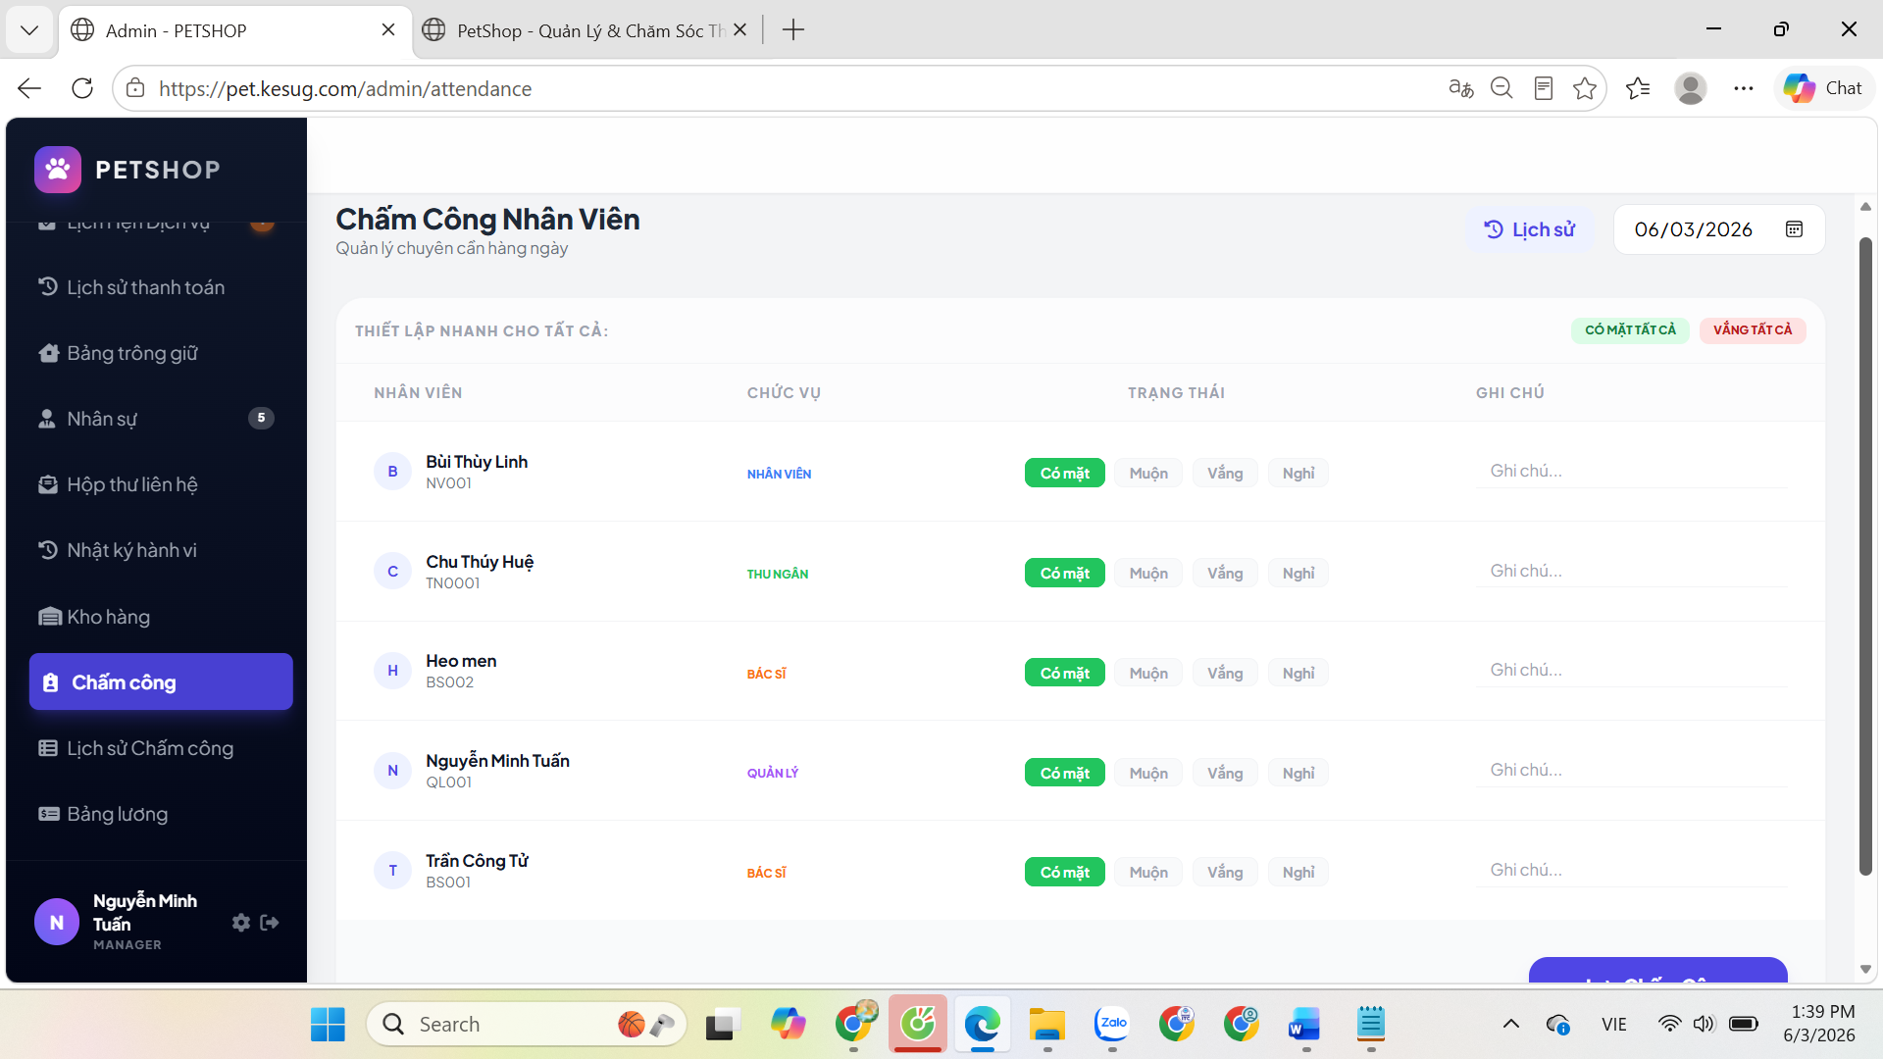

Hình 3.32. Giao diện quản lý chấm công của PETSHOP

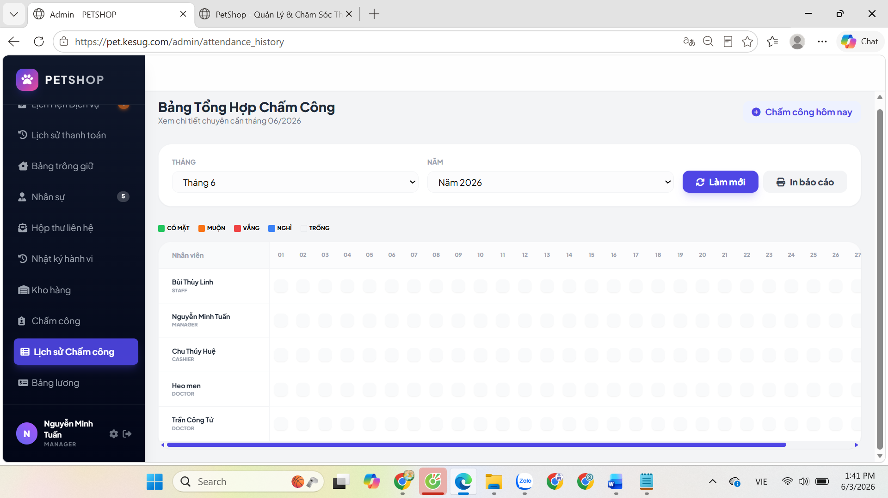

Hình 3.33. Giao diện quản lý tổng hợp chấm công của PETSHOP

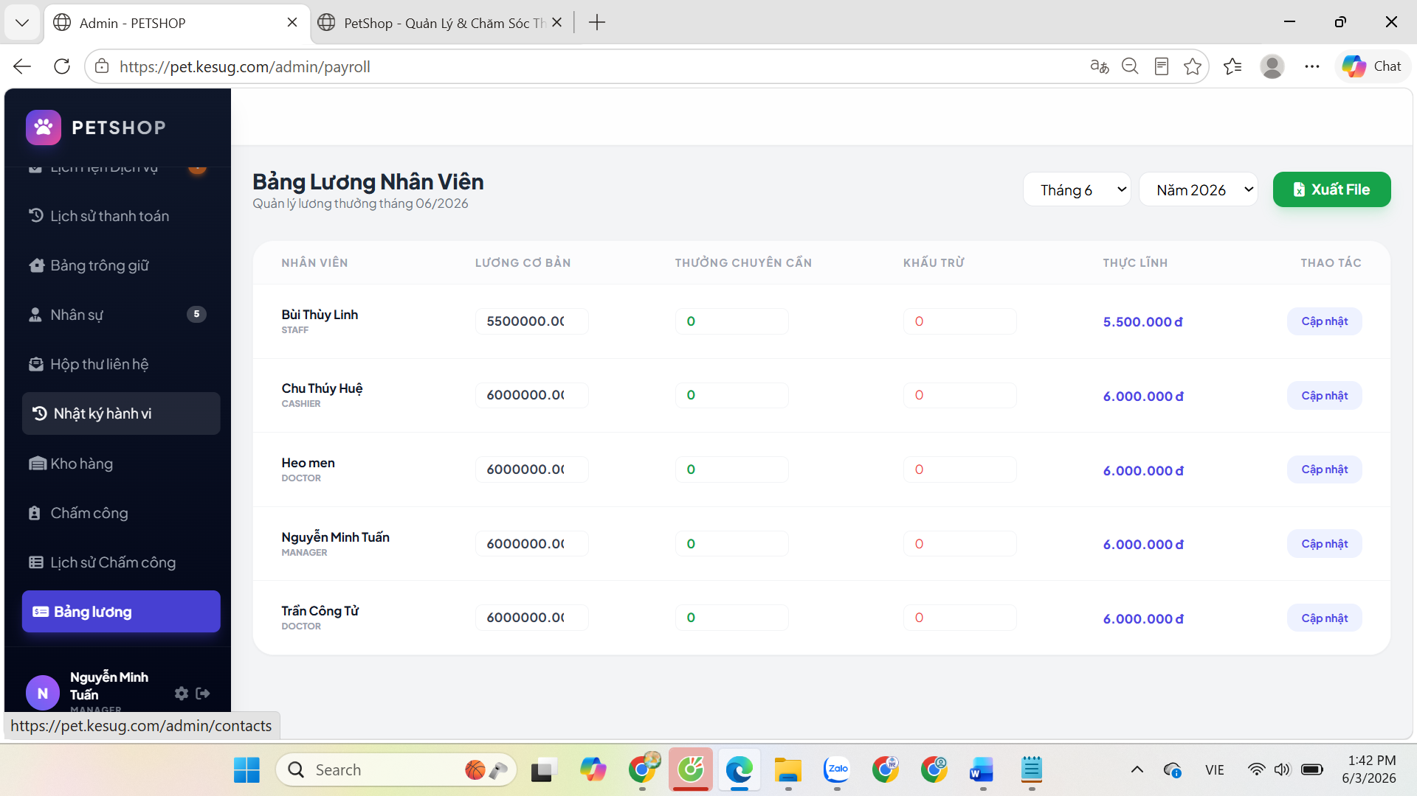

Hình 3.34. Giao diện quản lý bảng lương nhân viên của PETSHOP

3.7. Hạn chế và hướng phát triển
Mặc dù hệ thống PETSHOP đã hoàn thiện được phần lớn chức năng cốt lõi và vận hành ổn định trong môi trường thử nghiệm, đề tài vẫn tồn tại một số hạn chế cần cải thiện để nâng mức sẵn sàng triển khai thực tế.

3.7.1. Hạn chế hiện tại
- Nghiệp vụ thanh toán mới dừng ở mức xử lý nội bộ theo phương thức lựa chọn trong hệ thống, chưa tích hợp cổng thanh toán trực tuyến production (ví dụ VNPay, MoMo, ZaloPay). Điều này làm giảm tính hoàn thiện của luồng thương mại điện tử khi triển khai thực tế.
- Phần bảo mật đã có kiểm soát session, phân quyền role và kiểm tra đầu vào, nhưng chưa triển khai sâu các lớp nâng cao như cơ chế rate limiting, CSRF token toàn diện cho mọi form, giám sát bất thường đăng nhập hoặc chính sách bảo mật theo chuẩn vận hành doanh nghiệp.
- Chức năng AI Doctor và chatbot Pawsy hiện đóng vai trò hỗ trợ tư vấn ban đầu, chưa có cơ chế đánh giá chất lượng phản hồi theo ngữ cảnh chuyên sâu. Nội dung tư vấn AI vẫn cần kết hợp chặt với chuyên môn bác sĩ thú y để tránh hiểu sai trong các ca bệnh phức tạp.
- Hệ thống chưa có bộ kiểm thử tự động đầy đủ (unit test, integration test, regression test), do đó quá trình nâng cấp phiên bản sau này có thể phát sinh rủi ro nếu thay đổi nhiều module cùng lúc.

3.7.2. Hướng phát triển trong giai đoạn tiếp theo
Để nâng cấp PETSHOP từ mức đồ án lên mức ứng dụng thực tế, nhóm đề xuất các hướng phát triển sau:
- Tích hợp cổng thanh toán trực tuyến và chuẩn hóa quy trình đối soát
giao dịch.
- Xây dựng hệ thống thông báo tự động đa kênh (email/SMS/Zalo) cho trạng thái đơn hàng, lịch hẹn và nhắc lịch tái khám.
- Bổ sung dashboard phân tích nâng cao: doanh thu theo thời gian, hiệu suất dịch vụ, hành vi mua sắm, tỷ lệ quay lại của khách hàng.
- Mở rộng quản lý tồn kho theo lô, cảnh báo ngưỡng tồn thấp và dự báo nhập hàng theo lịch sử bán.
- Nâng cấp AI theo hướng cá nhân hóa: gợi ý dịch vụ/sản phẩm dựa trên lịch sử thú cưng, lịch sử đơn hàng và lịch sử tư vấn.
- Triển khai bộ kiểm thử tự động và quy trình CI/CD để tăng độ an toàn khi phát hành phiên bản mới.
- Tối ưu hạ tầng triển khai (cloud/VPS, backup, logging tập trung, giám sát uptime) để tăng tính sẵn sàng và độ tin cậy.
Nhìn chung, với nền tảng hiện có, PETSHOP đã có cấu trúc đủ tốt để tiếp tục mở rộng theo hướng hệ thống quản trị - kinh doanh thú cưng toàn diện, đáp ứng đồng thời mục tiêu vận hành nội bộ và trải nghiệm khách hàng trong dài hạn.

KẾT LUẬN
Trải qua quá trình nghiên cứu và triển khai, dự án xây dựng website PETSHOP - Quản lý và chăm sóc thú cưng đã hoàn thành đầy đủ các mục tiêu đề ra, tạo được một hệ thống hỗ trợ đồng thời giới thiệu dịch vụ, bán sản phẩm và vận hành nghiệp vụ nội bộ một cách hiệu quả. Về mặt học thuật, chuyên đề là kết quả của việc hệ thống hóa kiến thức và vận dụng linh hoạt các công nghệ phát triển ứng dụng web theo mô hình MVC, kết hợp PHP, HTML, CSS, JavaScript cùng tư duy thiết kế cơ sở dữ liệu quan hệ chặt chẽ trên MySQL. Sản phẩm đạt được không chỉ dừng lại ở giao diện trực quan, dễ sử dụng và điều hướng rõ ràng, mà còn có giá trị thực tiễn cao nhờ tích hợp các luồng nghiệp vụ quan trọng như đặt lịch dịch vụ, quản lý đơn hàng online/POS, quản lý khách hàng - thú cưng, tồn kho và vận hành nhân sự. Sự liên kết giữa lý thuyết lập trình với bài toán vận hành thực tế đã thể hiện rõ năng lực tự nghiên cứu, phân tích hệ thống và giải quyết vấn đề của người thực hiện.
Mặc dù đã đạt kết quả tích cực, hệ thống vẫn còn một số giới hạn như chưa tích hợp đầy đủ cổng thanh toán điện tử production và chưa triển khai trên hạ tầng hosting/cloud thực tế để đánh giá tải lớn. Trong giai đoạn tiếp theo, định hướng phát triển của PETSHOP sẽ tập trung vào cá nhân hóa trải nghiệm khách hàng, tối ưu sâu giao diện trên thiết bị di động, mở rộng hệ thống nhắc lịch tự động và tăng cường các lớp bảo mật dữ liệu. Những cải tiến này sẽ giúp PETSHOP chuyển từ sản phẩm chuyên đề học thuật thành một nền tảng thương mại - dịch vụ thú cưng toàn diện, có khả năng vận hành ổn định và mở rộng bền vững trên môi trường Internet thực tế.

TÀI LIỆU THAM KHẢO
- Khoa Công nghệ Thông tin – Trường Đại học Thành Đông, Tài liệu học tập học phần Phát triển Ứng dụng trên nền Web, 2026.
- Phạm Hữu Khang, Lập trình PHP & MySQL từ cơ bản đến nâng cao, NXB Hồng Đức, 2021.
- David Flanagan, JavaScript: The Definitive Guide, O’Reilly Media, 2022.
- Microsoft Corporation, “Visual Studio Code Documentation.”
Visual Studio Code
- XAMPP Apache Friends, “XAMPP Documentation.”
XAMPP Official Site
- jQuery Foundation, “jQuery API Documentation.”
jQuery Documentation

